Toegepaste Informatica / Elektronica-ICT

Blueprint Herstelsysteem ramen

Onderdeel van de stage   
ondersteund door de

AP Hogeschool

en uitgevoerd op en begeleid door het bedrijf

Nationale Maatschappij der Belgische Spoorwegen

Jelte Boumans

Specialisatie IT & Internet of Things – Minor Maker

# Inhoudstafel

1 Inhoudstafel 1

2 Opdrachtgever 6

3 Samenvatting 6

4 Situatie As-Is 6

5 Situatie To-Be 7

6 Projectdefinitie 7

6.1 Doelstelling 7

6.2 Scope 7

6.3 Niet in Scope 8

7 Planning 8

8 Smart Object (Hardware Analyse) 9

8.1 Blokdiagram 9

8.2 Specificaties 10

8.3 Onderliggende argumentatie 11

8.4 Bill of Materials 13

8.5 Elektrisch schema 14

9 Smart Object (Software Analyse) 15

9.1 Data in / Out 15

9.2 Statediagram 16

9.3 Flowchart 17

9.4 Data flow Diagram 18

9.5 Usecasediagram 19

10 Beschrijving van de mogelijke interfaces 20

11 Beschrijving van eventuele impact op de huidige infrastructuur 22

12 Bronvermelding 23

12.1 Datasheets 23

12.2 Libraries 23

12.3 Voorbeeldschema’s 23

12.4 Research info 23

12.5 GitHub 23

Termen en Afkortingen 25

Belanghebbenden 25

Inleiding 26

Projectbeschrijving 26

Risicoanalyse 27

Breekbaarheid USB-C connector 27

Levensduur USB-C plug 27

Beschadiging behuizing 28

Beschadiging OLED scherm 28

Kortsluiting PCB 28

Luchtgat sensor 29

Foute sensordata 29

Data injectie USB 29

Update BeeTree 30

Database connectie verliezen 30

Teststrategie 31

Benodigdheden 32

Bronvermelding 32

Termen en Afkortingen 34

Testresultaten overzicht 35

Testresultaten detail 36

Sanity testen 36

*kortsluiting_1* 36

*spanning_1* 36

*Communicatie_1* 37

*kortsluiting_2* 37

*spanning_2* 37

*communicatie_2* 38

Interface testen 38

*datalogger_com.* 38

Cross-browser testen 39

*tablet_browser1* 39

*tablet_browser2* 39

Usability testen 39

*user_feedback_1* 39

*user_feedback_2* 40

Happy path testen 40

*happypath_1* 40

*happypath_2* 41

Sad path testen 41

*sadpath_1* 41

*sadpath_2* 41

Besluit 42

Bronvermelding 42

**Voorwoord** 1

**Inleiding** 2

**Samenvatting** 3

**Afkortingen** 4

**13** **Hardware** 5

**13.1** **Versie 1** 5

**13.1.1** **Blokdiagram** 5

**13.1.2** **Keuze van componenten** 6

**13.1.3** **Bill of Materials** 8

**13.1.4** **Schema** 9

**13.1.5** **PCB** 12

**13.1.6** **Fouten** 14

**13.1.7** **Conclusie** 17

**13.2** **Versie 2** 18

**13.2.1** **Blokdiagram** 18

**13.2.2** **Keuze van componenten** 19

**13.2.3** **Bill of Materials** 20

**13.2.4** **Schema** 21

**13.2.5** **PCB** 24

**13.2.6** **Conclusie** 26

**13.3** **Behuizing** 27

**13.3.1** **3D print methodes** 27

**13.3.2** **Versie 1** 30

**13.3.3** **Versie 2** 31

**13.3.4** **Versie 3** 33

**13.3.5** **Versie 4** 34

**14** **Firmware** 36

**14.1** **Resultaat** 36

**14.2** **Fouten** 38

**14.3** **Conclusie** 39

**15** **Software** 40

**15.1** **BeeTree** 40

**15.2** **Eisen – Use case diagram** 41

**15.3** **Mock-up** 42

**15.4** **Versie 1** 45

**15.4.1** **Resultaat** 45

**15.4.2** **Feedback** 50

**15.4.3** **Resultaat** 51

**15.4.4** **Feedback** 56

**15.5** **Conclusie** 56

**16** **Finale conclusie** 57

**17** **Bronnen** 58

**17.1** **Datasheets** 58

**17.2** **Onderzoeks informatie** 58

**17.3** **GitHub Repositories** 58

# Opdrachtgever

De opdrachtgever van mijn project is Olivier Raemakers. Zijn positie bij de NMBS heet “continuous improvement”. Zijn job is het analyseren, onderhouden en verbeteren de prestaties van het bedrijf.

Hij is degene die een inefficiëntie heeft ontdekt bij het proces van de vervangen van de ramen in een MR-08 Desiro trein. Verdere uitleg over het probleem en oplossing wordt vermeld in het volgende hoofdstuk.

De mentor voor dit project zal Hansjörg Van Rompay zijn.

# Samenvatting

Mijn project is het verbeteren van het herstelsysteem om de ramen te vervangen van de MR-08 Desiro treinen. Het bestaat uit 3 onderdelen: hardware, firmware en software.

Het hardware gedeelte bestaat uit het ontwerpen van een datalogger die kan verbonden worden met de tablet van de technieker via USB-C. Hiervoor zal een PCB moeten ontworpen worden. Deze PCB beschikt ook over een sensor die temperatuur en luchtvochtigheid kan meten (mogelijk meer parameters) en een display. Het firmware gedeelte is de nodige firmware schrijven om deze hardware te laten communiceren met de tablet.

Het software gedeelte bestaat uit de vooraf gemelde hardware en firmware te integreren in de hersteldatabase van de NMBS, genaamd BeeTree.

# Situatie As-Is

Momenteel wordt er een Excel bestand gebruikt om alle parameters zoals datum, tijdstip, technieker, temperatuur, vochtigheid, gebruikt product, … op te slagen tijdens het vervangen van de ramen. Dit zou makkelijker kunnen door het toe te voegen als herstelling in ons eigen systeem, BeeTree.

# Situatie To-Be

Via BeeTree zal de teamlead een herstelling kunnen toevoegen. Er zal een knop zijn waar een schouwer op kan klikken, via een pop-up window zal hij kunnen aanduiden welke ramen kapot zijn en in een tekstvak wat er met de ramen of kast aan de hand is.

Ten slotte zal een technieker de ramen vervangen en de nodige parameters invullen in de bijhorende tekstvak. Bij de tekstvak voor temperatuur, luchtvochtigheid en dauwpunt zal er een knop staan om de parameters aan te vragen via mijn datalogger. Als deze dan aan de tablet is aangesloten zal die de nodige parameters doorsturen. De technieker zal ook via de camera van de tablet een barcode kunnen scannen, zodat de gegevens van de producten automatisch ingevuld worden.

Als de herstelling klaar is kan deze ook in BeeTree worden gemarkeerd als “hersteld”.

# Projectdefinitie

## Doelstelling

Een werkend eindproduct dat communicatie maakt met BeeTree en dat kan worden uitgerold naar de klant of mogelijk andere klanten.

## Scope

* Accuraat de temperatuur en luchtvochtigheid (mogelijk meer) meten en hiermee het dauwpunt berekenen.
* Deze data duursturen naar tablet met BeeTree.
* Een werkende PCB ontwerpen die dit mogelijk maakt.
* Een case ontwerpen en 3D printen om de PCB te beschermen.
* Herstelsysteem integreren in BeeTree.

## Niet in Scope

* Ervoor zorgen dat het herstelsysteem ook werkt voor andere herstellingen zoals bijvoorbeeld de stoelen. Het moet voor mijn project alleen met herstellingen van de ramen werken.
* Herstel instructies van het vervangen ven de ramen herschrijven.

# Planning

Ik zal werken volgens de watervalmethode. Dit betekent dat het proces zal vloeien als een waterval door alle fases van het project. De huidige fase moet compleet afgerond zijn vooraleer er kan begonnen worden aan de volgende fase.

Een representatie van mijn waterval zou zijn:

* Analyse
  + Componenten selectie
    - Schema en PCB ontwerpen
      * Firmware schrijven
        + Software schrijven/integratie in BeeTree

# Smart Object (Hardware Analyse)

## Blokdiagram

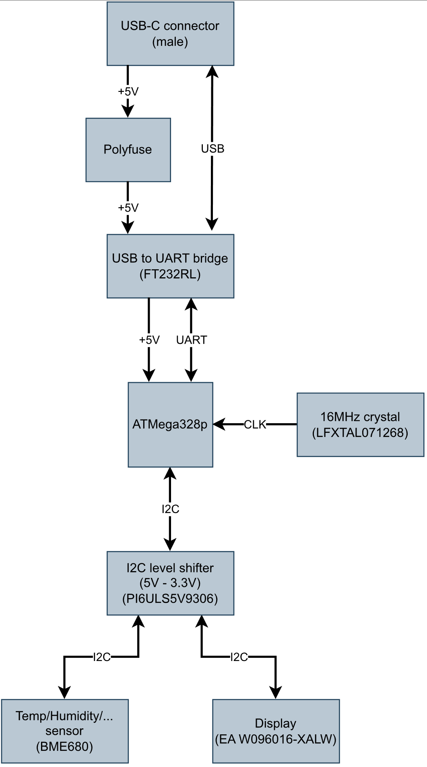

## Specificaties

| **Blok** | **Specificatie** | **Min.** | **Nominaal** | **Max.** |
| --- | --- | --- | --- | --- |
| USB-C connector | Voedingspanning |  | 5 V |  |
|  | Voeding stroom |  |  | 3 A (5 V) |
| USB-bridge | Werkspanning | 4.0 V |  | 5.25 V |
|  | Stroomverbruik |  | 15 mA |  |
|  | Voedingspanning | 3.0 V | 3.3 V | 3.6 V |
| ATMega328p | Werkspanning | 4.8 V | 5.0 V | 5.2 V |
| 16 MHz Crystal | Frequentie |  | 16 MHz |  |
| I2C level shifter | Werkspanning A | 0.9 V |  | 3.3 V |
|  | Werkspanning B | 1.8 V |  | 5 V |
|  | Stroomverbruik |  |  | 64 mA |
| Temp/Humidity/... sensor | Werkspanning | 1.71 V | 3.3V | 3.6 V |
|  | Stroomverbruik | 0.15 µA |  | 0.1 mA |
| OLED display | Werkspanning |  | 3.3 V | 4 V |
|  | Stroomverbruik | 10 mA | 15 mA | 25 mA |
| PPTC | Werkspanning |  |  | 15 V |
|  | Trip-stroom |  |  | 1 A |

## Onderliggende argumentatie

|  |  |  |
| --- | --- | --- |
| **Blok** | **Argumentatie** | **Alternatieven** |
| USB-C | De datalogger wordt aangesloten aan een tablet via USB. Deze interface is geschikt voor data transfer en power delivery. De tablets van NMBS gebruiken USB-C dus ik heb niet veel keuze. | Bluetooth, Wi-Fi, andere draadloze communicatie |
| PPTC | Ik zou liever de datalogger voorzien van beveiliging in geval van kortsluiting om beschadiging van de tablet te vermijden. Hiervoor is de MF-MSMF050-2 perfect, deze wordt ook gebruikt bij Arduino’s. | Smeltzekering, overstroombescherming IC |
| USB-bridge | Voor communicatie tussen de tablet en de MCU is er een USB-bridge nodig. Hiervoor gebruik ik de FT232R, deze wordt ook gebruikt in Arduino’s. Dus ik ben zeker dat deze goed werkt met een ATMega | CP2102N |
| MCU | Als MCU gebruik ik een ATMega328. Deze IC is relatief klein en goedkoop, maar ik heb hier ook veel ervaring mee. Hierdoor is deze perfect geschikt voor mijn project. | Andere kleine ATMega of PIC MCUs |
| XTAL | De MCU moet natuurlijk voorzien worden van een kloksignaal. Dus ik gebruik een klein SMD Crystal van 16 MHz. Deze levert een veel beter kloksignaal dan de interne oscillator en op een simpelere manier. | Interne oscillator van MCU |
| I2C level shifter | De display en sensor hebben nood aan I2C signalen van 3.3 V en de ATMega levert alleen 5 V. Dus ik gebruik de PI6ULS5V9306, deze chip is klein, goedkoop en is geschikt voor deze situatie. | 2 MOSFETs i.p.v. een IC, TCA9517A |
| Sensor | Om de temperatuur en luchtvochtigheid te meten gebruik ik de BME680. Deze sensor is accuraat, goedkoop, simpel uit te lezen en kan nog meer meten indien nodig. | BME280, PTC-weerstand, DHT11 |
| Display | De display zal de sensor waardes tonen en ook gebruikt kunnen worden voor debuggen. Ik gebruik hiervoor een OLED display, want deze zijn plat, klein en relatief gemakkelijk aan te sturen. | LCD, TFT display |
| Barcode reader | Er moet een scanner voorzien worden om barcodes te kunnen scannen. Dit kan gedaan worden met de camera van de tablet waar de PCB wordt ingeplugd. | Externe barcode reader, barcode reader op de PCB |

## Bill of Materials

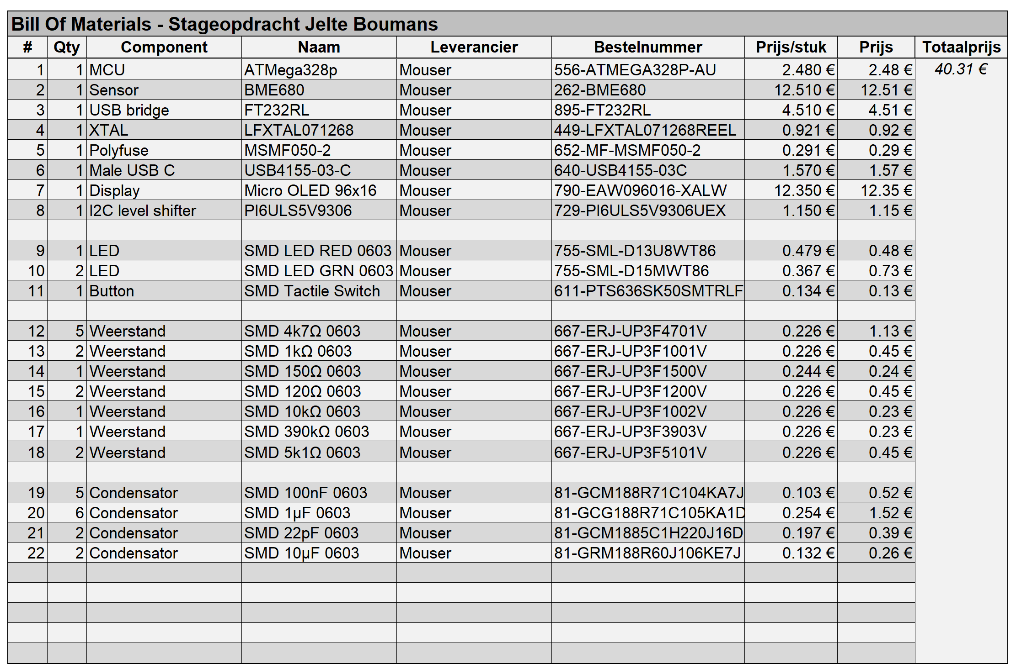

## Elektrisch schema

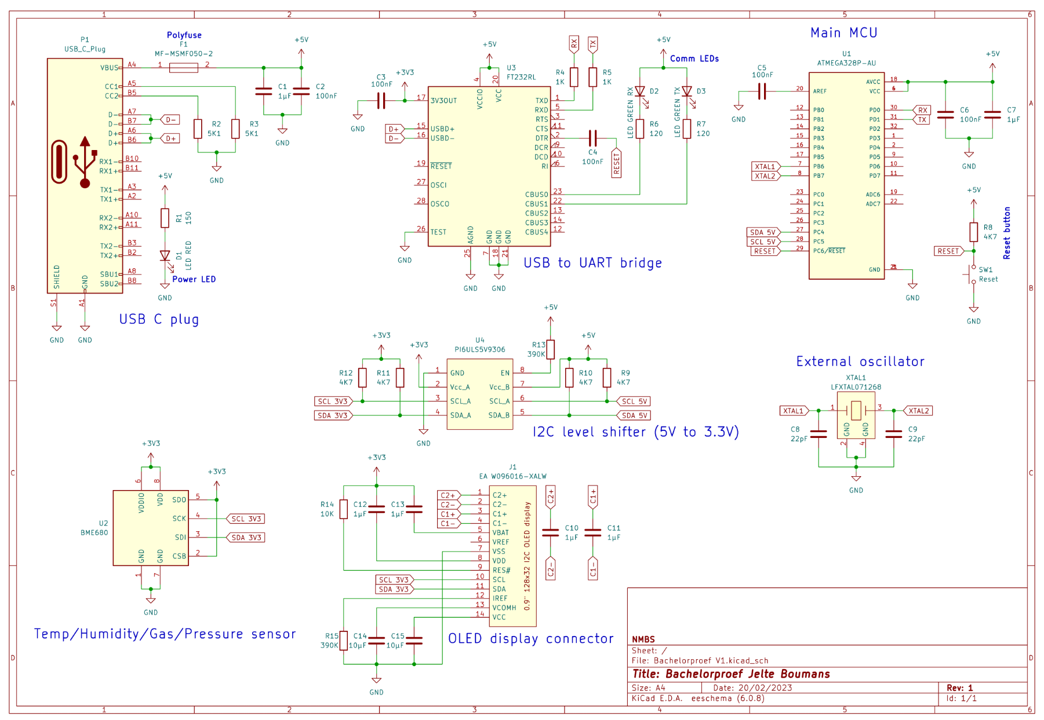

# Smart Object (Software Analyse)

## Data in / Out

| **Blok** | **Data In** | **Data Uit** |
| --- | --- | --- |
| USB-C connector | USB-data van tablet/pc | USB-data van ATMega |
| USB-bridge | USB-data van tablet/pc, sensor data via UART van ATMega | Sensor data via USB-protocol, UART naar ATMega |
| ATMega328p | Kloksignaal, sensor data via I2C (5 V), barcode data via UART | OLED-display data via I2C (5 V), sensor data via UART |
| 16 MHz Crystal | N.V.T | Kloksignaal van 16 MHz |
| I2C level shifter | I2C 5 V van ATMega en I2C 3.3 V van display/sensor | I2C 5 V van ATMega en I2C 3.3 V van display/sensor |
| Temp/Humidity/... sensor | Commando’s via I2C (3.3 V) | Sensordata via I2C (3.3 V) |
| OLED display | Display data via I2C (3.3 V) | N.V.T |
| PPTC | 5 V van USB | 5 V naar ATMega |

## Statediagram

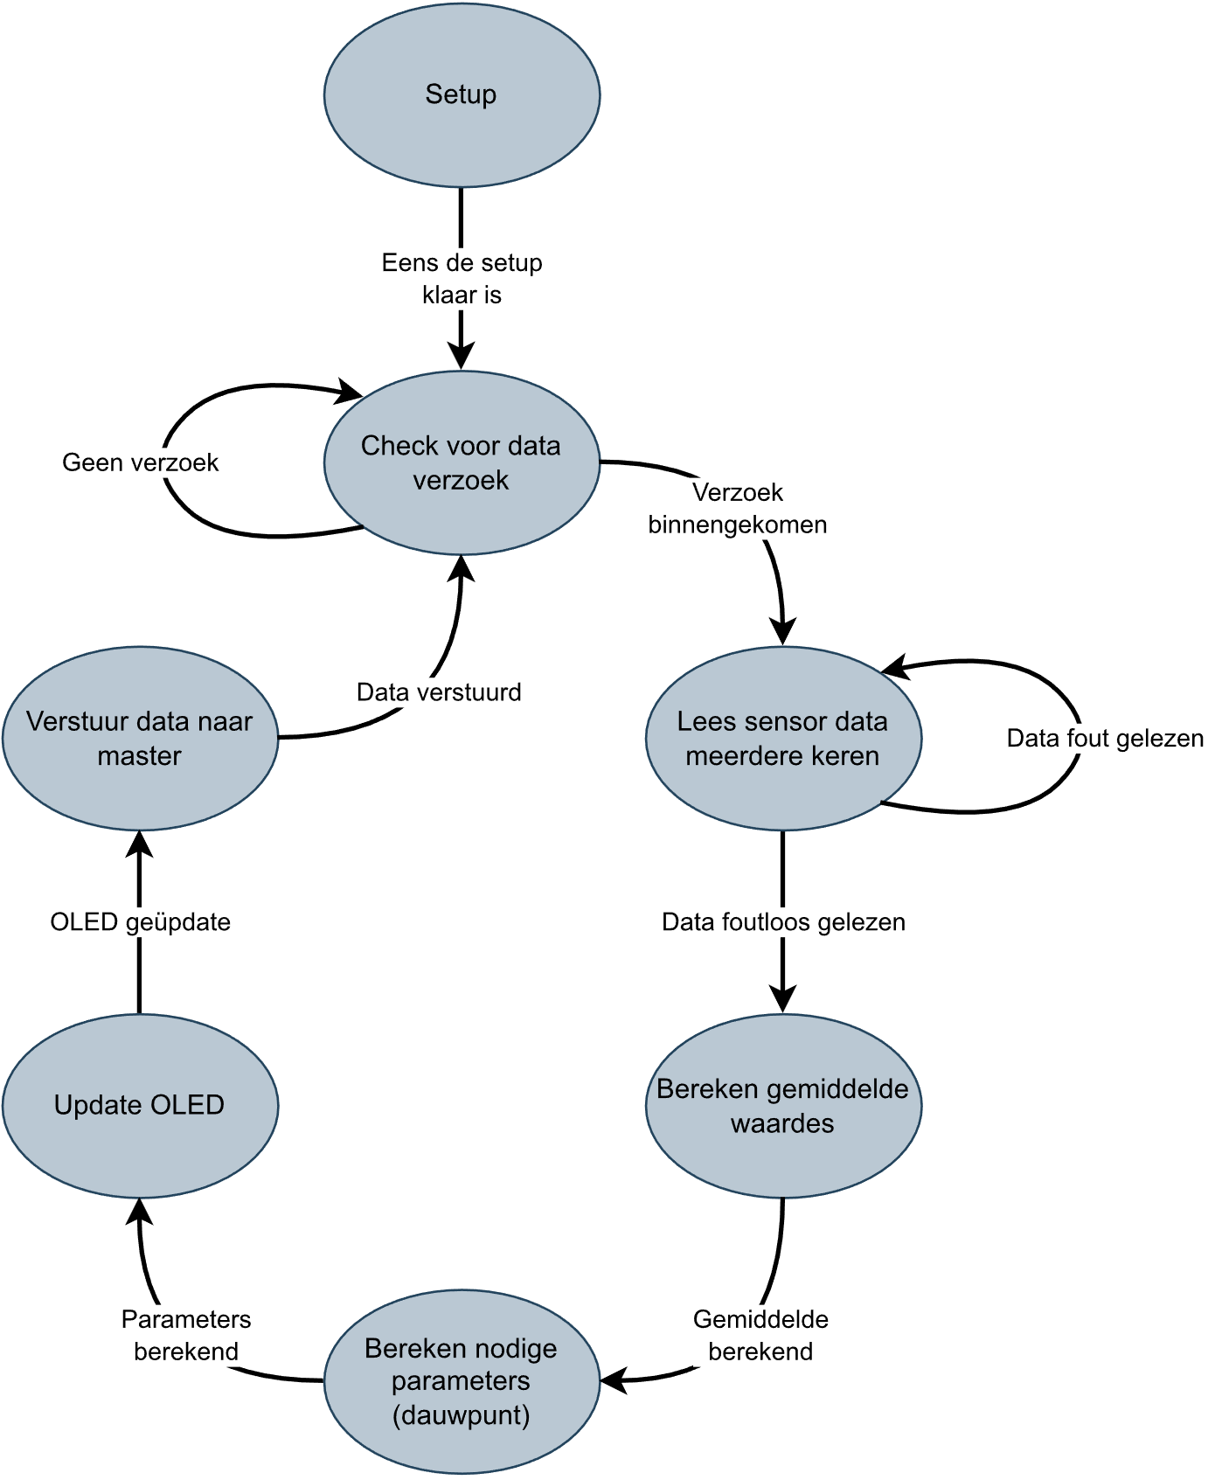

## Flowchart

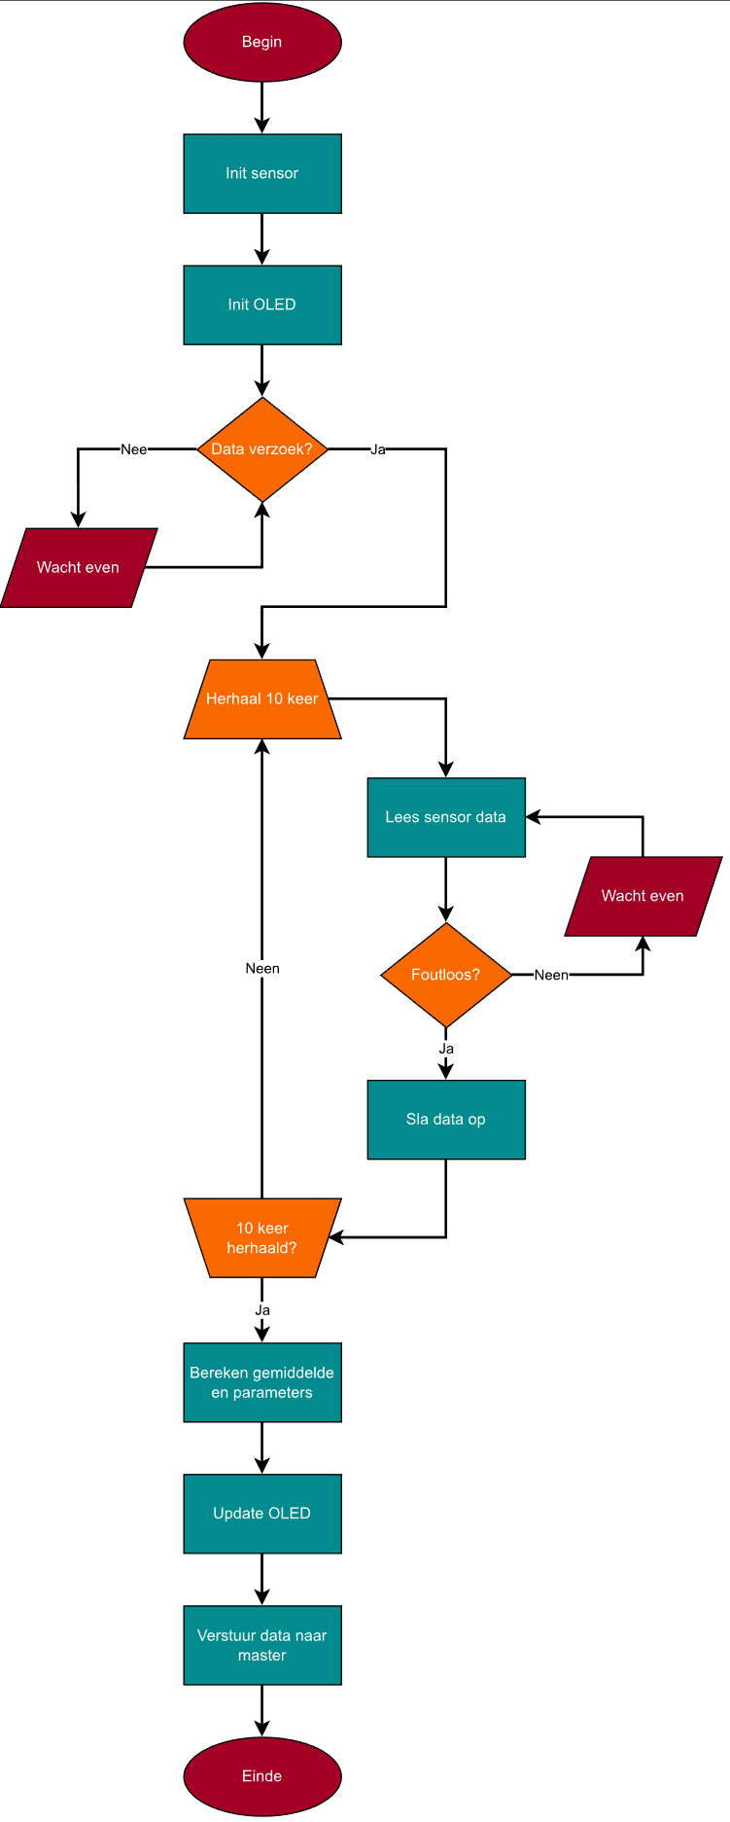

## Data flow Diagram

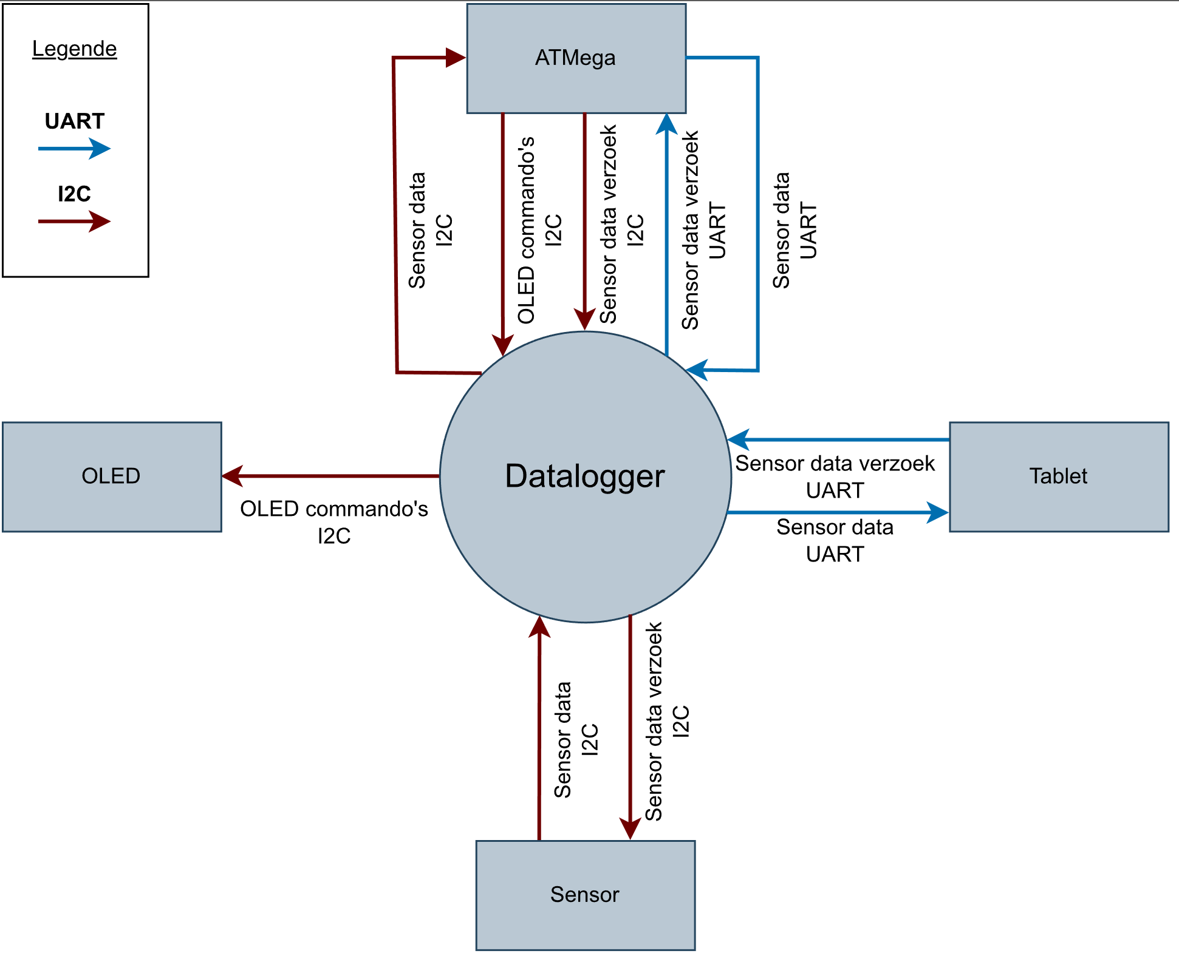

## Usecasediagram

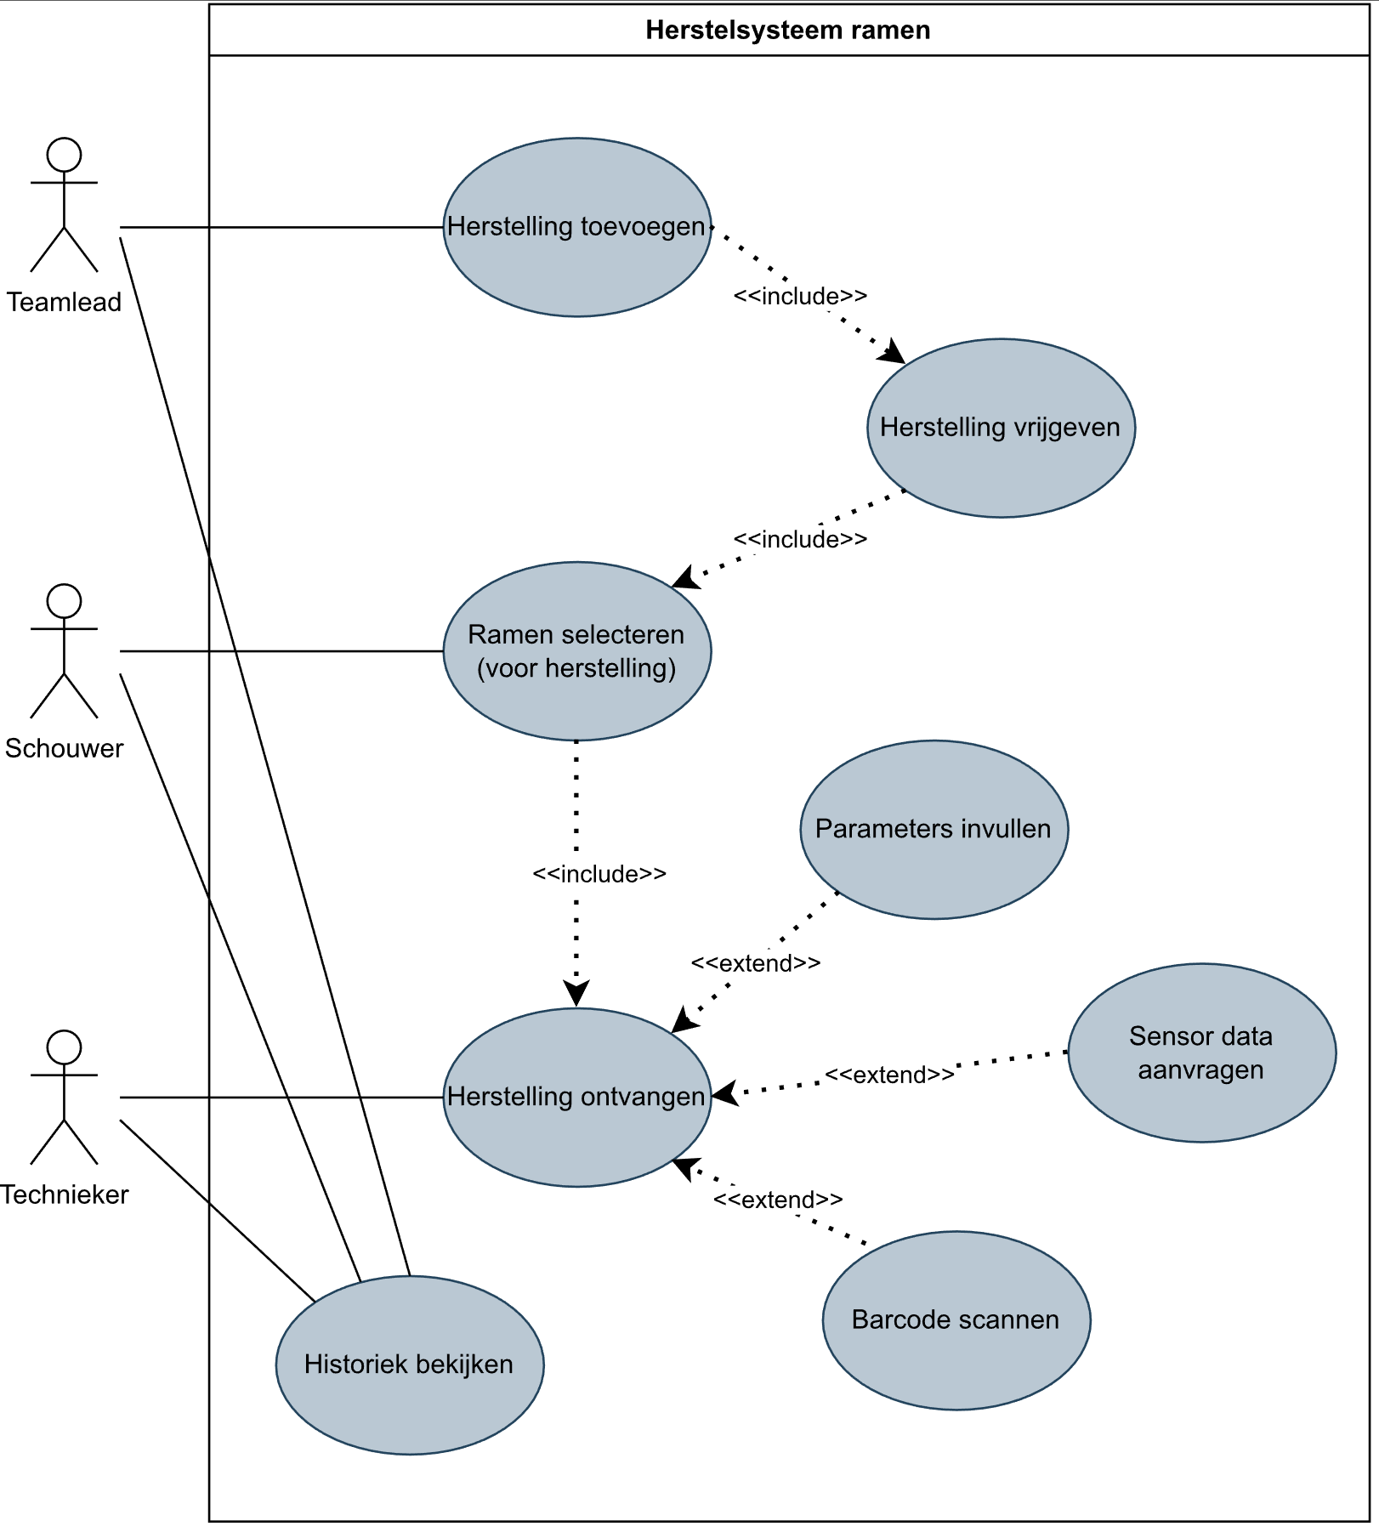

# Beschrijving van de mogelijke interfaces

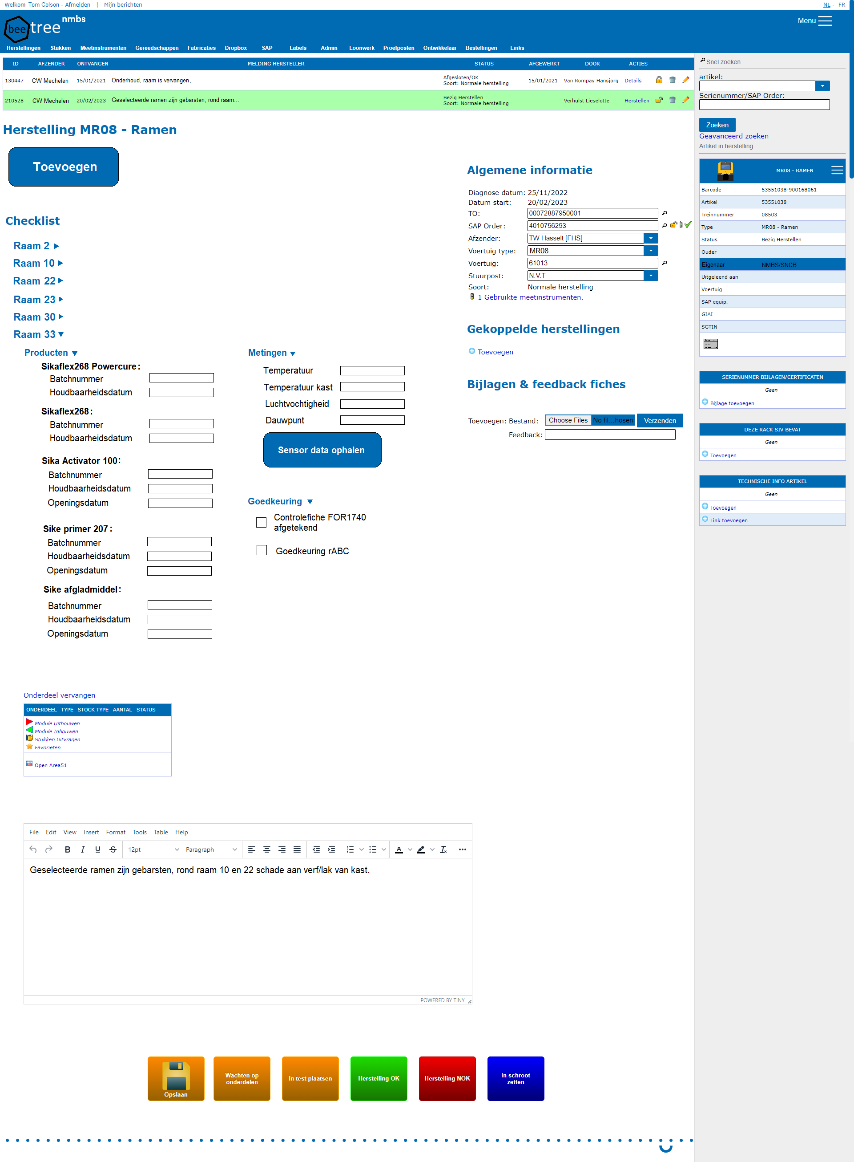

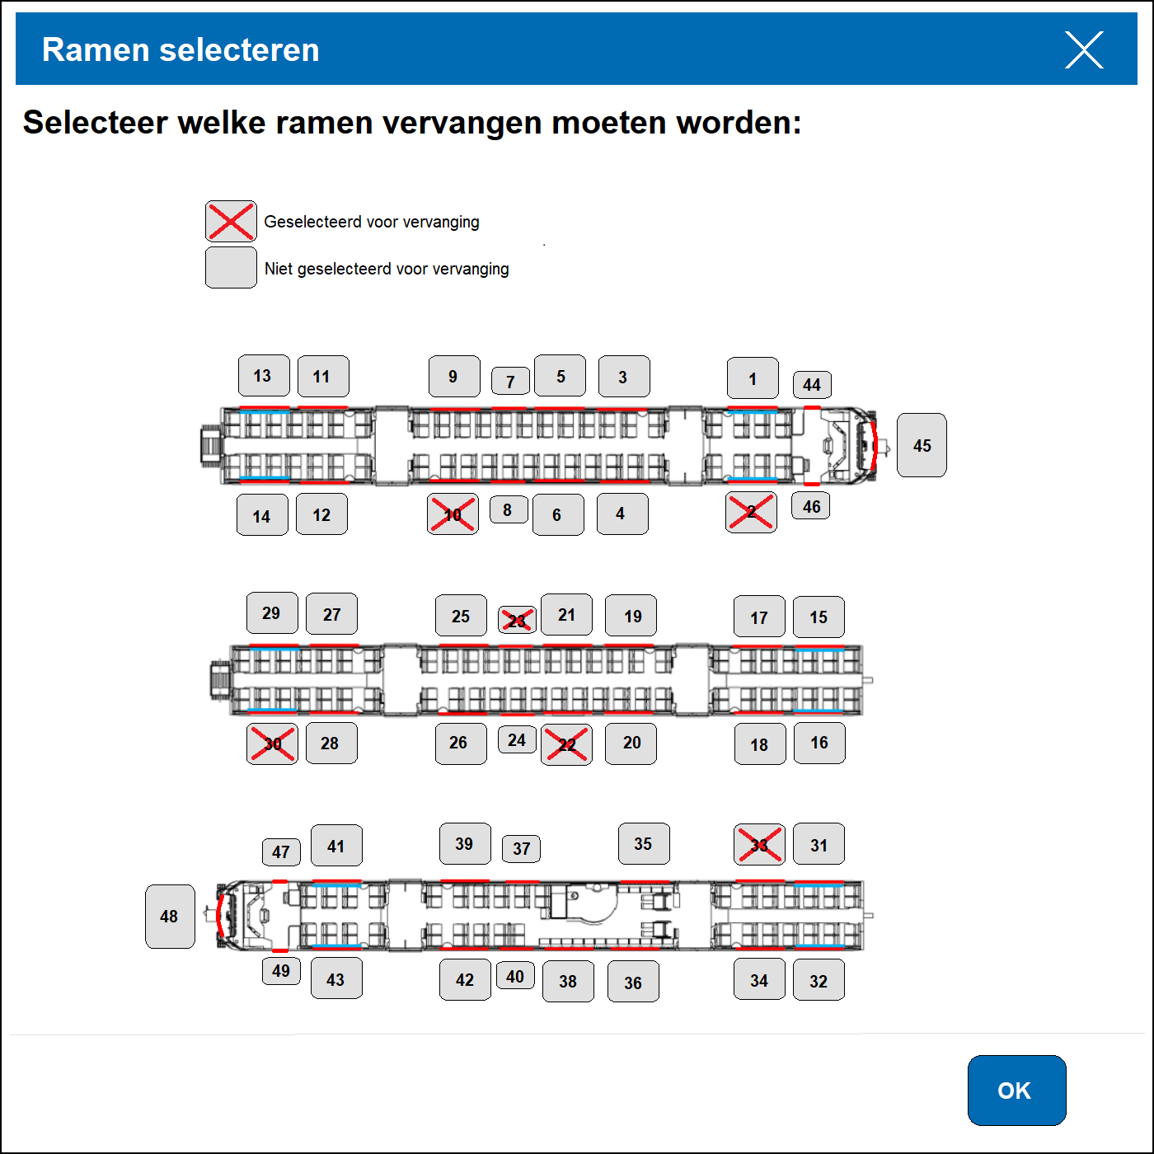

De interface bestaat uit 2 pagina’s: de hoofdpagina en de pop-up. In de hoofdpagina kan je op de knop “Toevoegen” drukken onder te titel ”Herstelling MR-08 Desiro”. In deze pop-up kan geselecteerd worden welke ramen nood hebben aan vervanging. Voor elke raam die geselecteerd is komt er een dropdown-list waar enkele parameters moeten worden ingevuld.

Bij de dropdown-list genaamd “Metingen” kan je op de knop “Sensor data ophalen” drukken. Dit zal de sensor data vragen aan de PCB die aangesloten kan worden aan de tablet. De aangekomen data zal dan automatisch ingevuld worden in de bijhorende tekstvak.

In een tekstvak kan in kort beschreven worden wat de specifieke problemen met de ramen of kast zijn. Tenslotte kan de herstelling worden opgeslagen in de database.

# Beschrijving van eventuele impact op de huidige infrastructuur

Zoals eerder vermeld zal mijn project alleen dienen voor de herstelling van de ramen en niet voor andere onderdelen van de trein. Meer specifiek de ramen van de MR-08 Desiro. Eens mijn project tot een succesvol einde komt, kan deze gemakkelijk worden aangepast voor andere onderdelen van de trein of mogelijks andere treinen.

# Bronvermelding

## Datasheets

* [ATMega328p datasheet](https://ww1.microchip.com/downloads/en/DeviceDoc/Atmel-7810-Automotive-Microcontrollers-ATmega328P_Datasheet.pdf)
* [BME680 datasheet](https://www.bosch-sensortec.com/media/boschsensortec/downloads/datasheets/bst-bme680-ds001.pdf)
* [OLED datasheet](https://cdn-reichelt.de/documents/datenblatt/A500/W096016-XA.pdf)
* [OLED driver SSD1306 datasheet](https://cdn-shop.adafruit.com/datasheets/SSD1306.pdf)
* [PI6ULS5V9306 I2C level-shifter datasheet](https://www.mouser.be/datasheet/2/115/diodes_inc_diod-s-a0005039015-1-1734888.pdf)
* [FT232RL USB-bridge datasheet](https://www.mouser.be/datasheet/2/163/DS_FT232R-11534.pdf)
* [USB-C datasheet](https://www.st.com/resource/en/technical_article/dm00496853-overview-of-usb-type-c-and-power-delivery-technologies-stmicroelectronics.pdf)

## Libraries

* [Display library](https://github.com/adafruit/Adafruit_SSD1306)
* [BME680 library documentatie](https://adafruit.github.io/Adafruit_BME680/html/class_adafruit___b_m_e680.html)

## Voorbeeldschema’s

* [Arduino Nano schema](https://www.arduino.cc/en/uploads/Main/Arduino_Nano-Rev3.2-SCH.pdf)
* [Display breakout board schema](https://learn.adafruit.com/assets/87761)

## Research info

* [BME680 vs. BME280](https://adafruit.github.io/Adafruit_BME680/html/class_adafruit___b_m_e680.html)
* [BME688 vs. BME680](https://www.adafruit.com/product/5046#:~:text=The%20BME688%20is%20a%20'drop,this%20sensor%20for%20odor%20detection.)
* [I2C 5 V master 3.3 V slave](https://playground.arduino.cc/Main/I2CBi-directionalLevelShifter/)
* [Ribbon cable pitch](https://robu.in/how-to-know-the-pitch-of-fpc-ffc-ribbon-cable/)

## [GitHub](https://github.com/JelteBoumansAP/Bachelorproef)

Toegepaste Informatica /

Elektronica-ICT

Testplan

Onderdeel van de stage   
ondersteund door de

AP Hogeschool

en uitgevoerd op en begeleid door het bedrijf

Nationale Maatschappij der Belgische Spoorwegen

Jelte Boumans

Specialisatie IT & Internet of Things – Minor Maker

Termen en Afkortingen

| Term | Omschrijving |
| --- | --- |
| SMD | Surface Mount Device |
| THT | Through Hole Technology |
| PLA | Polylactic Acid / Polymelkzuur |
| ABS | Acrylonitril Butadieen Styreen |
| PPTC | Polymeric Positive Temperature Coefficient |

Belanghebbenden

|  |  |
| --- | --- |
| Naam | Bijdrage/Verantwoordelijkheid |
| Hansjörg Van Rompay | Algemene mentor + nalezen |
| Geert Vanhullen | Begeleider + nalezen |
|  | |

Inleiding

Dit document is bedoeld voor Olivier Raemaekers, een werknemer bij de afdeling 'Continuous Improvement'. Hun taak is om delen van het systeem te vinden die verbeterd moeten worden en verbeteringen voor te stellen. Olivier is de persoon die dit project heeft voorgesteld. Dus in mijn situatie kan je hem voorstellen als de ‘klant’.

Mijn project bestaat uit drie onderdelen: hardware, firmware en software. Elk onderdeel van het project heeft minstens één risico. Het is belangrijk om deze risico's te bespreken en aan te pakken voordat ze een probleem worden. Het is ook essentieel om deze risico's te bespreken met de NMBS-medewerkers die mijn project gaan gebruiken nadat mijn stage is afgerond.

In dit document zal ik alle mogelijke risico's van mijn project bespreken. Ik zal ook een lijst opstellen van verschillende soorten testen die ik mogelijk kan uitvoeren om de werking en veiligheid van mijn project te testen.

Projectbeschrijving

Mijn project is het verbeteren van het herstelsysteem om de ramen te vervangen van de MR-08 Desiro treinen. Momenteel wordt er een Excel bestand gebruikt om alle parameters zoals datum, tijdstip, technieker, temperatuur, vochtigheid, gebruikt product, … op te slagen tijdens het vervangen van de ramen. Dit zou makkelijker kunnen door het toe te voegen als herstelling in ons eigen systeem, BeeTree.

Zoals eerder vermeld, het project bestaat uit 3 onderdelen: hardware, firmware en software.

Het hardware gedeelte bestaat uit het ontwerpen van een datalogger die kan verbonden worden met de tablet van de technieker via USB-C. Hiervoor zal een PCB moeten ontworpen worden. Deze PCB beschikt ook over een sensor die temperatuur en luchtvochtigheid kan meten (mogelijk meer parameters) en een display. Het firmware gedeelte is de nodige firmware schrijven om deze hardware te laten communiceren met de tablet.

Het software gedeelte bestaat uit de vooraf gemelde hardware en firmware te integreren in de hersteldatabase van de NMBS, genaamd BeeTree.

Risicoanalyse

Breekbaarheid USB-C connector

| Omschrijving | Risico | Impact | Prior. |
| --- | --- | --- | --- |
| Het is niet gegarandeerd dat de technici altijd even voorzichtig zullen zijn met hun gereedschap. Aangezien slechts een klein deel van het oppervlak van de USB-C connector aan de PCB is gesoldeerd, kan deze gemakkelijk afbreken als er onzorgvuldig mee wordt omgegaan. | 4 | 5 | 4 |
| Actie | Actietype | | |
| De USB-C-connector is voorzien van 2 THT-pinnen om de connector stevig aan de PCB te bevestigen. Er moet dus voor gezorgd worden dat deze pinnen goed gesoldeerd zijn, zodat de connector zo stevig mogelijk vastzit.  Als laatste redmiddel zou het ook mogelijk zijn om de plug steviger te bevestigen met behulp van een soort lijm, zoals bijvoorbeeld hete lijm. | Inperken | | |

Levensduur USB-C plug

| Omschrijving | Risico | Impact | Prior. |
| --- | --- | --- | --- |
| Elke component heeft een bepaalde levensduur, en dit geldt ook voor de USB-C-connector. Deze component loopt het grootste risico, omdat de datalogger vaak gekoppeld en losgekoppeld zal worden. De pinnen in de USB-connector kunnen namelijk afbreken door metaalmoeheid na constant gebruik. | 1 | 5 | 1 |
| Actie | Actietype | | |
| Voor dit probleem is er niet echt een mogelijk oplossing om dit te voorkomen of op te lossen. Gemiddeld kan een USB-C connector 10000 keer gekoppeld worden. Dit probleem is onvermijdbaar en de enige oplossing is een nieuwe USB-C plug solderen aan de PCB. | Aanvaarden | | |

Beschadiging behuizing

| Omschrijving | Risico | Impact | Prior. |
| --- | --- | --- | --- |
| Zoals eerder vermeld, is het niet gegarandeerd dat technici altijd even voorzichtig zullen zijn met hun gereedschap. Aangezien de behuizing van de datalogger is gemaakt van plastic (PLA), kan deze gemakkelijk beschadigd raken. De klikverbinding kan ook minder goed werken door vervorming van het plastic na frequent gebruik. | 4 | 1 | 1 |
| Actie | Actietype | | |
| De enige oplossing om het risico zo klein mogelijk te maken, is door een ander soort materiaal te gebruiken om de behuizing te maken. De enige printmaterialen die ik hier tot mijn beschikking heb zijn PLA en ABS, maar bij ABS zijn de resultaten niet altijd even goed. De beste oplossing is om de behuizing te laten printen met een nylonprinter (bijvoorbeeld bij JLCPCB) of door het te laten spuitgieten. Maar hoe sterk het materiaal ook is, beschadiging kan nooit 100% worden vermeden. | Inperken | | |

Beschadiging OLED scherm

| Omschrijving | Risico | Impact | Prior. |
| --- | --- | --- | --- |
| Zoals eerder vermeld, is het niet gegarandeerd dat technici altijd even voorzichtig zullen zijn met hun gereedschap. Een OLED-scherm is zeer fragiel en kan gemakkelijk breken. Er is ook een kans dat er krassen op het scherm komen. | 3 | 2 | 1 |
| Actie | Actietype | | |
| OLED-schermen zijn niet goedkoop en gemakkelijk te verkrijgen, dus ik wil graag beschadiging van deze component voorkomen. Om het scherm te beschermen, zal ik ten eerste de behuizing uit stevig materiaal maken. Ten tweede zal ik proberen de behuizing te voorzien van een stukje transparant plastic waar het gat voor het OLED-scherm zal zitten. Hierdoor kan het scherm niet rechtstreeks worden aangeraakt zonder het deksel te verwijderen. | Vermijden | | |

Kortsluiting PCB

| Omschrijving | Risico | Impact | Prior. |
| --- | --- | --- | --- |
| Op de werf wordt er gewerkt met verschillende producten en stoffen. Als er iets gemorst wordt op de datalogger, kan deze kortsluiting veroorzaken. Dit kan gevaarlijk zijn omdat de datalogger verbonden is met een tablet. Om kortsluiting te voorkomen, moeten de tablets beschermd worden. | 3 | 4 | 3 |
| Actie | Actietype | | |
| De behuizing zal niet veel helpen om kortsluiting door gemorste producten of stoffen te voorkomen, omdat de behuizing openingen heeft voor ventilatie om de sensor van lucht te voorzien. De behuizing zal dus niet veel helpen om het risico te vermijden. Om het risico op kortsluiting te verminderen, heb ik een PPTC aan de datalogger toegevoegd. Als er kortsluiting optreedt, onderbreekt de PPTC de stroomstroom naar de datalogger en beschermt zo de tablet. | Inperken | | |

Luchtgat sensor

| Omschrijving | Risico | Impact | Prior. |
| --- | --- | --- | --- |
| De sensor (BME680) meet verschillende parameters van de lucht. Hiervoor is een klein gaatje voorzien in zijn behuizing, zodat er altijd lucht bij de sensor kan komen. Als er echter een product of stof op het luchtgat terechtkomt, kan de sensor mogelijk niet meer accuraat meten. | 3 | 4 | 2 |
| Actie | Actietype | | |
| Aangezien de sensor altijd toegang tot lucht nodig heeft, kan de behuizing niet veel doen om dit risico te voorkomen. Het eerste wat geprobeerd zou moeten worden, is om de sensor schoon te maken om het gat mogelijk weer vrij te maken. Als dit niet lukt en het gat permanent verstopt blijft, zal de sensor vervangen moeten worden. | Aanvaarden | | |

Foute sensordata

| Omschrijving | Risico | Impact | Prior. |
| --- | --- | --- | --- |
| Er bestaat altijd de mogelijkheid dat er tijdens het uitlezen van de sensor een fout optreedt. Het is daarom niet onmogelijk dat er verkeerde gegevens worden uitgelezen. | 2 | 0 | 0 |
| Actie | Actietype | | |
| Ik kan er zelf niet voor zorgen dat er geen verkeerde data van de sensor binnenkomt, maar ik kan wel de impact hiervan verkleinen. Mijn oplossing hiervoor is om elke keer dat de data van de datalogger wordt opgevraagd, de sensor meerdere keren uit te lezen en het gemiddelde te berekenen.  Een andere mogelijkheid is dat de technicus opmerkt dat bijvoorbeeld de temperatuurmeting onrealistisch is en daarom de data opnieuw opvraagt. | Inperken | | |

Data injectie USB

| Omschrijving | Risico | Impact | Prior. |
| --- | --- | --- | --- |
| Er is een mogelijkheid om via een USB-device data naar de webpagina te sturen, waarbij de data wordt opgeslagen in de database. Dit biedt echter ook de mogelijkheid voor kwaadwillende gebruikers om misbruik te maken van deze functionaliteit en verkeerde data naar de database te sturen. | 1 | 0 | 0 |
| Actie | Actietype | | |
| Aangezien ik geen uitgebreide achtergrond heb in cybersecurity, kan ik geen geavanceerde oplossing ontwerpen. Wat ik wel zou kunnen doen, is een timer instellen op de knop om data in te lezen. Hierdoor moet de gebruiker bijvoorbeeld 5 seconden wachten voordat hij opnieuw data kan opvragen. De kans dat BeeTree wordt gebruikt door een kwaadwillende gebruiker is echter zeer klein, aangezien het alleen kan worden gebruikt op het netwerk van NMBS zelf. | Aanvaarden | | |

Update BeeTree

| Omschrijving | Risico | Impact | Prior. |
| --- | --- | --- | --- |
| Als BeeTree ooit een update ontvangt, kan dat ervoor zorgen dat mijn herstelpagina niet meer compatibel is met het nieuwe systeem. | 1 | 5 | 1 |
| Actie | Actietype | | |
| Als dit probleem ooit zou voorkomen, kan ik er niet veel aan doen. Er is een grote kans dat dit probleem zich zal voordoen in de verre toekomst, nadat mijn stage al is afgerond. Hierop kan ik onmogelijk voorbereid zijn. | Aanvaarden | | |

Database connectie verliezen

| Omschrijving | Risico | Impact | Prior. |
| --- | --- | --- | --- |
| Als BeeTree geen verbinding meer heeft met de database. | 1 | 5 | 1 |
| Actie | Actietype | | |
| Omdat ik zelf niet veel kennis heb over databases of back-end webdesign, kan ik hier moeilijk een geavanceerde oplossing voor ontwerpen. Een mogelijke oplossing die ik zou kunnen bedenken, is dat er een pop-up verschijnt als de verbinding met de database verloren is. Hierdoor weet de gebruiker dat hij geen gegevens moet proberen op te slaan in de database. | Aanvaarden | | |

Teststrategie

Voor dit project zal ik 2 verschillende testfases hebben. Er moeten 2 delen getest worden, namelijk de hardware en de software. De hardware zal worden getest zodra de PCB en de nodige componenten zijn gearriveerd en gesoldeerd. De software zal worden getest zodra de eerste versie van zowel de front-end als back-end is voltooid. Ten slotte zal ik de technici vragen mijn applicatie te testen.

| Testtype | Gepland? | Bereik en criteria |
| --- | --- | --- |
| Unit testen | Neen | Deze test is niet relevant voor mijn project, omdat ik geen nieuw systeem ontwerp, maar een nieuwe pagina moet toevoegen aan een bestaand systeem. Er hoeft dus niet veel nieuws ontworpen te worden, het is in essentie hetzelfde als alle andere pagina's voor reparaties. Bovendien zijn deze andere pagina's al getest door de programmeur die ze heeft ontworpen. Dit geldt ook voor veel andere tests die geschikt zijn voor de ontwikkeling van softwareapplicaties. |
| Integratie testen | Neen | Idem als Unit testen. |
| Sanity testen | Ja | Deze test is nodig voor mijn PCB. Het is zeer belangrijk dat elke component de juiste spanning krijgt en dat er geen kortsluiting is. Nadat ik de USB-C connector heb gesoldeerd, zal ik met een multimeter[3] als ohmmeter controleren of er geen kortsluiting is tussen Vcc en GND. Als er geen kortsluiting is, zal ik de USB-C connector aansluiten en met de multimeter[3] als voltmeter controleren of elk pad dat een spanning van 5 V nodig heeft, deze spanning heeft. Dit voorkomt dat ik alles soldeer en aansluit, en dan blijkt dat alles kortgesloten is. Ik kan ook de uitgelezen data controleren via Arduino IDE[1] zijn seriële monitor. |
| Interface testen | Ja | Via een knop van de grafische interface/webpagina kan communicatie mogelijk worden gemaakt met de datalogger. Het is belangrijk om deze communicatie goed te testen en te verifiëren of de aangekomen data correct wordt ingevuld in de juiste velden. Bovendien is het van belang dat de communicatie alleen mogelijk is met de datalogger en niet met andere apparaten. |
| Performance testen | Neen | Idem als Unit testen. |
| Security testen | Neen | Idem als Unit testen. |
| Cross-browser testen | Ja | De technici die deze verbeterde versie van het herstelsysteem gaan gebruiken, zullen dit doen via tablets. Omdat ik het webpagina-ontwerp op een computer maak, is het van groot belang dat ik rekening houd met de verschillende vorm/resolutie van de tablets. |
| Usability testen | Ja | Zoals eerder vermeld, zijn de gebruikers de technici die de ramen zullen vervangen. Zij zullen het meest moeten werken met mijn interface. Daarom is het van groot belang om feedback van hen te vragen en deze te gebruiken om mijn interface gebruiksvriendelijker voor hen te maken. |
| Load testen | Neen | Idem als Unit testen. |
| Happy path testen | Ja | Het is belangrijk dat de applicatie doet wat het zou moeten doen. Daarom moet er getest worden of ramen kunnen geselecteerd worden, parameters kunnen ingevuld worden en alles opgeslagen kan worden. |
| Sad path testen | Ja | Aangezien niet elke technicus even bedreven is in het werken met een computer of tablet, is het essentieel dat er geen bugs in de interface zitten. Daarom is het van belang om te zoeken naar mogelijke manieren waarop er iets mis kan gaan in de interface. |

Benodigdheden

| Naam | Versie | Verdelers | Omschrijving | Ref |
| --- | --- | --- | --- | --- |
| Arduino IDE | 2.0.3 | Arduino | Seriële monitor voor sensor data te presenteren tijdens tests. | [1] |
| Visual Studio Code | 1.76.2 | Microsoft | Testen uitvoeren op BeeTree pagina. | [2] |
| Multimeter |  |  | Spanningen op de PCB nameten. | [3] |
| Oscilloscoop |  |  | Communicatie signalen van de sensor en display nameten. | [4] |

Bronvermelding

* [Arduino IDE](https://www.arduino.cc/en/software)
* [Visual Studio Code](https://code.visualstudio.com/)

Toegepaste Informatica /

Elektronica-ICT

Test Resultaten

Onderdeel van de stage   
ondersteund door de

AP Hogeschool

en uitgevoerd op en begeleid door het bedrijf

Nationale Maatschappij der Belgische Spoorwegen

Jelte Boumans

Specialisatie IT & Internet of Things – Minor Maker

Termen en Afkortingen

| Term | Omschrijving |
| --- | --- |
| Com. | Communicatie |
| J.B. | Jelte Boumans |
| T.O. | Tom Colson |
| O.R. | Olivier Raemaekers |
| GND | Ground |
| i.p.v. | In plaats van |
| API | Application Programming Interface |

Testresultaten overzicht

| Code | Korte omschrijving | Tester | Datum aangemaakt | Datum uitgevoerd/ gepland | Result. |
| --- | --- | --- | --- | --- | --- |
| kortsluiting_1 | Test voor kortsluiting bij PCB V1. | J.B. | 13/03/2023 | 08/05/2023 | OK |
| kortsluiting_2 | Test voor kortsluiting bij PCB V2. | J.B. | 05/05/2023 | / | NA |
| spanning_1 | Controle correcte spanningen bij PCB V1. | J.B. | 13/03/2023 | 08/05/2023 | OK |
| spanning_2 | Controle correcte spanningen bij PCB V2. | J.B. | 05/05/2023 | / | NA |
| communicatie_1 | Controle correcte USB/UART bij PCB V1. | J.B. | 13/03/2023 | 08/05/2023 | NOK |
| communicatie_2 | Controle correcte USB/UART bij PCB V2. | J.B. | 05/05/2023 | / | NA |
| datalogger_com. | Controle com. datalogger en website. | J.B. | 20/03/2023 | 11/04/2023 | NOK |
| tablet_browser_1 | Website V1 testen op tablet browser. | J.B. | 20/03/2023 | 19/04/2023 | NOK |
| tablet_browser_2 | Website V2 testen op tablet browser. | J.B. | 24/04/2023 | 18/05/2023 | NOK |
| user_feedback_1 | Feedback van users voor website V1. | T.C & O.R | 20/03/2023 | 10/05/2023 | NOK |
| user_feedback_2 | Feedback van users voor website V1. | T.C & O.R | 24/04/2023 | 18/05/2023 | OK |
| happypath_1 | Happypath test voor website V1. | J.B. | 20/03/2023 | 27/04/2023 | OK |
| happypath_2 | Happypath test voor website V2. | J.B. | 24/04/2023 | 18/05/2023 | OK |
| sadpath_1 | Sadpath test voor website V1. | J.B. | 20/03/2023 | 27/04/2023 | OK |
| sadpath_2 | Sadpath test voor website V2. | J.B. | 24/04/2023 | 18/05/2023 | OK |

Testresultaten detail

Sanity testen

*kortsluiting_1*

|  |  |  |  |  |  |  |
| --- | --- | --- | --- | --- | --- | --- |
| Korte omschrijving | | Tester | Aangemaakt | | Uitgevoerd | Result. |
| Met een multimeter die zal werken als een ohmmeter, meet ik de weerstand tussen GND en de Vbus-pin van de USB-C-connector. Met het meetresultaat kan worden bepaald of de voeding kortgesloten is of niet. Deze test wordt uitgevoerd op de eerste versie van de PCB. | | J.B. | 13/03/2023 | | 08/05/2023 | OK |
| Verwacht resultaat | Eigenlijk resultaat | | | Oplossing | | |
| Meetresultaat: O.L., dit betekent geen kortsluiting. | Meetresultaat: O.L., dit betekent geen kortsluiting. | | | Geen | | |

*spanning_1*

|  |  |  |  |  |  |  |
| --- | --- | --- | --- | --- | --- | --- |
| Korte omschrijving | | Tester | Aangemaakt | | Uitgevoerd | Result. |
| Met een multimeter die zal werken als voltmeter, meet ik de spanning op alle gebruikte pinnen en componenten. Aan de hand van de meetresultaten kan worden bepaald of elk component de juiste spanning ontvangt of afgeeft. | | J.B. | 13/03/2023 | | 08/05/02/2023 | OK |
| Verwacht resultaat | Eigenlijk resultaat | | | Oplossing | | |
| Terwijl de meeste componenten mogelijk de juiste spanning ontvangen, kan het zijn dat niet alle componenten dit doen. | Alle componenten hadden de juiste spanning. | | | Geen | | |

*Communicatie_1*

|  |  |  |  |  |  |  |
| --- | --- | --- | --- | --- | --- | --- |
| Korte omschrijving | | Tester | Aangemaakt | | Uitgevoerd | Result. |
| Met een oscilloscoop meet ik de communicatiesignalen, zoals I2C, USB en UART, om te controleren of ze correct verlopen. | | J.B. | 13/03/2023 | | 08/05/2023 | NOK |
| Verwacht resultaat | Eigenlijk resultaat | | | Oplossing | | |
| Dat alle communicatie foutloos zou verlopen. | De computer kan geen communicatie tot stand brengen met de AtMega328p. Na het meten van de TX-pin van de “USB naar UART-converter” met een oscilloscoop, heb ik ontdekt dat er gegevens werden verzonden, maar de AtMega reageerde niet. | | | Een andere AtMega328p (die op voorhand is gecontroleerd) solderen op de PCB. | | |

*kortsluiting_2*

|  |  |  |  |  |
| --- | --- | --- | --- | --- |
| Korte omschrijving | Tester | Aangemaakt | Uitgevoerd | Result. |
| Idem als kortsluiting_1. Maar dan voor de tweede versie van mijn PCB i.p.v. de eerste versie. | J.B. | 05/05/2023 | / | NA |
| Verantwoording | | | | |
| Vanwege een gebrek aan tijd kon ik deze test niet uitvoeren. Dit tijdgebrek werd veroorzaakt door de lange levertijd van alle componenten en de eerste PCB. | | | | |

*spanning_2*

|  |  |  |  |  |
| --- | --- | --- | --- | --- |
| Korte omschrijving | Tester | Aangemaakt | Uitgevoerd | Result. |
| Idem als spanning_1. Maar dan voor de tweede versie van mijn PCB i.p.v. de eerste versie. | J.B. | 05/05/2023 | / | NA |
| Verantwoording | | | | |
| Vanwege een gebrek aan tijd kon ik deze test niet uitvoeren. Dit tijdgebrek werd veroorzaakt door de lange levertijd van alle componenten en de eerste PCB. | | | | |

*communicatie_2*

|  |  |  |  |  |
| --- | --- | --- | --- | --- |
| Korte omschrijving | Tester | Aangemaakt | Uitgevoerd | Result. |
| Idem als communicatie_1. Maar dan voor de tweede versie van mijn PCB i.p.v. de eerste versie. | J.B. | 05/05/2023 | / | NA |
| Verantwoording | | | | |
| Vanwege een gebrek aan tijd kon ik deze test niet uitvoeren. Dit tijdgebrek werd veroorzaakt door de lange levertijd van alle componenten en de eerste PCB. | | | | |

Interface testen

*datalogger_com.*

|  |  |  |  |  |  |  |
| --- | --- | --- | --- | --- | --- | --- |
| Korte omschrijving | | Tester | Aangemaakt | | Uitgevoerd | Result. |
| Voer een test uit om te controleren of communicatie tussen de website en de AtMega328p via USB mogelijk is. Voer vervolgens ook een test uit om te controleren dat de website alleen kan communiceren met de datalogger en niet met andere apparaten, en dit op een veilige manier. | | J.B. | 20/03/2023 | | 11/04/2023 | NOK |
| Verwacht resultaat | Eigenlijk resultaat | | | Oplossing | | |
| Dat de communicatie foutloos en op een veilige manier verloopt. | De communicatie verloopt uitstekend en de vereiste beveiligingsmaatregelen, zoals een wachtwoord, functioneren goed. Het enige probleem is dat de communicatie niet werkt op mobiele apparaten zoals tablets. | | | Het probleem ligt bij de gebruikte microcontroller (AtMega328p). Ik heb er één nodig met een ingebouwde ”USB to UART converter”, zoals bijvoorbeeld de AtMega32U4. | | |

Cross-browser testen

*tablet_browser1*

|  |  |  |  |  |  |  |
| --- | --- | --- | --- | --- | --- | --- |
| Korte omschrijving | | Tester | Aangemaakt | | Uitgevoerd | Result. |
| Het is belangrijk om te beseffen dat tablets mogelijk een andere browser gebruiken dan de browser op mijn computer. Niet alle webdesign-elementen zijn bruikbaar op alle browsers, en dit is met name belangrijk voor de communicatie met de datalogger. | | J.B. | 20/03/2023 | | 19/04/2023 | NOK |
| Verwacht resultaat | Eigenlijk resultaat | | | Oplossing | | |
| Geen problemen met de browser van de tablet. | De WebSerial API die ik gebruik voor de datalogger is niet compatibel met browsers van mobiele apparaten. | | | De WebUSB API gebruiken, deze is wel compatibel met browsers van mobiele apparaten. | | |

*tablet_browser2*

|  |  |  |  |  |  |  |
| --- | --- | --- | --- | --- | --- | --- |
| Korte omschrijving | | Tester | Aangemaakt | | Uitgevoerd | Result. |
| Idem als tablet_browser1. Maar voor de tweede versie van de website i.p.v. de eerste versie. | | J.B. | 24/04/2023 | | 18/05/2023 | NOK |
| Verwacht resultaat | Eigenlijk resultaat | | | Oplossing | | |
| Idem als tablet_browser1. | Idem als tablet_browser1. | | | Idem als tablet_browser1. | | |

Usability testen

|  |
| --- |
| *user_feedback_1* |
| |  |  |  |  |  |  |  | | --- | --- | --- | --- | --- | --- | --- | | Korte omschrijving | | Tester | Aangemaakt | | Uitgevoerd | Result. | | Ik had een vergadering met twee gebruikers van de applicatie, Tom Colson en Olivier Raemaekers. Tijdens de vergadering konden ze mijn applicatie testen. Op dat moment had ik alleen de front-end van de eerste versie gereed. | | T.C & O.R | 20/03/2023 | | 10/05/2023 | OK | | Verwacht resultaat | Eigenlijk resultaat | | | Oplossing | | | | Ze zullen feedback geven en extra functies eisen. | Ze waren tevreden met de resultaten die ik tot nu toe had bereikt, maar ze hadden veel extra functies voorgesteld. | | | De feedback verwerken en functies toevoegen. | | | |
|  |

*user_feedback_2*

|  |  |  |  |  |  |  |
| --- | --- | --- | --- | --- | --- | --- |
| Korte omschrijving | | Tester | Aangemaakt | | Uitgevoerd | Result. |
| Ik had een tweede vergadering met dezelfde gebruikers. Het verschil was dat de back-end volledig was geïmplementeerd en de voorgestelde functies waren toegevoegd. | | T.C & O.R | 24/04/2023 | | 18/05/2023 | OK |
| Verwacht resultaat | Eigenlijk resultaat | | | Oplossing | | |
| Ze gaan tevreden zijn over het resultaat. | Ze hadden nog een paar kleine opmerkingen over zaken die verbeterd moesten worden, maar over het algemeen waren ze zeer tevreden met het resultaat. | | | De kleine opmerkingen worden aangepakt om de definitieve versie te verkrijgen als resultaat. Ten slotte zal ik mijn pagina naar productie pushen. | | |

Happy path testen

|  |
| --- |
| *happypath_1* |
| |  |  |  |  |  |  |  | | --- | --- | --- | --- | --- | --- | --- | | Korte omschrijving | | Tester | Aangemaakt | | Uitgevoerd | Result. | | Gebruik de eerste versie van de website op de beoogde manier. Analyseer vervolgens de resultaten om te zien of er eventuele bugs optreden die moeten worden opgelost. | | J.B. | 20/03/2023 | | 27/04/2023 | OK | | Verwacht resultaat | Eigenlijk resultaat | | | Oplossing | | | | Het is waarschijnlijk dat er veel bugs zullen optreden, aangezien ik veel nieuwe kennis moet toepassen bij het ontwerpen van deze website. | Er zijn veel bugs opgedoken die ervoor hebben gezorgd dat de website niet volledig functioneerde. | | | Ik zal alle bugs die ik kan vinden verwerken, zodat de website zoals bedoeld functioneert. | | | |

|  |
| --- |
| *happypath_2* |
| |  |  |  |  |  |  |  | | --- | --- | --- | --- | --- | --- | --- | | Korte omschrijving | | Tester | Aangemaakt | | Uitgevoerd | Result. | | Idem als happypath_1, maar dan voor de tweede versie van de website. | | J.B. | 24/04/2023 | | 18/05/2023 | OK | | Verwacht resultaat | Eigenlijk resultaat | | | Oplossing | | | | Ik verwacht minder bugs in vergelijking met de vorige test, omdat ik nu meer ervaring heb. | Er zijn nog steeds een aantal bugs opgedoken, door de nieuwe functies die ik moest implementeren. | | | Ik zal alle bugs die ik kan vinden aanpakken, zodat de website zoals bedoeld functioneert. | | | |

Sad path testen

|  |
| --- |
| *sadpath_1* |
| |  |  |  |  |  |  |  | | --- | --- | --- | --- | --- | --- | --- | | Korte omschrijving | | Tester | Aangemaakt | | Uitgevoerd | Result. | | Gebruik de eerste versie van de website op een andere manier dan oorspronkelijk bedoeld. Analyseer vervolgens de resultaten om te zien of er eventuele bugs optreden die moeten worden opgelost. | | J.B. | 20/03/2023 | | 27/04/2023 | OK | | Verwacht resultaat | Eigenlijk resultaat | | | Oplossing | | | | Het is waarschijnlijk dat er veel bugs zullen optreden, aangezien ik veel nieuwe kennis moet toepassen bij het ontwerpen van deze website. | Er zijn veel bugs opgedoken die ervoor hebben gezorgd dat de website niet volledig functioneerde. | | | Ik zal alle bugs die ik kan vinden verwerken, zodat de website zoals bedoeld functioneert. | | | |

|  |
| --- |
| *sadpath_2* |
| |  |  |  |  |  |  |  | | --- | --- | --- | --- | --- | --- | --- | | Korte omschrijving | | Tester | Aangemaakt | | Uitgevoerd | Result. | | Idem als sadpath_1, maar dan met de tweede versie van de website. | | J.B. | 24/04/2023 | | 18/05/2023 | OK | | Verwacht resultaat | Eigenlijk resultaat | | | Oplossing | | | | Ik verwacht minder bugs in vergelijking met de vorige test, omdat ik nu meer ervaring heb. | Er zijn nog steeds een aantal bugs opgedoken, door de nieuwe functies die ik moest implementeren. | | | Ik zal alle bugs die ik kan vinden aanpakken, zodat de website zoals bedoeld functioneert. | | | |

Besluit

Aangezien de hardware en software de belangrijkste componenten van mijn project zijn (waarbij de firmware relatief klein is), worden hier ook de meeste tests op uitgevoerd. De conclusie die ik kan trekken uit de tests is dat het softwaregedeelte van het project over het algemeen succesvol is. De meeste tests zijn succesvol verlopen en de risico's die ik persoonlijk kon aanpakken en beperken, zoals vermeld in de risicoanalyse, zijn ook aangepakt. Het enige aspect dat niet succesvol was in de software, is het feit dat het niet 100% werkt op de browsers van de tablets. Omwille van het feit dat de hardware niet compatibel is met de tablet, is er een zekere beperking in de werking van de software.

De conclusie die ik kan trekken uit de hardwaretests is dat de hardware niet helemaal succesvol was. Er werden verschillende fouten ontdekt met de printplaat, waaronder geen communicatie tussen de computer en de microcontroller en inconsistente stroomtoevoer via de USB-C-connector. De belangrijkste oorzaak hiervoor was de vertraging bij het ontvangen van de benodigde componenten en de printplaat. Hierdoor had ik geen tijd meer om een tweede versie te realiseren. Ondanks dit tekort aan tijd, kon ik door middel van deze tests (voor zover ik weet) alle fouten identificeren. Daarom kan ik ten minste een tweede versie van de printplaat ontwerpen, zodat een volgende persoon die aan dit project zou kunnen werken, verder kan gaan met verbeteringen.

Bronvermelding

* [WebSerial API](https://developer.mozilla.org/en-US/docs/Web/API/Web_Serial_API)
* [WebUSB API](https://developer.mozilla.org/en-US/docs/Web/API/WebUSB_API)
* [Compatiebele microcontrollers met WebUSB](https://github.com/webusb/arduino?ref=iot-experiments.com#:~:text=WebUSB%20requires%20an,Feather%20M0%20Express)

Toegepaste Informatica / Elektronica-ICT

Documentatie Herstelsysteem ramen

Onderdeel van de stage   
ondersteund door de

AP Hogeschool

en uitgevoerd op en begeleid door het bedrijf

Nationale Maatschappij der Belgische Spoorwegen

Jelte Boumans

Specialisatie IT & Internet of Things – Minor Maker

**Voorwoord**

Van NMBS en AP heb ik de opdracht gekregen: een nieuw herstelsysteem ontwikkelen voor het vervangen van de ramen in de MR08 “Desiro” treinen. Deze opdracht was voor mij een hele uitdaging zowel op vlak van software ontwikkeling als op vlak van hardware design.

Gelukkig kon ik reken op steun van meerdere collega’s van NMBS en van AP lectoren.

Mijn bijzondere dank gaat dan ook uit naar: Hansjörg Van Rompay voor zijn eindeloos geduld en feedback op mijn project. Tibo Suys en Aäron Willemsens voor hun hulp en feedback bij het ontwerpen van de hardware. Tom De Gols en Arno Goyvaerts voor hun hulp bij de ontwikkeling en integratie van de software. Tenslotte Geert Vanhulle, mijn stagebegeleider voor zijn niet aflatende steun.

**Inleiding**

Het onderwerp van mijn project was een nieuw herstelsysteem ontwikkelen dat de technici kunnen gebruiken wanneer ze de beschadigde ramen moeten vervangen van de MR08 Desiro trein.

Nu wanneer de technici de ramen vervangen moeten er een aantal parameters genoteerd worden. Bijvoorbeeld: temperatuur, luchtvochtigheid en openingsdatum van bepaalde gebruikte producten. Deze parameters worden opgeslagen door ze te noteren in een Excel document, wat niet zeer handig/praktisch is.

Het doel van mijn project is: de werkmethode om de nodige parameters op te slaan, te integreren in het systeem van NMBS, genaamd BeeTree. Ik moet een interface ontwikkelen die compatibel is met BeeTree, zodat de teamlead een herstelling kan aanmaken, de schouwer de ramen kan selecteren die nood hebben aan vervanging en de technici bij elke raam de nodige parameters kan invullen. Tenslotte moet ik ook het noteren van de temperatuur en luchtvochtigheid gemakkelijker maken door een datalogger te ontwerpen die deze parameters zal meten en automatisch invullen in de interface. Dit zal mogelijk zijn door deze te verbinden met de tablet van de technici via USB-C.

**Samenvatting**

Mijn project heb ik kunnen verdelen in 3 verschillende onderdelen:

* Hardware
* Firmware
* Software

Het hardware gedeelde bestaat uit het ontwerpen van de datalogger. Dat houdt in: een PCB ontwerpen met de nodige componenten om de datalogger te laten werken. Deze PCB moet ook klein zijn zodat het gemakkelijk te gebruiken is met een tablet. Er zal ook een behuizing (of case) moeten ontworpen worden om het PCB te beschermen. Deze zal gerealiseerd worden met een 3D printer.

Het firmware gedeelte bestaat uit het schrijven van de nodige firmware om de microcontroller van de datalogger correct te laten werken. Deze firmware zal geschreven zijn in een variant van C++ in de Arduino IDE.

Het software gedeelte bestaat uit het ontwerpen van een interface die de technici zullen gebruiken. Eens een goed ontwerp is gemaakt voor de interface zal deze worden gerealiseerd door gebruik te maken van het PHP framework genaamd Smarty. Dit is het framework waarin BeeTree geschreven is.

Deze documentatie zal gestructureerd zijn rond deze 3 delen van het project.

**Afkortingen**

| Term | Omschrijving |
| --- | --- |
| PCB | Printed Circuit Board - Printplaat |
| PHP | Personal Home Page / PHP: Hypertext Preprocessor |
| USB | Universal Serial Bus |
| PPTC | Polymeric Positive Temperature Coefficient |
| UART | Universal Asynchronous Receiver-Transmitter |
| IC | Integrated Circuit |
| I2C | Inter-Integrated Circuit |
| I/O | Input/Output |
| OLED | Organic Light-Emitting Diode |
| DTR | Data Terminal Ready |
| ADC | Analog to Digital Converter |
| CC1 en CC2 | Channel Configuration 1 en 2 |
| CAD | Computer-Aided Design |
| PLA | Polylactic acid |
| ABS | Acrylonitrile Butadiene Styrene |
| FDM | Fused Deposition Modeling |
| SLA | Stereolithography |
| DLP | Digital Light Processing |
| IPV | In Plaats Van |
| IDE | Integrated Development Environment |

1. **Hardware**

De hardware bestaat uit de datalogger en de bijbehorende behuizing. Er zijn in totaal 2 versies van de datalogger gemaakt. In dit hoofdstuk zal ik de hardware analyse en mijn redenering voor elke versie uitleggen.

* 1. **Versie 1**
     1. **Blokdiagram**

Figuur 1 blokdiagram versie 1

In dit diagram wordt elk component van de datalogger voorgesteld als een blok. Deze blokken zijn met elkaar verbonden door pijlen die de stroom van de data aangeven. Dus de pijl tussen de “Atmega328p” en “16MHz crystal” geeft aan dat de data van het “16MHz crystal” naar de “Atmega328p” stroomt. Op elke pijl staat ook genoteerd wat voor soort data het is. In hetzelfde voorbeeld als eerder vermeld, is het een kloksignaal dat de “Atmega328p” zal ontvangen.

* + 1. **Keuze van componenten**
* USB-C Connector
  + Het PCB moet worden voorzien van spanning/stroom en communicatie met de tablets mogelijk maken. USB is hier de logische oplossing, omdat het aan beide behoeften kan voldoen. Aangezien de tablets gebruikmaken van USB-C, is de logische keuze dus een mannelijke USB-C-connector.
* Polyfuse
  + Ik vind het noodzakelijk om zowel het PCB als de tablet te beschermen in geval van kortsluiting. Hiervoor is een polyfuse (of een betere term hiervoor: een PPTC) zeer handig, het zal de stroom blokkeren indien er een kortsluiting is. Na verloop van tijd zal deze weer geleidend worden, dus deze hoeft niet vervangen te worden zoals een smeltzekering. Ik heb gekozen voor een PPTC met een "hold current" van 500 mA, dit is zeker meer dan wat de schakeling onder normale omstandigheden nodig zal hebben.
* USB naar UART bridge
  + De tablet/computer moet natuurlijk kunnen communiceren met de microcontroller van de datalogger. Dit is echter niet direct mogelijk omdat USB en de microcontroller verschillende protocollen gebruiken (de microcontroller maakt gebruik van UART). Om dit te overbruggen, wordt een IC gebruikt die het USB-protocol naar UART vertaalt, en vice versa. Ik heb gekozen voor de FT232RL, omdat deze ook wordt gebruikt in de Arduino Nano en ik al bekend ben met dit IC.
* Atmega328p
  + Deze microcontroller is ook dezelfde als die op de Arduino Nano. Ik heb deze microcontroller om verschillende redenen gekozen: de behuizing is zeer compact, er zijn niet te veel I/O-pinnen nodig omdat ik alleen de I2C-pinnen nodig heb, het is een kosteneffectieve optie en ik heb al veel ervaring met deze specifieke microcontroller.
* 16MHz crystal
  + Het wordt aanbevolen om een extern kristal te gebruiken, omdat dit zorgt voor een nauwkeuriger kloksignaal en een snellere uitvoering van de firmware. Het is ook noodzakelijk wanneer de Atmega328p nog geen bootloader heeft. Als de microcontroller nieuw is en geen bootloader heeft, kan ik geen gebruik maken van de interne oscillator om deze als 8MHz-klok te gebruiken.
* Temp/humidity/... sensor
  + De sensor is inderdaad het meest belangrijke component van de datalogger, dus hier moet goed over nagedacht worden. Ik heb gekozen voor de BME680 van Bosch. De reden hiervoor is dat deze sensor nauwkeurige metingen kan doen van temperatuur, luchtvochtigheid, luchtdruk en enkele specifieke gassen in de lucht. Dit alles kan de sensor verwerken in een compacte behuizing van 3 mm bij 3 mm. Daarom is deze sensor ideaal voor mijn datalogger.
* Display
  + Eén van de eisen voor de datalogger was de aanwezigheid van een scherm, en ik heb gekozen voor een OLED-scherm om goede redenen. Een klein en plat OLED-scherm is veel gangbaarder dan bijvoorbeeld een klein plat LCD-scherm. Daarnaast verbruikt een OLED-scherm ook veel minder stroom in vergelijking met een LCD-scherm. Dus in de meeste aspecten is OLED eenvoudigweg beter.
* I2C level shifter
  + De sensor en het display worden aangestuurd via I2C. Een probleem dat zich voordoet, is dat de master (Atmega328p) werkt op een spanning van 5V, terwijl de slaves (sensor en display) werken op een spanning van 3.3V. Hoewel het mogelijk is om dit probleem op te lossen zonder het gebruik van een IC, wordt dit niet aanbevolen en is het niet veilig. Daarom heb ik ervoor gekozen om een "level shifter" te gebruiken. Deze component zal de 5V-signalen omzetten naar 3.3V-signalen en vice versa
    1. **Bill of Materials**

Een "Bill of Materials" (BOM) is een lijst waarin alle benodigde componenten voor een project worden opgesomd. Deze lijst bevat meestal ook andere relevante informatie, zoals leverancier, prijs, hoeveelheid, etc. De BOM kan worden doorgegeven aan de persoon die verantwoordelijk is voor het bestellen van de componenten, of kan zelfs worden gebruikt als een overzichtelijk document van alle componenten.

Voor mijn eerste ontwerp van de datalogger heb ik alle componenten besteld bij de leverancier Mouser. Ik heb voor Mouser gekozen omdat zij een grote keuze aan componenten bieden en zij de enige waren waar ik bepaalde componenten kon vinden, zoals het OLED-scherm en sensor.



*Figuur 2 Bill of Materials versie 1*

* + 1. **Schema**

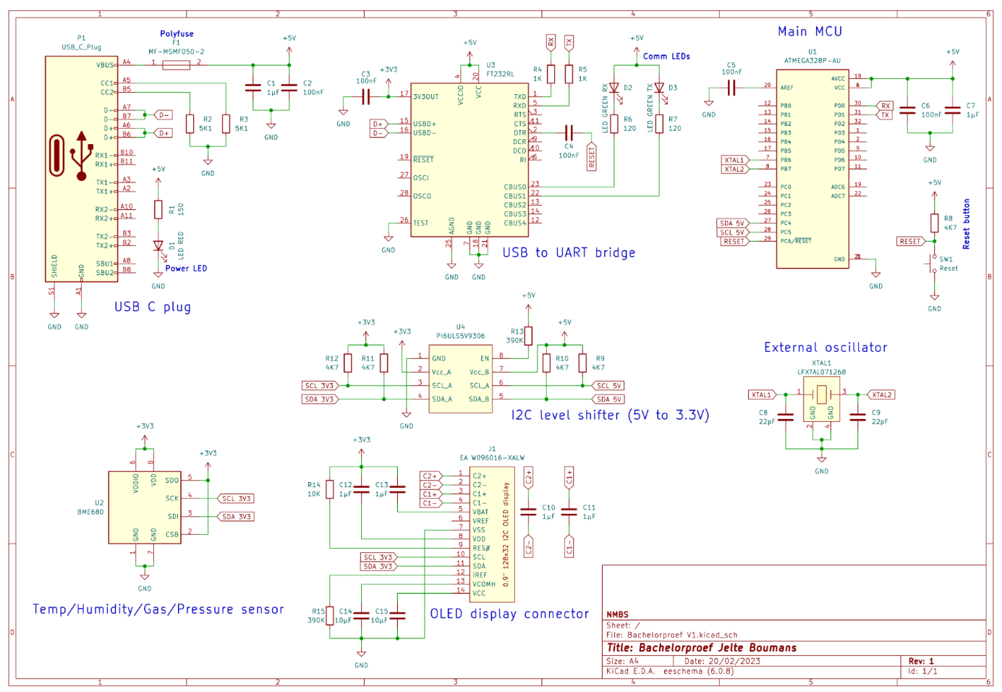

*Figuur 3 schema versie 1*

Het schema is verdeeld in verschillende onderdelen: de USB-C plug, de USB naar UART bridge, de Main MCU, de I2C level shifter, de externe oscillator, de temperatuur/luchtvochtigheidssensor en de OLED-displayconnector, samen met kleinere componenten zoals de power-LED, de polyfuse, de communicatie-LEDs en de resetknop. Deze componenten vormen eigenlijk de blokken van het blokdiagram, maar dan in de vorm van een elektrisch schema.

Elk component wordt ook vergezeld door een aantal passieve componenten, zoals weerstanden en condensatoren. Waarom werd gekozen voor deze belangrijke passieve componenten, zal verder nog toegelicht worden:

* C1, C2, C3, C5, C6, C7, C12 en C13 worden allemaal gebruikt om storingen en pieken in de voedingsspanning te vermijden. C5 is specifiek bedoeld om storingen te voorkomen bij de ADC-referentiespanning. Aangezien de ADC van de Atmega328p niet gebruikt wordt, had deze condensator eigenlijk kunnen weggelaten worden.
* R1, R6 en R7 zijn stroombeperkende weerstanden voor de LEDs.
* R2 en R3 zijn van groot belang voor de werking van de USB-C-connector. Door ze aan te sluiten als pull-down-weerstanden, zal de USB-controller in de tablet mijn PCB herkennen als een "current sink", wat betekent dat het PCB stroom nodig heeft en geen stroom zal leveren. Als deze weerstanden afwezig zijn, zal het PCB geen stroom of spanning ontvangen via de USB-verbinding. Als R2 en R3 daarentegen als pull-up-weerstanden zouden worden aangesloten, zou de USB-controller mijn PCB herkennen als een stroombron. Het correct aansluiten van R2 en R3 als pull-down-weerstanden zorgt ervoor dat de communicatie en stroomvoorziening via de USB-verbinding correct functioneren volgens de USB-specificaties.
* R4 en R5 zijn nodig om een veilige seriële communicatie uit te voeren met de USB naar UART bridge. Deze weerstanden zijn onderdeel van een spanningsdeler die de niveaus van de seriële signalen aanpast om ervoor te zorgen dat de communicatie tussen de USB naar UART bridge en de microcontroller (Main MCU) op een veilig en betrouwbaar niveau plaatsvindt.
* C4 is ook een zeer belangrijk component voor het programmeren van de Atmega328p. Wanneer de FT232RL gereed is om de Atmega328p te programmeren, wordt de DTR-pin laag gemaakt. C4 zal vervolgens kort ontladen om de Atmega328p te resetten. Dit staat bekend als "auto-reset". Zonder deze verbinding zou de gebruiker telkens op het juiste moment op de resetknop moeten drukken om de Atmega328p te programmeren.
* R8, R9, R10, R11, R12, R13, R14 zijn allemaal pull-up-weerstanden. R15 is daarentegen een pull-down-weerstand. De reden dat R15 een grote waarde heeft, is omdat in de datasheet wordt vermeld dat er niet meer dan 12.5µA door deze pin mag stromen.
* C8 en C9 zijn “load capacitors” voor het externe kristal. Het doel van deze condensatoren is om de frequentie van het kloksignaal zo stabiel mogelijk te houden. De Atmega328p kan niet goed functioneren met een onstabiel kloksignaal.
* C10 en C11 zijn “charge pump”-condensatoren. Deze zijn nodig voor de werking van de interne spanningsversterker in het OLED-scherm.
* C14 en C15 zijn niet expliciet gespecificeerd in de datasheet. Volgens de datasheet hebben zowel de VCOMH- als de VCC-pinnen beiden deze condensatoren nodig. De reden hiervoor, volgens de datasheet, is voor "stabilisatie".
  + 1. **PCB**

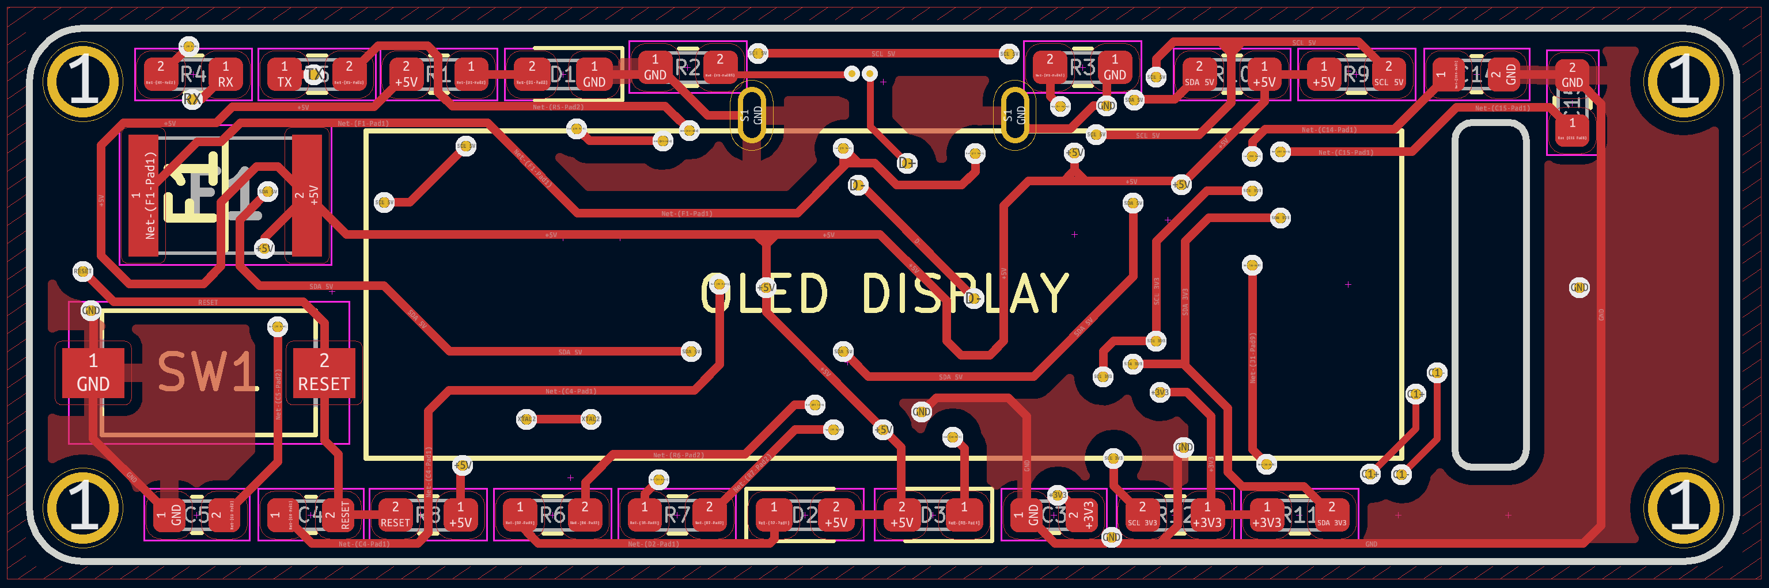

*Figuur 4 bovenkant PCB versie 1*

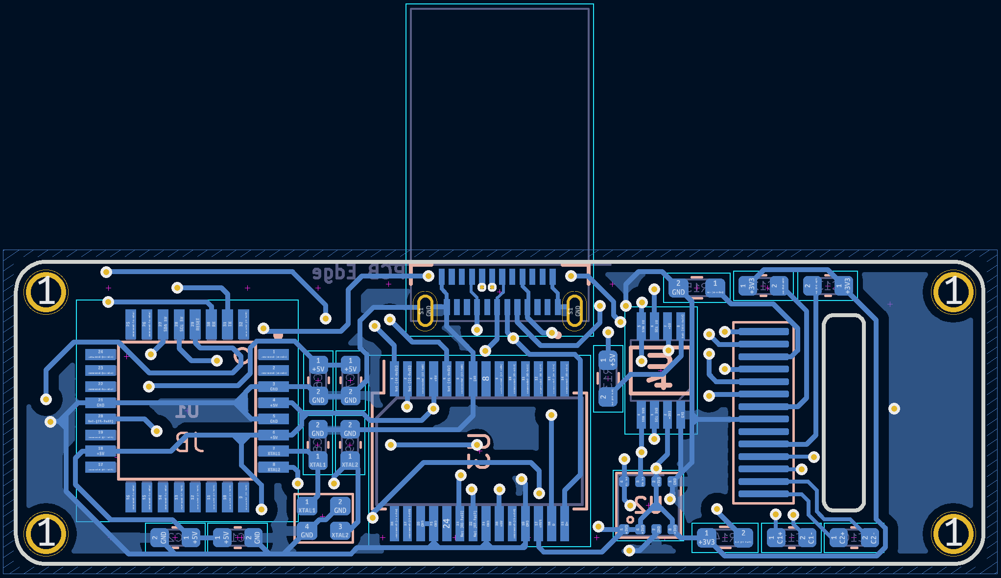

*Figuur 5 onderkant PCB versie 1*

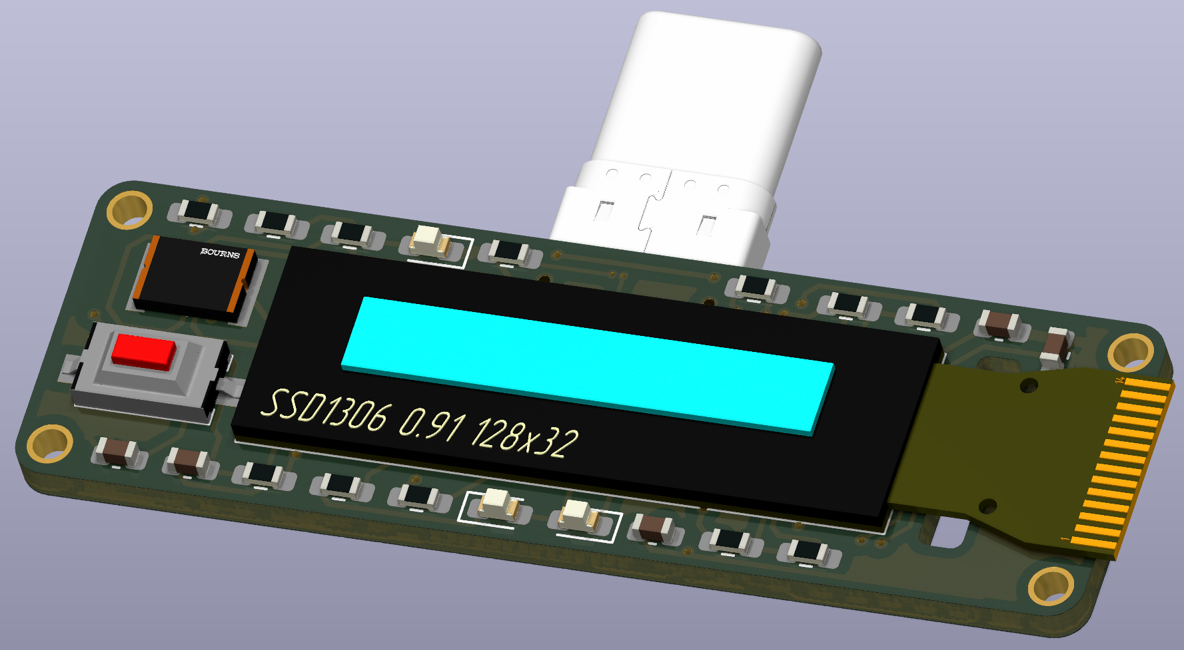

*Figuur 6 3D render bovenkant PCB versie 1*

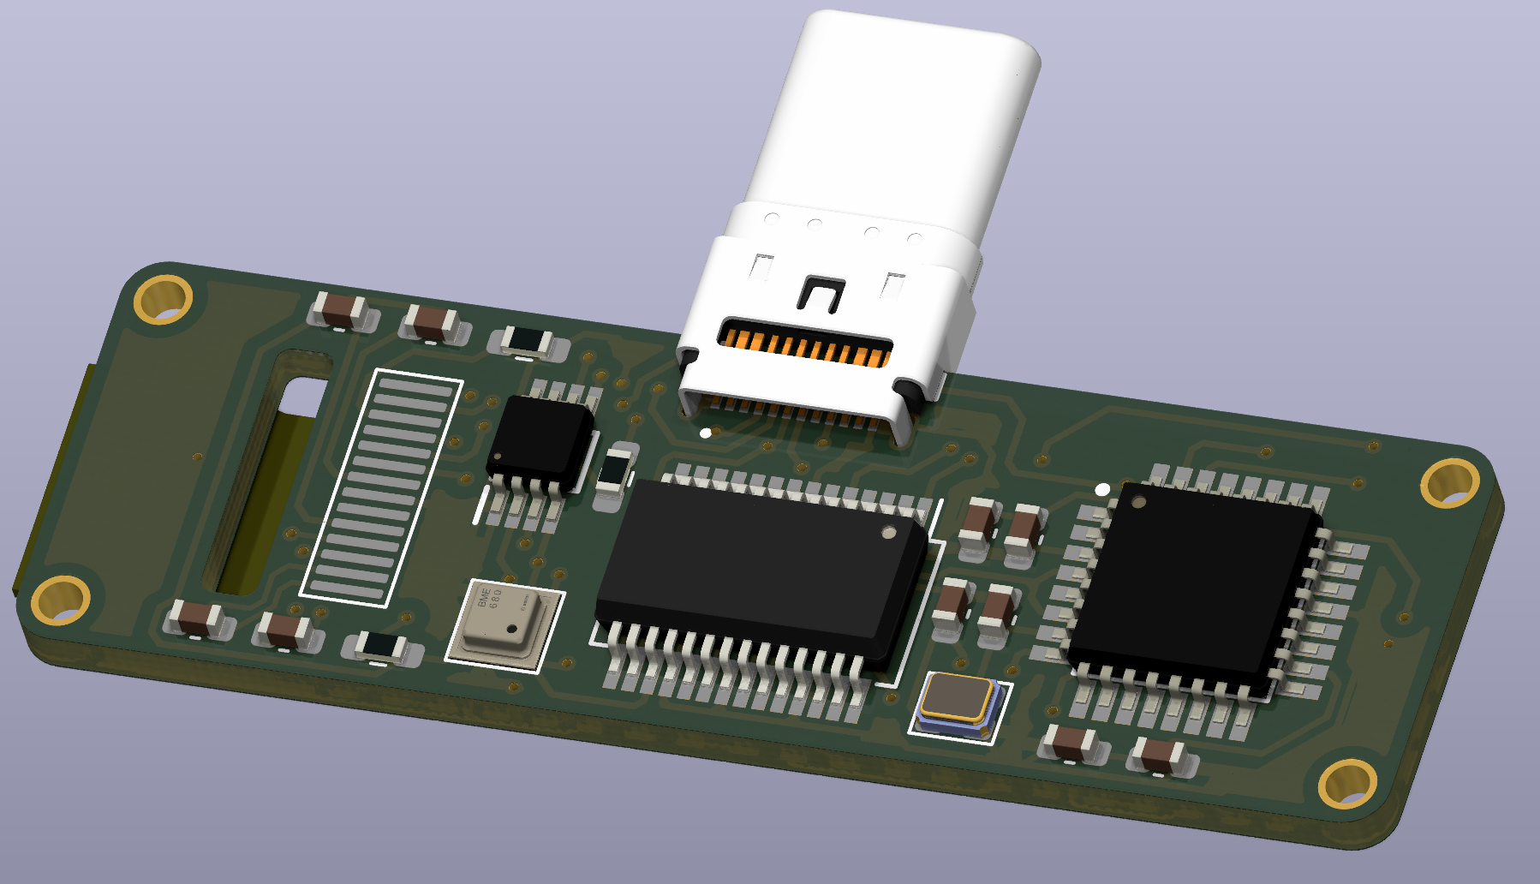

*Figuur 7 3D render onderkant PCB versie 1*

In deze render is het niet mogelijk, maar in werkelijkheid wordt de flexibele kabel van het OLED-scherm via de daarvoor voorziene gleuf naar de achterkant van het PCB geleid. Daar kan het vervolgens worden gesoldeerd aan de daarvoor voorziene pads.

* + 1. **Fouten**

Bij het ontwerpen van een PCB is het meestal niet mogelijk om alles in één keer perfect te krijgen. Dit was ook het geval bij het ontwerpen van de datalogger. Tijdens het testen heb ik enkele fouten ontdekt.

* Zoals eerder vermeld hebben de sensor en het OLED-scherm een voedingsspanning van 3.3V nodig. De FT232RL bevat een interne spanningsregelaar die de voedingsspanning van 5V omzet naar 3.3V. Het probleem is echter dat deze wordt gebruik om zowel de sensor als het OLED-scherm van stroom te voorzien. Hoewel de datasheet aangeeft dat de FT232RL voldoende stroom kan leveren, wordt deze na enkele minuten nogal warm. Dit zou op zichzelf geen probleem zijn, ware het niet dat de sensor zich direct naast deze IC bevindt, wat invloed heeft op de temperatuur- en luchtvochtigheidsmetingen.
* Er was ook een probleem met de levering van bepaalde componenten, namelijk de I2C level shifter en de FT232RL. Voor de level shifter had ik een alternatief component gekozen, maar ik had de footprint op het PCB niet aangepast omdat ik dacht dat beide componenten dezelfde behuizing hadden. Toen ik het PCB soldeerde, merkte ik dat het mogelijk was om de component er nog op te monteren, zij het niet erg netjes. Voor de FT232RL was het probleem groter, aangezien deze nergens meer leverbaar was op dat moment. Ik heb dit opgelost door een "breakout board" te kopen met een FT232RL erop gemonteerd, deze vervolgens af te solderen en op mijn eigen PCB te plaatsen.

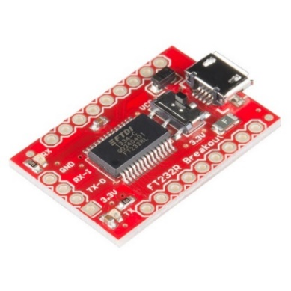

*Figuur 8 breakout board FT232RL*

* De manier waarop de USB-C-connector op het PCB is gemonteerd, is niet ideaal. Omdat deze slechts aan één kant van het PCB is bevestigd, is het gemakkelijk om de connector af te breken als de behuizing niet goed gesoldeerd is in de pads. Helaas is een paar dagen na intensief gebruik en debuggen van het PCB de USB-connector afgebroken. Ik heb helaas geen foto's genomen van het PCB met de nog intacte USB-connector. Het is ook niet mogelijk om een nieuwe connector te monteren, aangezien een groot aantal pads samen met de connector zijn afgescheurd. Mijn oplossing hiervoor was om een USB-kabel rechtstreeks aan de benodigde pinnen te solderen. Hierdoor kan de datalogger toch nog functioneren.
* Dit was echter niet het enige probleem dat werd ontdekt met de USB-connector. Er was nog een ander probleem met betrekking tot de stroomvoorziening. Zoals eerder uitgelegd, worden twee weerstanden op de CC1- en CC2-pinnen aangesloten om af te spreken wie de stroom levert. Deze pinnen worden ook gebruikt om kenmerken van de spanning en stroomvoorziening af te spreken, zoals het voltage en de maximale stroomlevering, wanneer er een stuur-IC aanwezig is. Echter, om de een of andere reden leverde de computer stroom aan de datalogger alleen wanneer deze zeer langzaam in de computer werd gestoken. Dit was zeer vreemd, aangezien alles in orde leek te zijn tijdens het meten. Dit is ook een belangrijke reden waarom ik een andere USB-C-connector zal gebruiken in de tweede versie van de datalogger. Ik vermoed dat het probleem bij de soort USB-C-connector ligt die in de eerste versie werd gebruikt.
* De OLED-display werkt ook niet. Dit heb ik vrij laat ontdekt tijdens het ontwikkelingsproces en ik heb nog geen specifieke reden kunnen achterhalen waarom de display niet functioneert. De waarschijnlijke oorzaak is dat ik niet het juiste schema heb gebruikt dat in de datasheet wordt vermeld. Dit was mijn fout en ik had het over het hoofd gezien tijdens het doornemen van de datasheet. Een van de grootste fouten die ik heb gemaakt, is waarschijnlijk het gebruik van condensatoren in serie met de voedingspinnen, die de stroom naar het OLED-scherm blokkeren. In plaats daarvan heb ik schema's van breakout boards gevolgd. Een andere mogelijke oorzaak kan zijn dat de interne spanningsomvormer van de FT232RL niet voldoende stroom kan leveren voor zowel de sensor als het display. Dit zijn enkele aspecten die ik zal onderzoeken en corrigeren in de volgende versie van de datalogger.
* Tenslotte is er ook een groot probleem met het PCB: de datalogger functioneert alleen op een computer en niet op een tablet of smartphone. De oorzaak hiervan ligt bij de library die ik gebruik voor de communicatie tussen de datalogger en de website, namelijk WebUSB. Deze library heeft een specifieke vereiste: de microcontroller moet volledige controle hebben over de USB naar UART bridge. Dit betekent dat een Atmega-microcontroller met een ingebouwde USB naar UART bridge nodig is. De beste optie die aan deze eis voldoet, is de Atmega32U4, zoals te vinden in de Arduino Leonardo. Om dit probleem tijdelijk te vermijden gebruik ik de WebSerial library. Met deze library is het wel mogelijk om de Atmega328p te gebruiken, maar het is niet mogelijk om te communiceren met tablets of smartphones. Dit is een tijdelijke oplossing totdat een geschikte microcontroller met de benodigde functionaliteit kan worden geïmplementeerd.
  + 1. **Conclusie**

Ik vind het spijtig dat de datalogger niet meteen succesvol was bij de eerste poging. Echter, ik ben tevreden met het feit dat ik heb kunnen aantonen dat het concept van de datalogger werkt en dat het beter zal functioneren zodra alle fouten zijn verholpen. Het is een leerproces geweest waarin ik belangrijke inzichten heb verworven.

Het is inderdaad erg jammer dat ik alleen deze versie van de datalogger heb kunnen realiseren. Dit komt voornamelijk door de lange levertijd van de benodigde componenten. Bovendien had ik problemen bij het solderen van het PCB met behulp van een "stencil" en "solder paste". Deze materialen waren niet beschikbaar op de werkplaats van NMBS, dus moest ik naar school gaan om dit probleem op te lossen. Dit resulteerde in beperkte tijd om te solderen, aangezien ik alleen op één dag van de week de mogelijkheid had om dit te doen. Hierdoor ging er veel tijd verloren als het solderen niet succesvol verliep op die ene dag.

Het duurde ongeveer 3 maanden (mijn stage duurde slechts 4 maanden) om de eerste versie volledig te solderen. Dit betekende dat er niet voldoende tijd overbleef om een tweede versie te bestellen en te realiseren. Ik heb echter wel een tweede versie ontworpen, zodat degene die aan dit project verder werkt gemakkelijk kan beginnen met die versie.

* 1. **Versie 2**

Ik heb mijn best gedaan om alle fouten die ik kon vinden weg te werken. Het resultaat hiervan is versie 2.

* + 1. 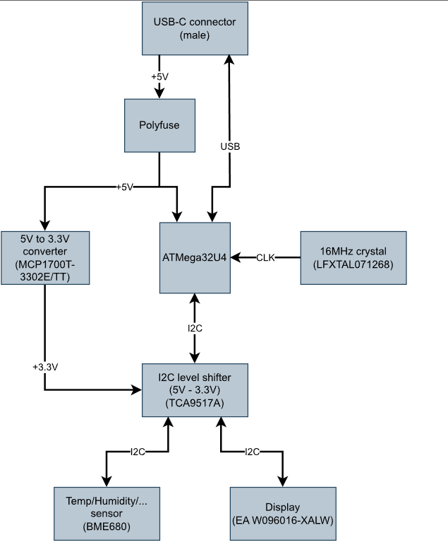**Blokdiagram**

Het blokdiagram van versie 2 is vrijwel identiek aan dat van de eerste versie. Het enige verschil is dat er geen USB naar UART bridge aanwezig is. In plaats daarvan wordt nu de Atmega32U4 microcontroller gebruikt. Daarnaast is er een spanningsomvormer toegevoegd die de 5V-bronspanning omzet naar 3.3V.

Figuur 9 blokdiagram versie 2

* + 1. **Keuze van componenten**

Alle componenten die niet zijn gewijzigd in deze versie zullen uiteraard niet opnieuw worden besproken. Maar de nieuwe componenten zullen wel kort worden toegelicht:

* Atmega32U4
  + Dit component heeft al een korte uitleg gekregen in de vorige versie. Maar ter herhaling, de reden waarom deze moest worden gebruikt, is omdat deze microcontroller is voorzien van een ingebouwde USB naar UART bridge. Dit is niet alleen handig om het aantal afzonderlijke componenten op de PCB te verminderen, maar het is ook een belangrijke vereiste waar ik overheen had gekeken. Om communicatie met een tablet mogelijk te maken, moet de WebUSB-library worden gebruikt. Deze kan alleen werken met microcontrollers die een ingebouwde USB naar UART-converter hebben. Dit komt doordat deze microcontrollers 100% controle moeten hebben over hun USB naar UART-bruggen (zoals vermeld in de GitHub-repository van de library).
* 5V to 3.3V converter
  + De reden voor dit component is ook al eerder uitgelegd, maar ter herhaling: zowel de sensor als de OLED vereisen een voedingspanning van 3.3V. Aangezien USB een spanning van 5V levert, moet deze worden omgezet. Dit wordt gedaan door een LDO (Low Dropout Regulator) die 5V naar 3.3V omzet. Ik heb gekozen voor een omvormer met een maximale stroomoutput van 250mA, wat zeker meer is dan de datalogger ooit nodig zal hebben. Op deze manier kan ik er zeker van zijn dat deze component niet warm zal worden door een hoge stroombehoefte.
    1. **Bill of Materials**

In de bill of materials van de tweede versie zijn de componenten niet veel veranderd, maar de leverancier wel. Voor deze lijst heb ik ervoor gekozen om over te stappen naar Farnell in plaats van Mouser. De reden hiervoor is dat ik heb gemerkt dat Farnell een bredere selectie van componenten heeft die ook nog eens voordeliger zijn. Bovendien bieden ze gunstigere verzendopties wanneer ik zelf een component nodig heb.

De lagere verzendkosten zouden zeer nuttig zijn geweest bij de eerste versie. Dit komt door problemen met de bestellingen aan de kant van NMBS, waardoor ik sommige componenten zelf moest bestellen. Dit proces zou soepeler zijn verlopen als ik alle componenten direct bij Farnell had gekozen, omdat ik nu nog voor elk component die ik zelf moest bestellen een vervanging moest zoeken op Farnell.

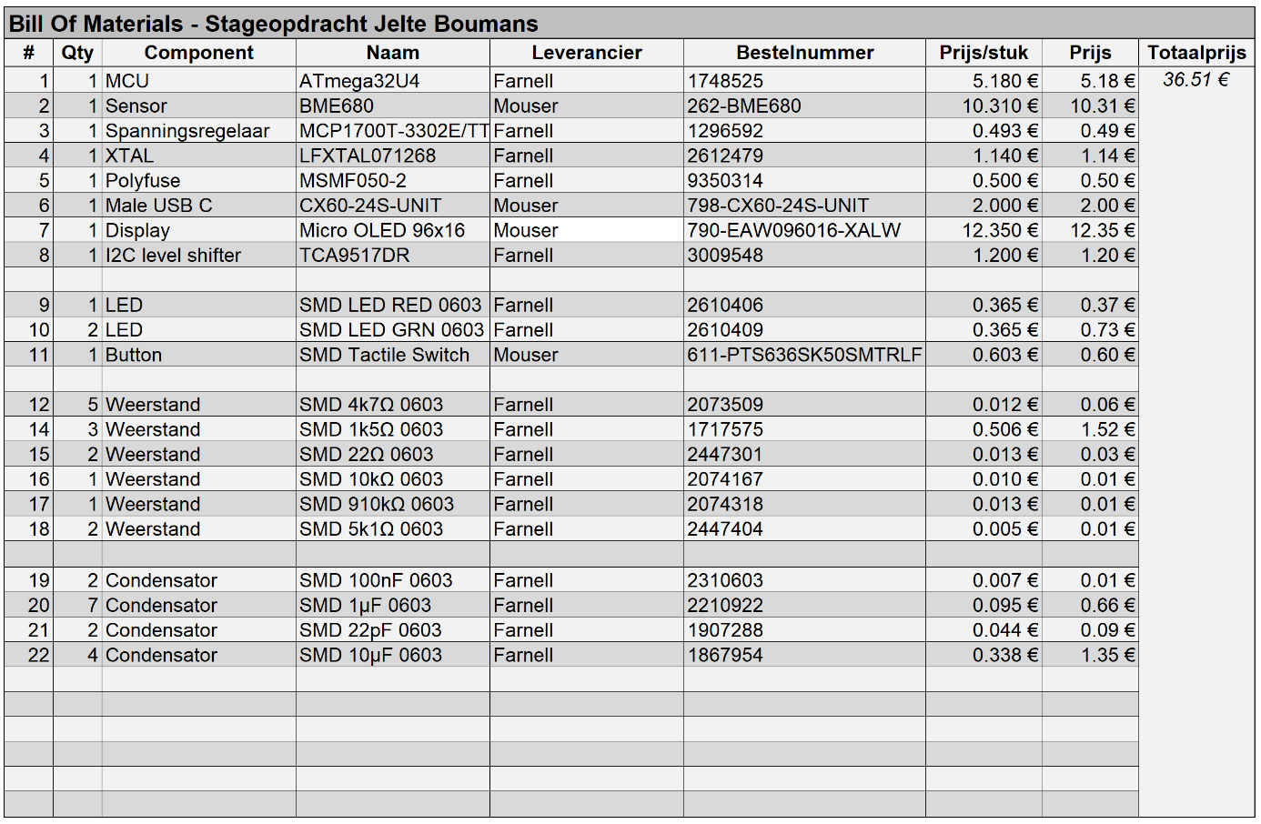

*Figuur 10 Bill of Materials versie 2*

* + 1. **Schema**

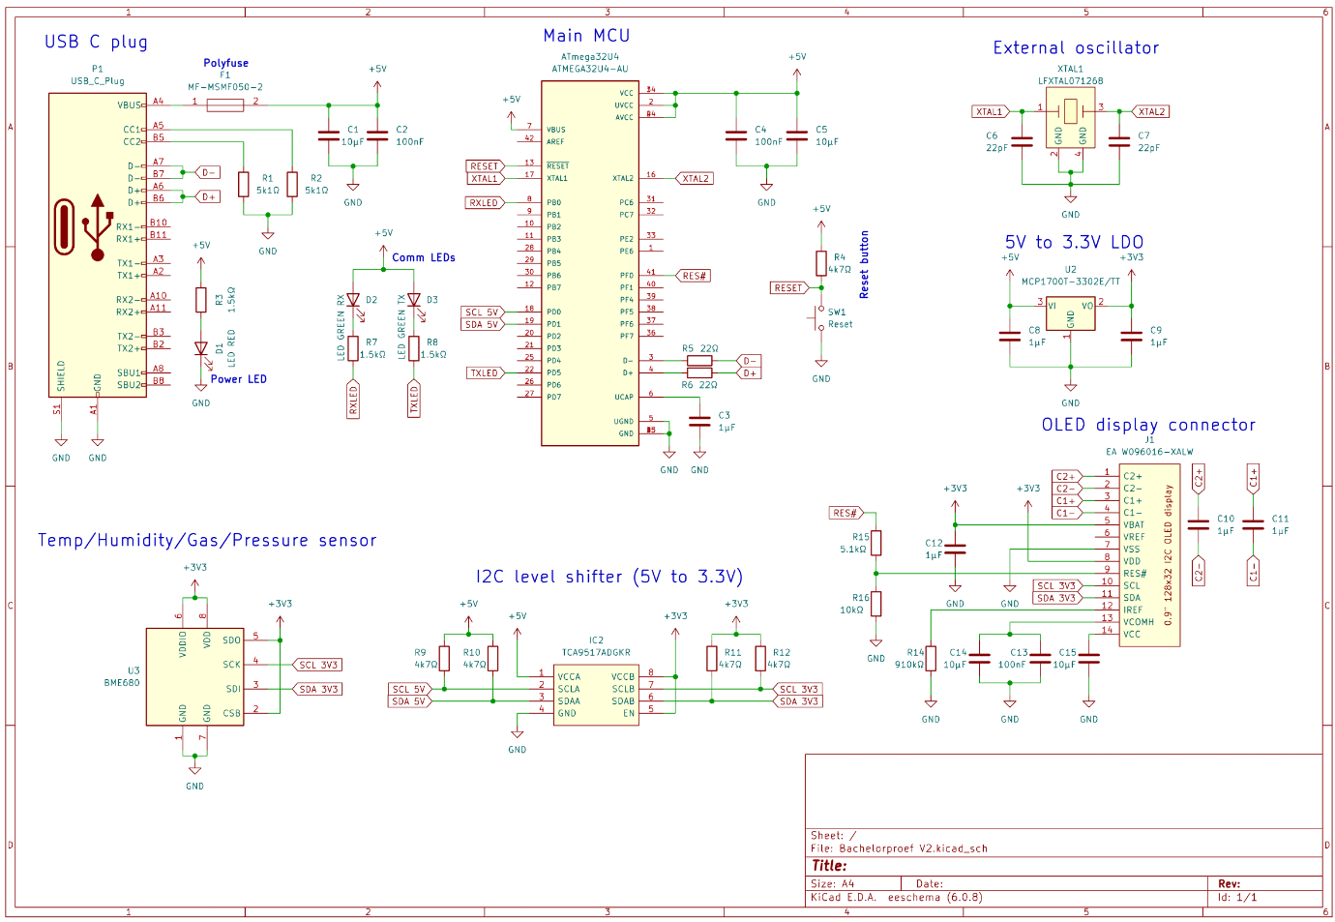

*Figuur 11 schema versie 2*

Net als in het blokdiagram is het schema in deze versie ook niet veel gewijzigd. De enige wijzigingen zijn de microcontroller en de nieuwe LDO. Er zijn echter ook enkele kleine aanpassingen doorgevoerd:

* Voor de I2C level shifter maak ik gebruik van een ander component. Eigenlijk is dit de oorspronkelijke keuze die ik voor versie 1 had, maar vanwege problemen met de bestelling aan de kant van NMBS moest ik destijds een ander component selecteren. Nu ik in versie 2 de mogelijkheid heb om mijn eerste keuze te gebruiken, heb ik besloten om dit component te gebruiken. Deze wordt geproduceerd door Texas Instruments en biedt meer documentatie, waardoor het een betere keuze is.
* Zoals eerder vermeld in de vorige versie, was het schema voor de OLED-display niet correct volgens de gegevens in de datasheet. In deze nieuwe versie is het schema aangepast en zal de OLED-display correct worden aangesloten.
* De USB-C-connector is ook veranderd. De nieuwe zal op een andere manier gemonteerd worden aan het PCB. Dit is het beste te tonen met enkele foto’s:

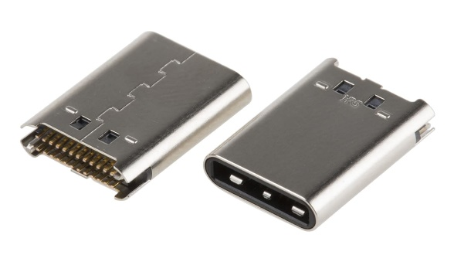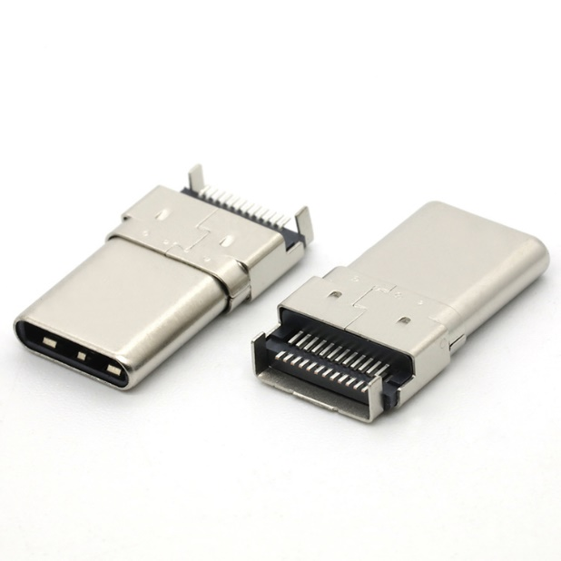

Figuur 12 nieuwe USB connector

*Figuur 13 oude USB-connector*

* Ik heb ook de soort LEDs die ik gebruik om aan te geven dat de datalogger ingeschakeld is en communicatie plaatsvindt, gewijzigd. In de eerste versie gebruikte ik LEDs die 20 mA zouden verbruiken wanneer ze licht uitstralen. Deze waren echter veel te fel en verbruikten ook meer stroom dan nodig was. Aangezien de datalogger verbonden moet worden met een tablet, is een laag stroomverbruik belangrijk om onnodig energieverlies door te felle LEDs te voorkomen. Nu maak ik gebruik van LEDs die slechts 2 mA verbruiken, waardoor er veel minder stroom verspild wordt.

Ik zal ook kort uitleggen wat de functie is van de nieuwe passieve componenten en waarvoor ze dienen:

* C8 and C9 worden gebruikt om storingen en pieken in de voedingspanning bij de spanningsomvormer te voorkomen. C3 heeft dezelfde functie, maar dan voor de voeding van de ingebouwde USB-to-UART-converter in de Atmega32U4. In deze versie is er geen condensator meer verbonden met de AREF-pin, omdat de interne ADC toch niet wordt gebruikt.
* R3, R7 en R8 hebben nog steeds dezelfde functie als in versie 1, maar hun waarde is nu groter omdat de LEDs minder stroom nodig hebben. De communicatie-LEDs worden nu ook aangestuurd door I/O-pinnen van de Atmega32U4.
* R5 en R6 zijn nog steeds nodig om seriële communicatie op een veilige manier uit te voeren met de USB naar UART bridge, net als in de vorige versie. Hoewel de reden voor het gebruik van waarden van 22 ohm in plaats van 1000 ohm niet helemaal duidelijk is, zijn dit de waarden die worden gebruikt bij de Arduino Nano en Arduino Leonardo. Hierdoor kan ik er zeker van zijn dat deze waarden correct zijn.
* R15 en R16 werken als spanningsdeler. Deze spanningsdeler zal het 5V signaal van de microcontroller omzetten naar een 3.3V signaal. Dit signaal zal dienen om de OLED te resetten.
  + 1. **PCB**

De vorm van het PCB is vrijwel identiek aan die van versie 1, opzettelijk om ervoor te zorgen dat er minimale of geen aanpassingen aan de behuizing nodig zijn. Er is echter enkel 1 aanpassing gemaakt, er is een uitstekend deel aan de bovenkant van het PCB toegevoegd om te compenseren voor de kleinere USB-connector. Anders zou deze niet ver genoeg uit de behuizing steken. Daarnaast moest de dikte van het PCB worden aangepast naar 0,8 mm in plaats van 1,6 mm om de nieuwe USB-C-connector op het PCB te laten passen.

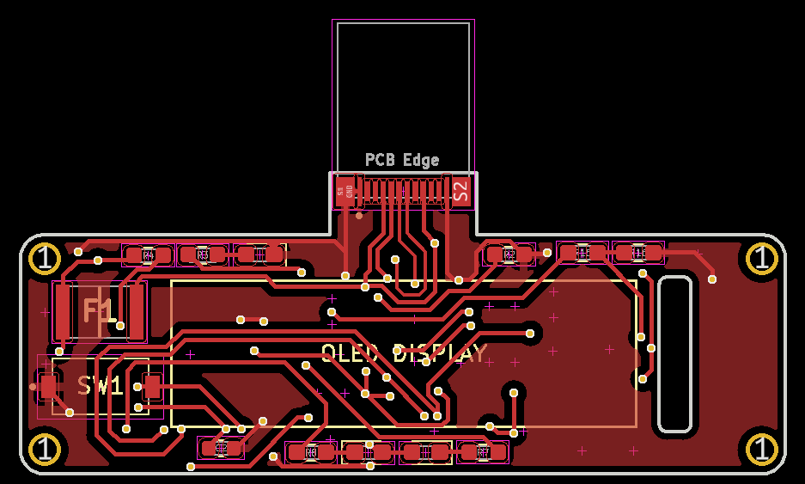

*Figuur 14 bovenkant PCB versie 2*

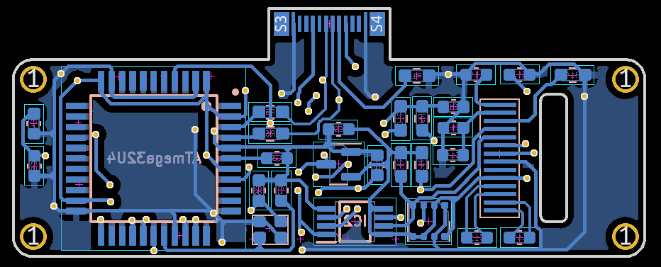

*Figuur 15 onderkant PCB versie 2*

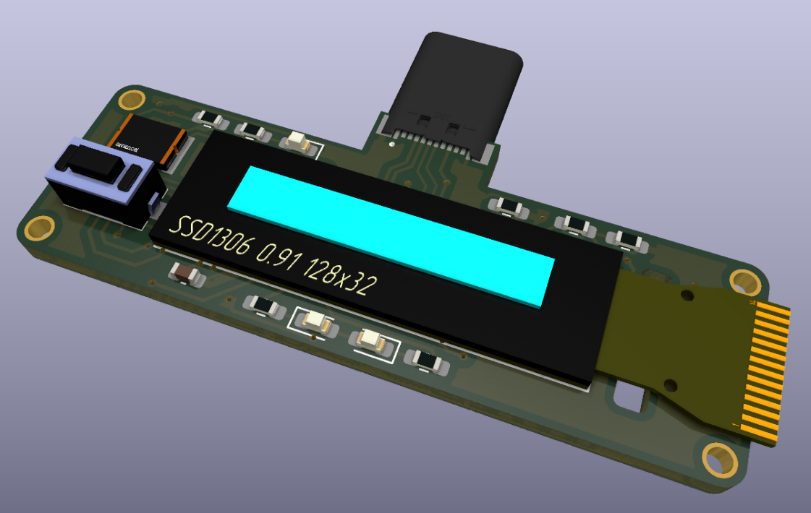

*Figuur 16 render bovenkant PCB versie 2*

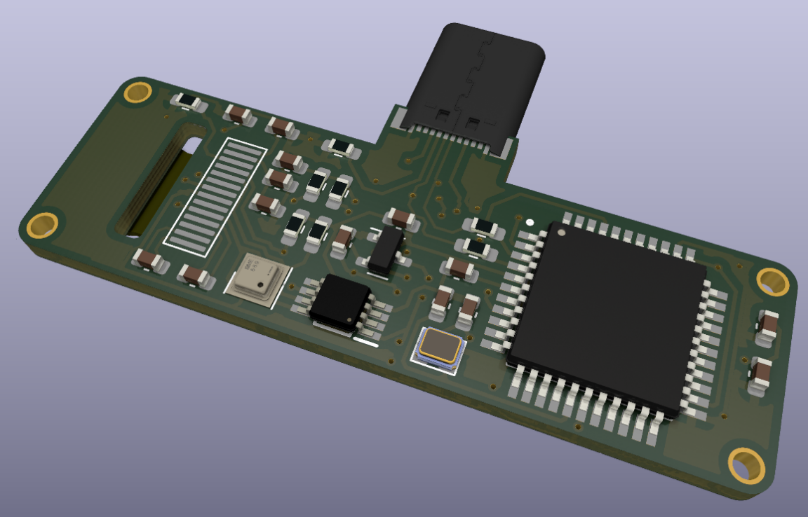

*Figuur 17 render onderkant PCB versie 2*

* + 1. **Conclusie**

Hoewel het niet mogelijk is om op dit moment een definitieve conclusie te trekken over deze versie van de datalogger, moet ik toegeven dat ik veel meer vertrouwen heb dat deze versie zal werken in vergelijking met de eerste versie.

Een klein probleem dat ik al heb ondervonden, is dat de Atmega32U4 minder geheugen heeft dan de Atmega328p. Dit kan problematisch zijn, omdat de OLED-library al 90% van het geheugen van de Atmega328p in beslag neemt. Om dit probleem op te lossen, zal er een minder geheugenintensieve library gebruikt moeten worden voor het aansturen van het OLED-display met een SSD1306-driver.

* 1. **Behuizing**

Uiteraard heeft de datalogger ook een behuizing nodig. Deze behuizing dient om de elektronische componenten van de datalogger te beschermen, bijvoorbeeld tegen morsen op het PCB. Daarnaast geeft het de datalogger ook een meer professionele uitstraling.

* + 1. **3D print methodes**

3D-printen is een fabricageproces waarbij objecten laag voor laag worden opgebouwd met behulp van een speciale printer. Het begint met het creëren van een digitaal model van het object in een CAD-software (zoals Fusion 360). De 3D-printer leest dit model en produceert het object door materiaal toe te voegen, zoals plastic (zoals PLA of ABS) of metaal. Dit proces maakt het mogelijk om complexe vormen te realiseren en stelt ons in staat om snel prototypes te maken.

Er zijn verschillende methoden waarop een 3D-printer kan werken. Enkele voorbeelden hiervan zijn printers die werken met filament, vloeibare "resin" en poeder. De meest gangbare methoden zijn filamentprinters en resinprinters, ook wel bekend als FDM (Fused Deposition Modeling) en SLA/DLP (Stereolithografie/Digital Light Processing) printers. Voor het maken van de behuizing heb ik gebruikgemaakt van zowel een filamentprinter als een resinprinter.

* + - 1. **Fused Deposition Modeling**

FDM-printers zijn de meest eenvoudige en meest voorkomende printers. Ik heb deze printer gebruikt om de eerste versies van de behuizing te prototypen. Deze printer bestaat uit een aantal eenvoudige onderdelen, namelijk het filament, de extruder, de nozzle en de build plate. Vaak kan de nozzle in verschillende richtingen bewegen, zoals naar links, rechts, omhoog en omlaag, terwijl de build plate naar voren en achteren kan bewegen. Er zijn echter verschillende manieren om deze printer op de X, Y en Z-as te laten bewegen. De extruder duwt het filament in de nozzle, die vervolgens wordt verwarmd, waardoor het filament smelt. Het gesmolten filament vloeit op de build plate en stolt direct. Op deze manier bouwt de printer het object laag voor laag op.

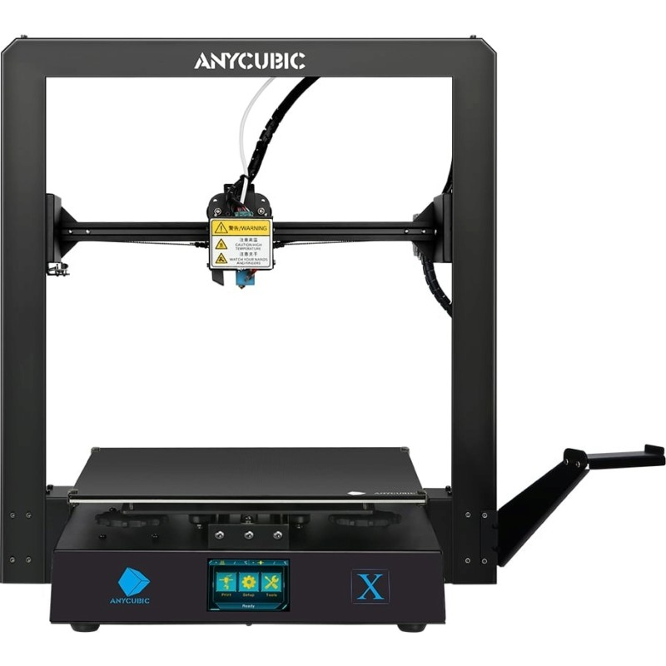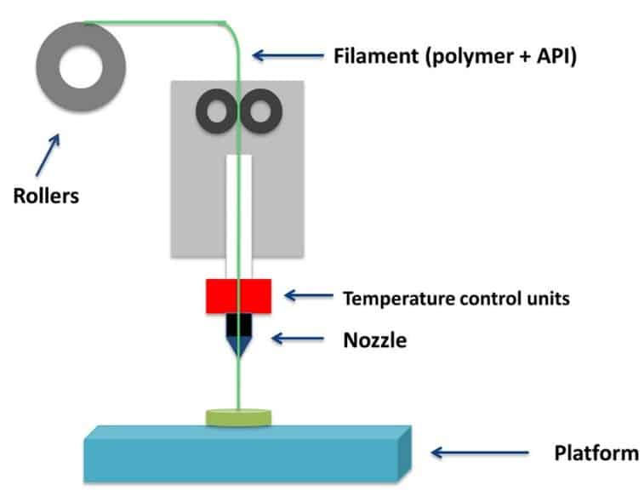

Figuur 18 FDM printer (Anycubic Mega X)

*Figuur 19 voorbeeld FDM process*

* + - 1. **Stereolithography / Digital Light Processing**

SLA- en DLP-printers, die vallen onder de verzamelterm "resin printers", zijn aanzienlijk complexer en moeilijker in gebruik dan FDM-printers. In tegenstelling tot FDM-printers maken resin printers geen gebruik van vast printmateriaal, maar van vloeibare hars (resin). Deze hars begint te stollen wanneer deze in aanraking komt met ultraviolet licht. Dit vormt de basis van de werking van resin printers. Bij een resin printer is er een vat gevuld met resin, waarbij aan de onderkant van het vat een doorzichtige folie is geplaatst. Onder deze folie bevindt zich een scherm dat ultraviolet licht uitstraalt om de resin te laten stollen. Aan de bovenkant van de printer bevindt zich het bouwplatform (build plate), dat omhoog en omlaag kan bewegen en volledig in het vat zakt tot aan de folie. Het scherm laat de eerste laag van het object stollen en hechten aan het bouwplatform. Op deze manier bouwt de printer laag voor laag het object op. Dit is de werking van een DLP-printer. Een SLA-printer werkt bijna op dezelfde manier, maar gebruikt in plaats van een scherm een laser om de resin te laten stollen.

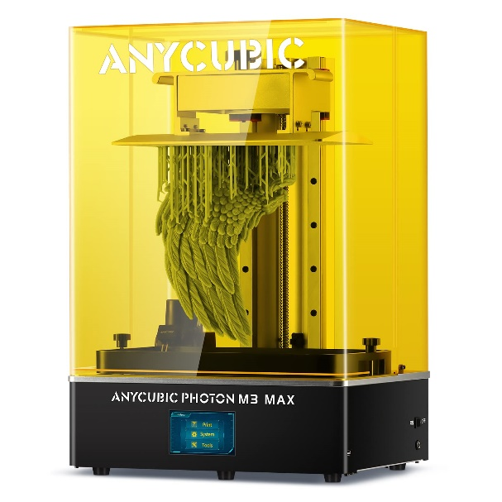Een van de redenen waarom deze printers ook moeilijker te gebruiken zijn, is omdat er na het printen nog veel werk aan het object is, in tegenstelling tot een FDM-printer waarbij het werk klaar is zodra de printer klaar is. Bij een resin printer is het aan te raden om het geprinte object eerst enkele uren te laten uithangen, zodat overtollige resin kan afdruipen. Vervolgens moet het object gereinigd worden met isopropanol (99% alcohol), hoewel er ook resins zijn die met water gereinigd kunnen worden. Ten slotte moet het object verder worden uitgehard door het bloot te stellen aan UV-licht. Dit kan worden gedaan door een aparte UV-lamp aan te schaffen of door het object enkele uren in direct zonlicht te plaatsen.

Figuur 20 resin printer (Anycubic Photon M3 Max)

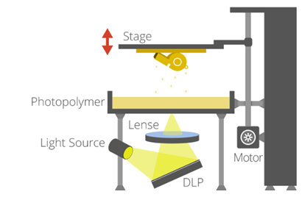

*Figuur 21 voorbeeld DLP process*

Hoewel een resin printer inderdaad veel complexer en delicater is dan een FDM-printer, levert het wel een aanzienlijk verschil in resultaat op. Dit komt door de dikte van elke laag materiaal die wordt afgezet. Bij een FDM-printer is elke laag ongeveer 0,2 mm dik, terwijl bij een resin printer elke laag slechts 10-100 µm dik is. Dit verschil in laagdikte zorgt voor een veel hogere precisie en detail in het geprinte object, waardoor het resultaat over het algemeen van hogere kwaliteit is.

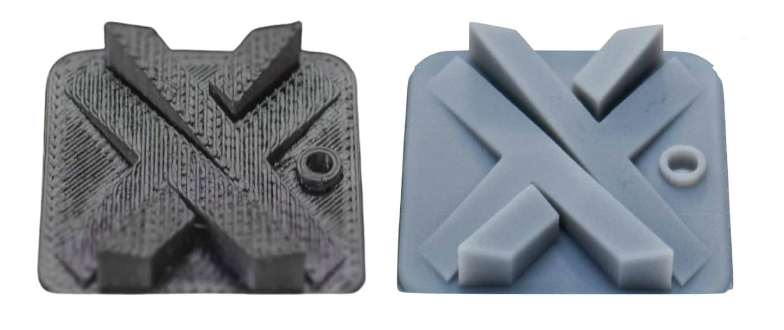

*Figuur 22 verschil tussen FDM (links) en resin (rechts)*

* + 1. **Versie 1**

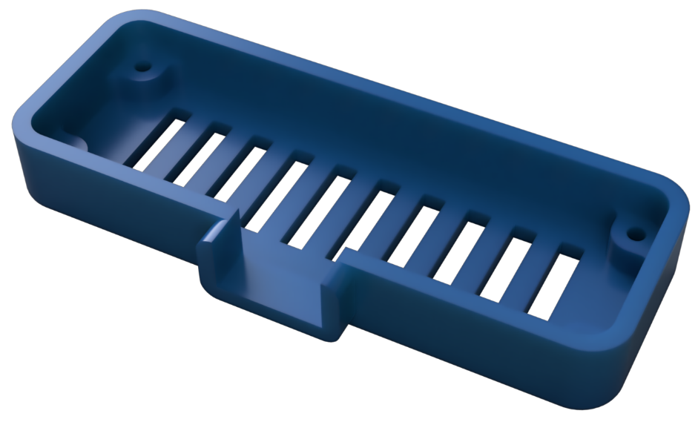

*Figuur 23 behuizing versie 1 onderkant*

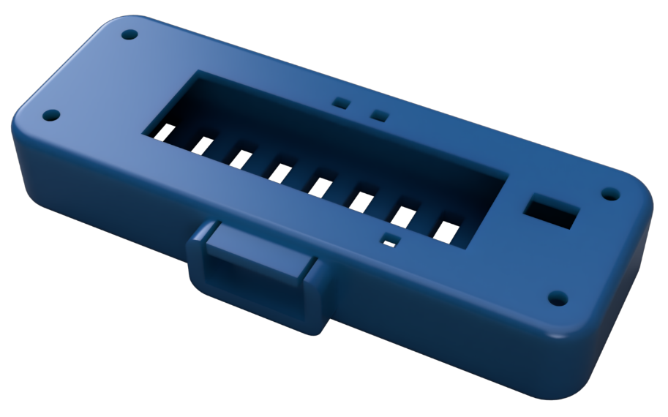

*Figuur 24 behuizing versie 1*

Dit is hoe de behuizing van de datalogger eruitzag in zijn eerste versie. De behuizing bestaat uit twee onderdelen: de onderkant en de bovenkant. De onderkant heeft vier verhogingen in de hoeken waarop het PCB zal rusten. Schroeven zullen door de bovenkant, het PCB en in de verhogingen worden geplaatst om alles bij elkaar te houden. In de bovenkant zijn openingen voorzien voor alle componenten die zichtbaar moeten zijn, zoals de LEDs, OLED-display en resetknop. De USB-connector steekt uit aan de voorkant. Aan de onderkant van de behuizing zijn ook openingen aangebracht, zodat de sensor constant verse lucht krijgt om nauwkeurige metingen te kunnen verrichten.

* + 1. **Versie 2**

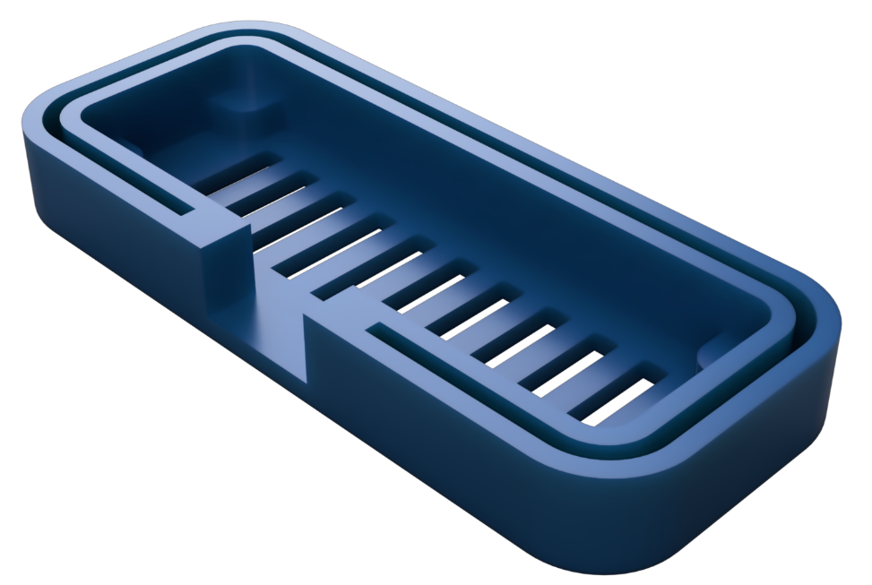

*Figuur 25 behuizing versie 2 onderkant*

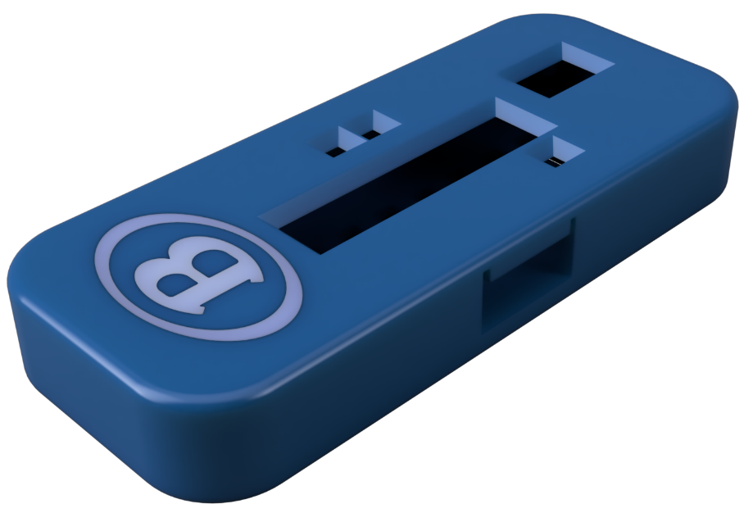

*Figuur 26 behuizing versie 2*

In de tweede versie van de behuizing zijn de meeste eigenschappen van de vorige behuizing aangepast. Ik merkte dat het gebruik van schroeven om alles bij elkaar te houden nogal onhandig was, vooral omdat de gaten slechts 1,5 mm groot waren. Het was moeilijk om deze gaten nauwkeurig te printen met een FDM-printer. Daarom heb ik het ontwerp aangepast naar een "snap-fit" ontwerp. Het PCB zal nog steeds op de vier verhogingen in de hoeken van de onderkant rusten, en alle openingen in de bovenkant blijven hetzelfde. Nu is er ook een NMBS-logo aanwezig aan de bovenkant van de behuizing. Het logo zelf zal niet geprint worden, maar er wordt een afdruk gemaakt waarin witte verf kan worden aangebracht om het logo op te vullen en wit te maken. Daarnaast heeft de bovenkant kleine cilinders in elke hoek. Deze cilinders zullen zich boven het PCB en de verhogingen bevinden en het PCB tussen zichzelf en de verhogingen duwen.

* + 1. **Versie 3**

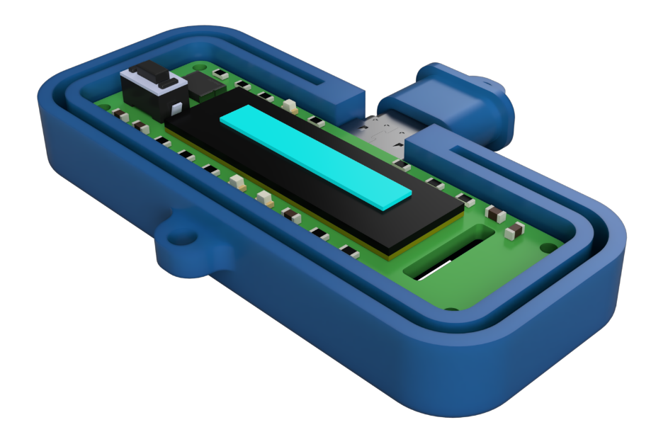

*Figuur 27 onderkant behuizing versie 3*

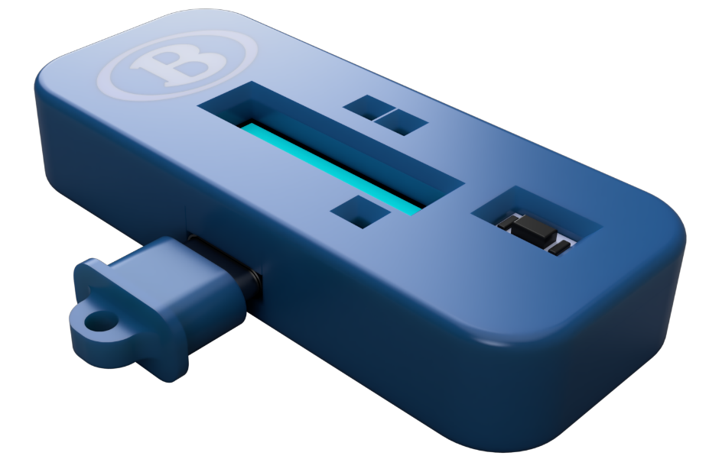

*Figuur 28 behuizing versie 3*

In de derde versie van de behuizing zijn er niet veel veranderingen doorgevoerd. Er is echter wel een nieuw onderdeel toegevoegd, namelijk een dopje voor de USB-connector. Deze dop zal de USB-connector beschermen en voorkomen dat er stof of vuil in de connector terechtkomt. Aan de dop is ook een gat bevestigd, en hetzelfde gat is aanwezig aan de achterkant van de onderkant van de behuizing. Hiermee kan de dop met een draadje aan de behuizing worden bevestigd. Op deze manier kan voorkomen worden dat de dop verloren raakt, aangezien deze nogal klein is.

Wat mogelijk ook opvalt, is dat de toleranties veel kleiner zijn, vooral bij het gat waar de USB-connector in past. Dit komt doordat deze versie is bedoeld om te worden geprint met een resin printer. Een resin printer kan veel nauwkeurigere objecten produceren, waardoor er minder tolerantie nodig is. Het is echter belangrijk op te merken dat de resultaten van een resin printer ook veel brozer zijn. Daarom is in deze versie de bovenkant dikker gemaakt, zodat deze minder kwetsbaar is.

* + 1. **Versie 4**

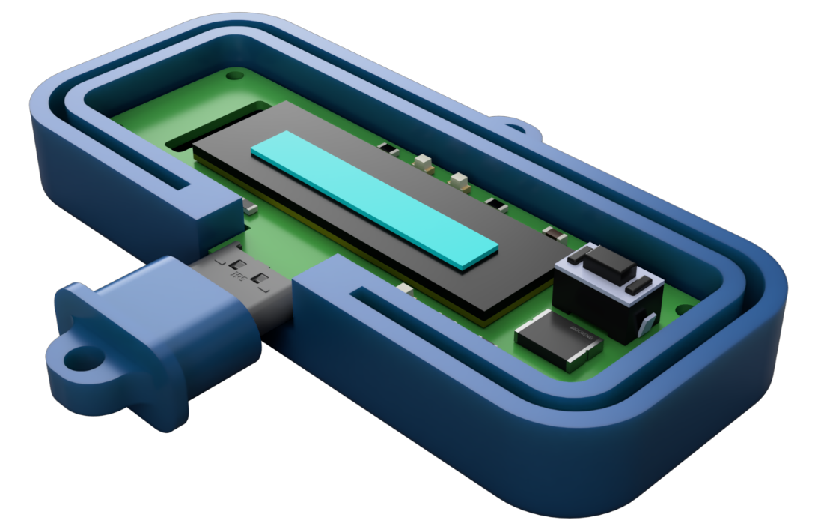

*Figuur 29 onderkant behuizing versie 4*

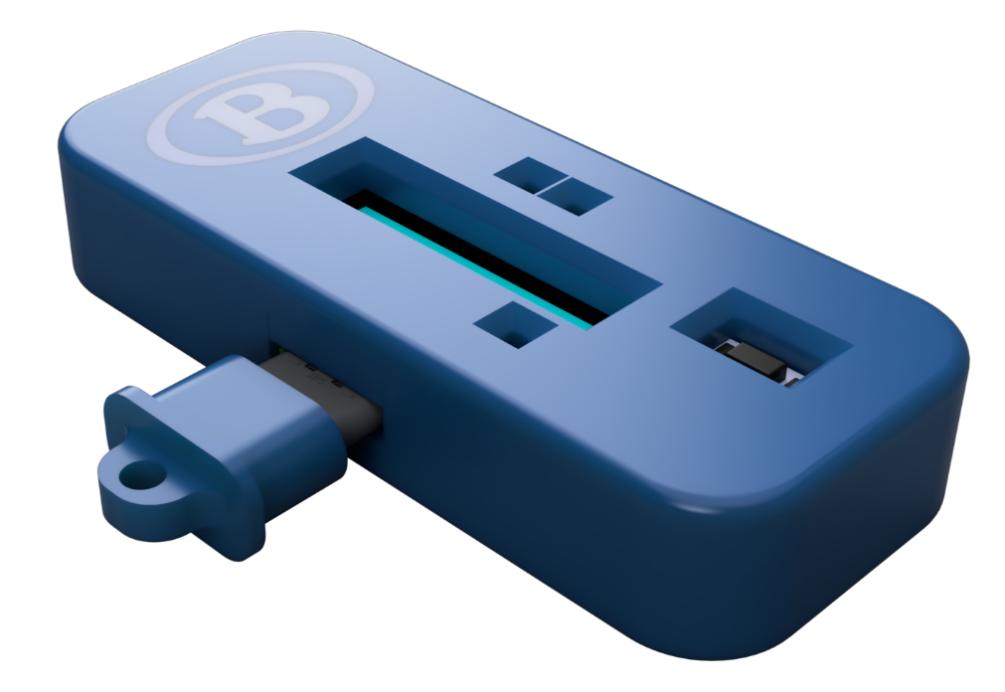

*Figuur 30 behuizing versie 4*

Versie 4 is de definitieve versie en is specifiek ontworpen als behuizing voor de tweede versie van het PCB. Aangezien ik het tweede PCB nog niet heb, is deze versie nog niet geprint of getest. Omdat ik het tweede PCB zo heb ontworpen dat minimale aanpassingen aan de behuizing nodig zijn, zijn er ook niet veel veranderingen ten opzichte van de vorige versie. Het enige verschil is dat het gat waar de USB-connector uitsteekt is aangepast, omdat de tweede versie van het PCB een andere soort USB-C-connector gebruikt.

1. **Firmware**

De firmware verwijst naar de software die de datalogger laat functioneren. Zonder deze software zou de datalogger niet kunnen werken. De firmware zorgt ervoor dat de Atmega de sensor kan uitlezen, de OLED-display kan aansturen en kan communiceren met een tablet of computer. Deze software is geschreven in de Arduino IDE met behulp van de Arduino-taal. Arduino is een programmeertaal die in feite een vereenvoudigde versie van C++ is.

* 1. **Resultaat**

Om het resultaat van de firmware duidelijk weer te geven, maak ik gebruik van een statediagram. Dit diagram illustreert alle mogelijke toestanden waarin de firmware zich kan bevinden en geeft ook weer hoe en wanneer deze toestanden veranderen. Het model waarop mijn firmware is gestructureerd, wordt een "finite state machine" genoemd. Dit betekent dat de firmware een eindig aantal toestanden heeft en voortdurend tussen deze toestanden schakelt.

Dit diagram moet als volgt worden gelezen: we beginnen bij de staat "setup". Bij elke staat zijn er één of meerdere pijlen aanwezig, die de voorwaarden aangeven die vervuld moeten zijn voordat de overgang naar de volgende staat kan plaatsvinden. Bijvoorbeeld, laten we kijken naar de staat "Lees sensor data meerdere keren". Dit is de staat waarin de Atmega de sensor zal uitlezen. Als de gegevens foutief zijn gelezen, zal dit proces opnieuw worden uitgevoerd. Als de gegevens correct zijn gelezen, zal de firmware naar de volgende staat gaan.

Deze structuur van een “finite state machine” is ook zichtbaar in de opbouw van mijn firmwarecode. Ik heb dit bereikt door gebruik te maken van een enum en een switch-case statement. De code van de firmware is beschikbaar op mijn GitHub Repo. Aangezien de code meer dan 200 regels lang is, is het echter onhandig om deze hier volledig weer te geven in deze documentatie.

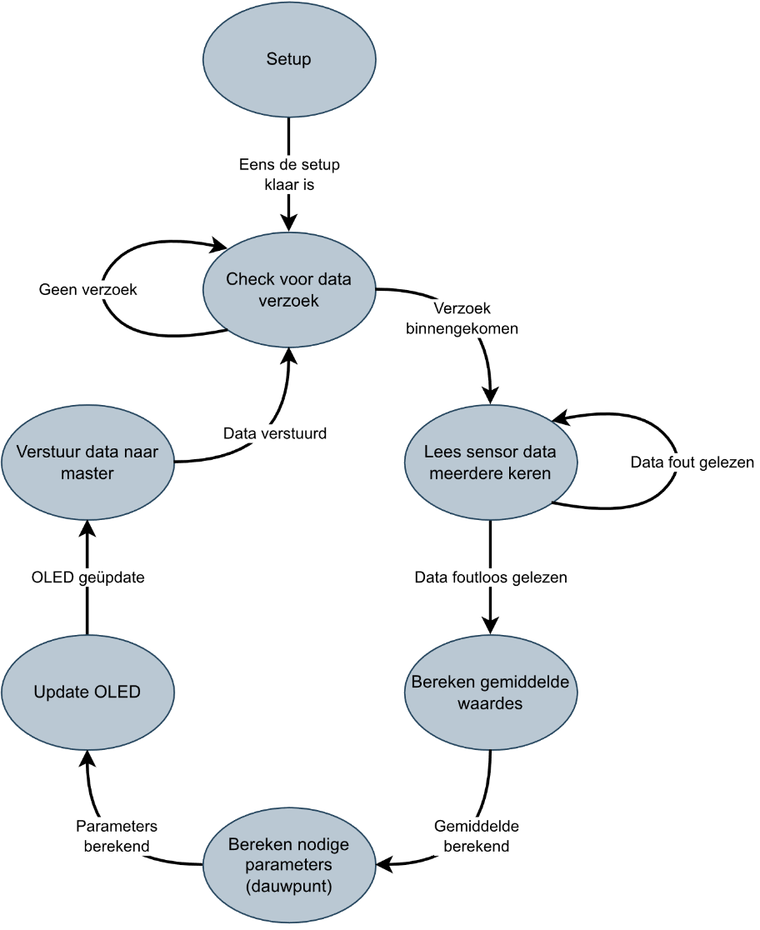

*Figuur 31 state diagram*

* 1. **Fouten**

Tijdens het ontwikkelen van de firmware zijn er niet veel fouten gemaakt. Er was echter één functie die ik wilde toevoegen maar niet kon realiseren: de standby-modus. Mijn oorspronkelijke plan was om de datalogger in de standby-modus te laten gaan wanneer deze wachtte op een verzoek van de master, en weer wakker te maken zodra er een verzoek binnenkwam. Het doel hiervan was om het stroomverbruik te verminderen wanneer de datalogger niets aan het doen was, wat zou resulteren in een langere batterijduur voor de tablet.

Ik heb twee versies van de firmware gemaakt: één die werkt met de OLED en website, en één die alles via de ingebouwde seriële monitor van Arduino IDE doet. Met de tweede versie kan ik de communicatie met de website simuleren. Echter, om de een of andere reden lijkt de firmware niet meer te werken zodra ik de data via de website verstuur, ook al is er niets veranderd en werkt het wel via de seriële monitor.

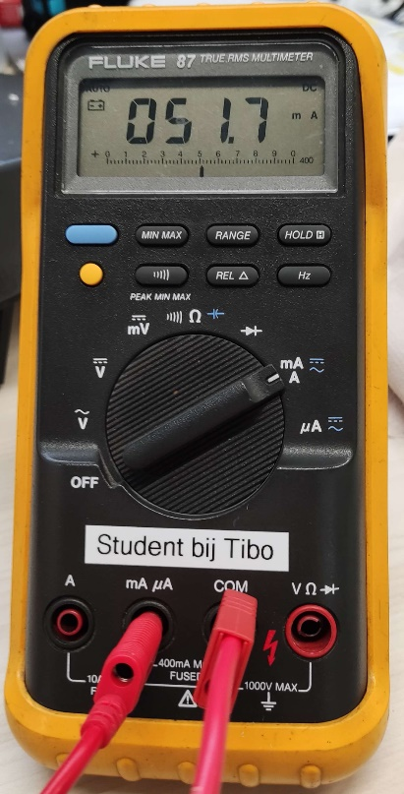

Figuur 32 stroomverbruik zonder standby mode

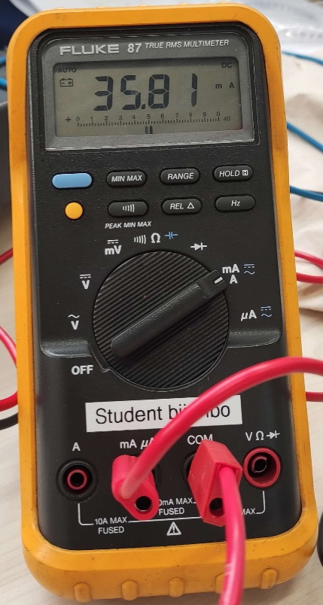

Figuur 33 stroomverbruik in standby mode

Omdat de firmware wel werkte met standby mode toen ik de seriële monitor gebruikte, kon ik testen hoe nuttig deze functie zou zijn als deze wel geïmplementeerd zou zijn. Het stroomverbruik verminderde met ongeveer 16 mA, dus het zou geen nutteloze functie zijn om toe te voegen. Het feit dat het stroomverbruik nog steeds relatief hoog is, komt doordat de 3 LEDs die ik gebruik elk 20 mA nodig hebben en de power LED constant brandt. Dit zal echter geen probleem meer zijn met de tweede versie van het PCB.

* 1. **Conclusie**

Ik ben van mening dat het firmwaregedeelte van dit project over het algemeen succesvol is. Het vervult de beoogde functie, namelijk communicatie mogelijk maken tussen de website en de datalogger. Het is alleen niet mogelijk om te beoordelen of mijn code voor de OLED-display werkt of niet, omdat de OLED-display niet functioneert. Het is ook teleurstellend dat ik de standby-modus niet heb kunnen toevoegen aan de datalogger, gezien het belang van de batterijduur van de tablet. Helaas had ik niet veel tijd om uit te zoeken waarom deze functie niet werkte, omdat ik de hardware van de datalogger pas laat heb ontvangen. Het onderzoeken van de oorzaak was ook niet eenvoudig, omdat ik de seriële monitor niet meer kon gebruiken terwijl de Atmega al bezig was met communiceren met de website.

Bij het schrijven van de firmware voor de tweede versie van de hardware moeten enkele zaken in overweging worden genomen:

* De implementatie van de WebUSB Arduino-bibliotheek. Deze bibliotheek moet worden gebruikt om gegevens te verzenden in plaats van de ingebouwde "Serial" bibliotheek van Arduino IDE.
* Er moet een andere bibliotheek worden gebruikt voor de OLED-display, omdat de Atmega32U4 minder geheugen heeft.

1. **Software**

De software omvat het ontwerpen van een webpagina op het databasesysteem va NMBS, genaamd BeeTree. Er zijn twee versies van de pagina. Ik begon met een mock-up en na een vergadering met de klant en zijn goedkeuring begon ik aan de eerste versie. Na nog een vergadering met de klant en meer feedback ben ik begonnen aan de tweede versie.

* 1. **BeeTree**

BeeTree is een website waarmee de technici van NMBS toegang krijgen tot de NMBS-database. Deze pagina kan worden gebruikt om reparaties aan te maken wanneer een onderdeel moet worden gerepareerd. Op deze pagina kan de reparatie worden gedocumenteerd en relevante informatie worden opgeslagen. Hoewel er nog veel meer mogelijkheden zijn met deze website, richt dit project zich voornamelijk op de reparaties op BeeTree.



*Figuur 34 logo BeeTree*

* 1. **Eisen – Use case diagram**

De klant stelde enkele eisen voor het ontwerp van de webpagina:

* Er moet een herstelling kunnen aangemaakt worden genaamd “MR08 ramen” in BeeTree.
* Er moet een knop aanwezig zijn die een pop-up opent, waarin geselecteerd kan worden welke ramen gerepareerd moeten worden.
* Voor elk raam moeten relevante parameters worden ingevuld, zoals openingsdatum en vervaldatum van bepaalde producten.
* De datalogger moet kunnen worden uitgelezen door op een knop te drukken.
* Mogelijk moet er ook ondersteuning zijn voor het scannen van barcodes om informatie over bepaalde producten op te halen via de barcode.

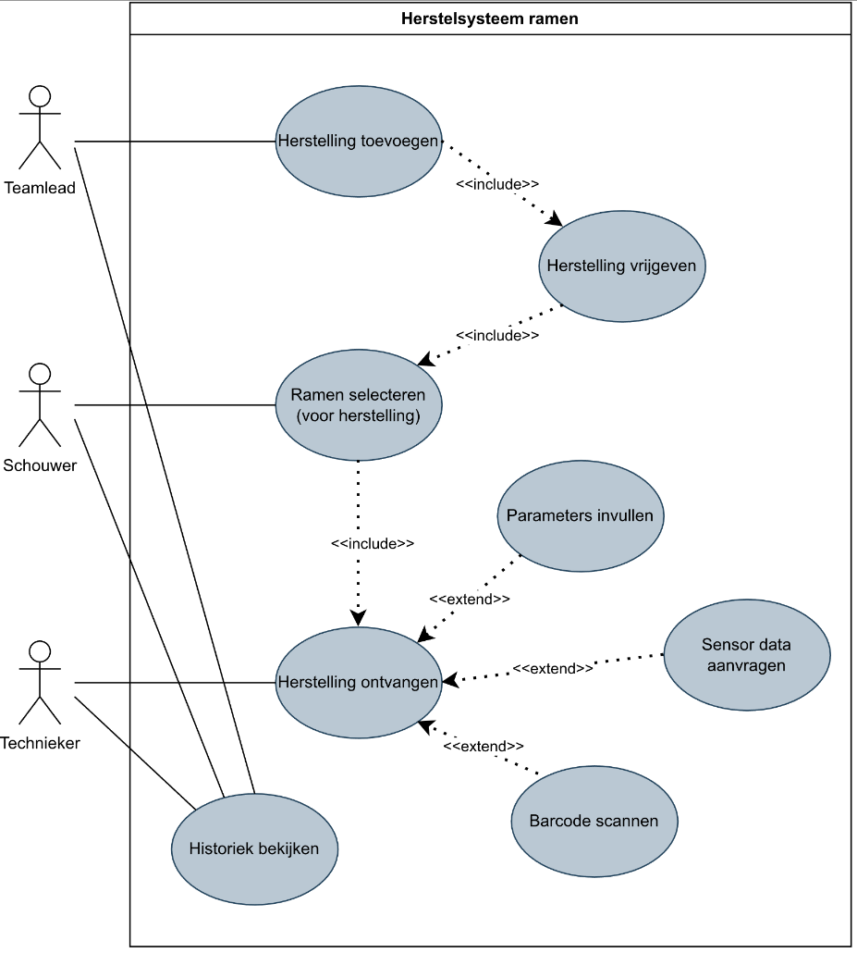Deze eisen heb ik verwerkt in een “use case diagram”. Dit diagram is bedoeld om te visualiseren welke functionaliteiten de applicatie moet hebben en wie deze kan/mag uitvoeren. De “include” pijlen geven aan dat wanneer de eerste actie wordt uitgevoerd, de tweede altijd moet volgen. De “extend” pijlen geven aan dat de tweede actie soms kan volgen op de eerste. Alleen de gebruikers die verbonden zijn met een actie mogen deze uitvoeren.

Figuur 35 use case diagram

* 1. **Mock-up**

De webpagina is in eerste instantie gestart met een eenvoudige mock-up. Een mock-up is een conceptversie van de webpagina die bijvoorbeeld in Photoshop wordt gemaakt. Dit kan snel worden gerealiseerd om feedback van de klant te verzamelen, zonder veel tijd te verspillen aan het ontwikkelen van een volledige webpagina die mogelijk niet aan de verwachtingen van de klant voldoet.

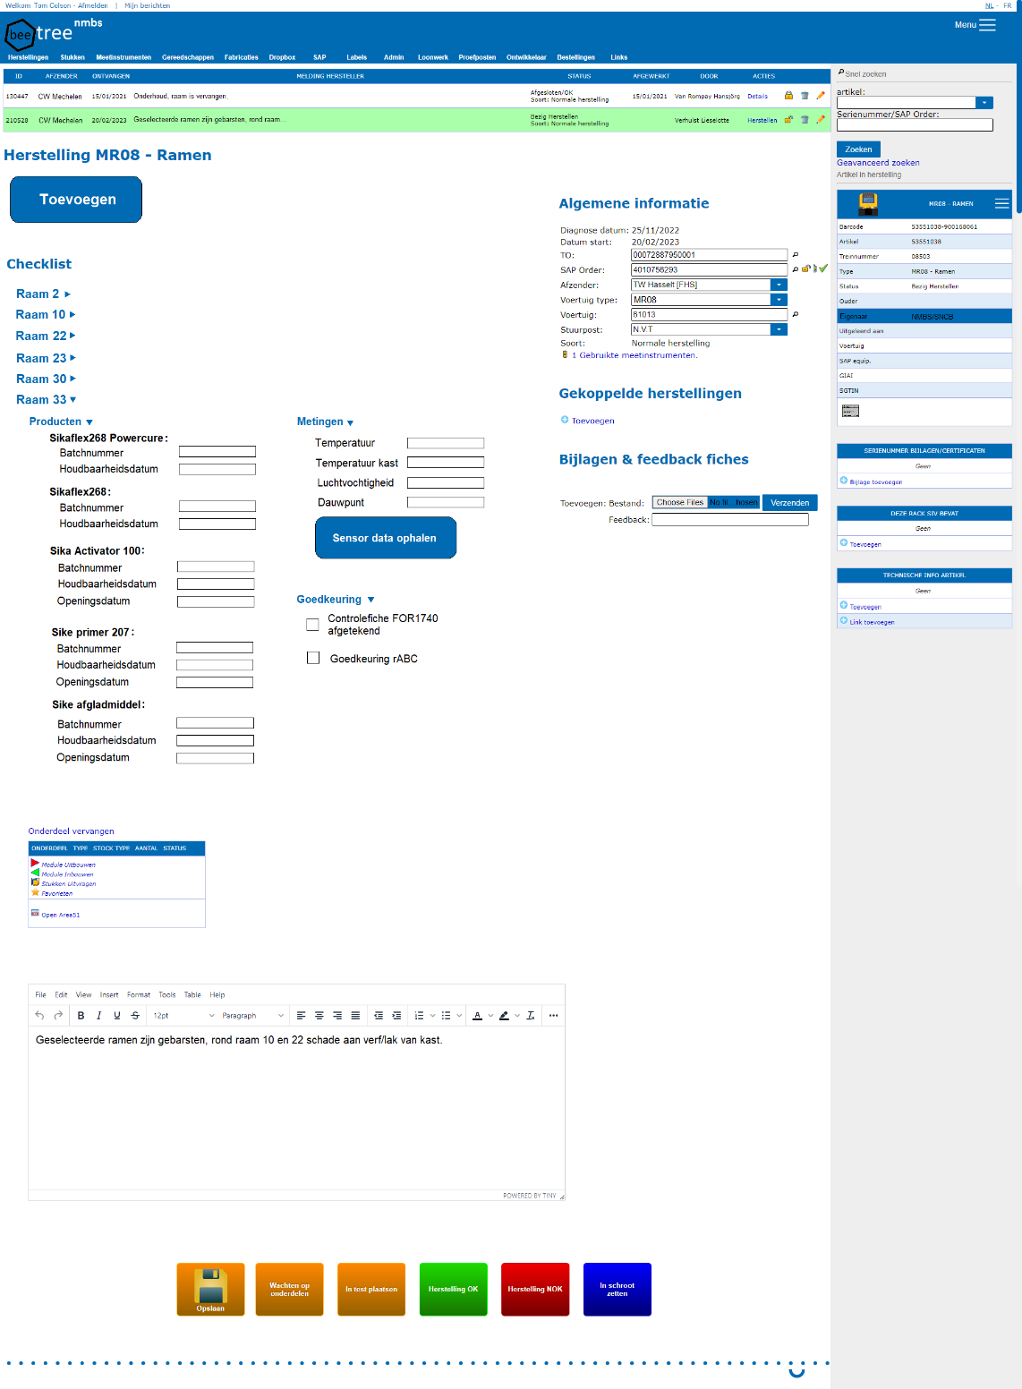

*Figuur 36 mock-up pagina*

Dit is een mock-up van de hoofdpagina van de herstelling pagina. Dit bestaat uit 4 delen: historiek, “toevoegen” knop, checklist dropdowns en het tekst veld onderaan. De historiek en het tekstveld zitten al in elke pagina van BeeTree dus deze moest ik zelf niet meer maken. Maar de checklist en “toevoegen“ knop moest ik zelf nog ontwerpen.

Ten eerste is er de "toevoegen" knop. Wanneer erop wordt geklikt, verschijnt er een pop-up. In deze pop-up kan de gebruiker de ramen selecteren die vervangen moeten worden..

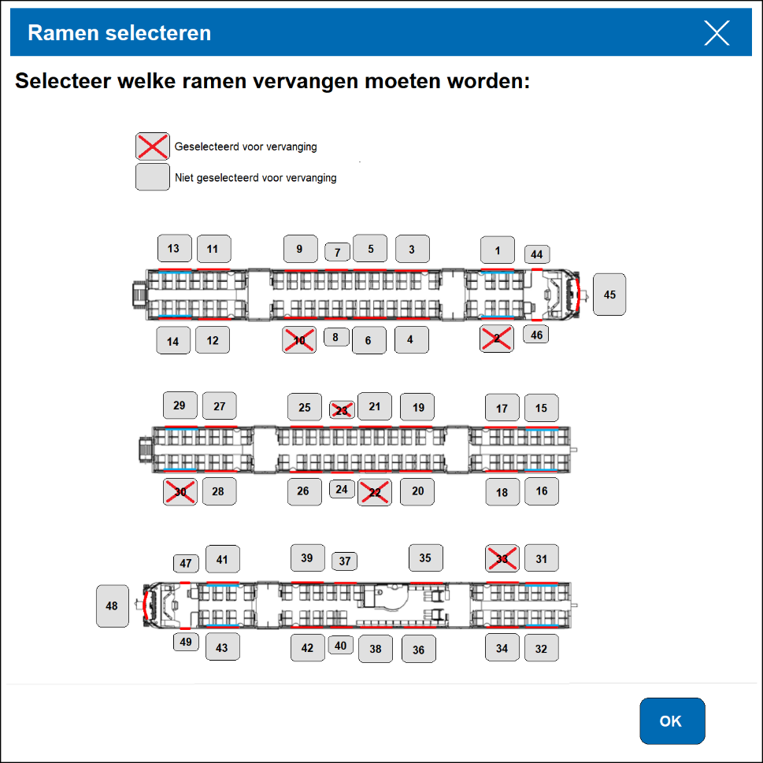

*Figuur 37 mock-up pop-up*

De pop-up bevat 3 afbeeldingen van de 3 verschillende kasttypen waaruit de MR08 Desiro-trein kan bestaan. Bij elk kasttype worden de locaties van de ramen weergegeven met bijbehorende knoppen. Wanneer er op een van deze knoppen wordt gedrukt, wordt het bijbehorende raam geselecteerd voor vervanging en wordt de knop doorgestreept om aan te geven dat deze is geselecteerd.

Deze geselecteerde ramen zullen dan komen te staan in de checklist.

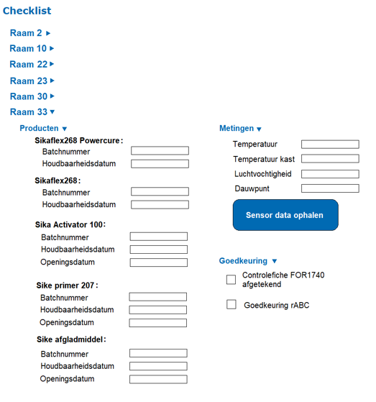

*Figuur 38 mock-up checklist*

De checklist bestaat uit een lijst met een dropdown-menu voor elk geselecteerd raam. Wanneer deze dropdown-menu's worden geopend, kan de gebruiker zien welke parameters moeten worden ingevuld en voor welk product deze gelden. Er is ook een sectie waar de benodigde parameters worden ingevuld door de datalogger wanneer er op de knop 'Sensor data ophalen' wordt gedrukt. Daarnaast zijn er nog twee selectievakjes voor specifieke goedkeuringen.

* 1. **Versie 1**
     1. **Resultaat**

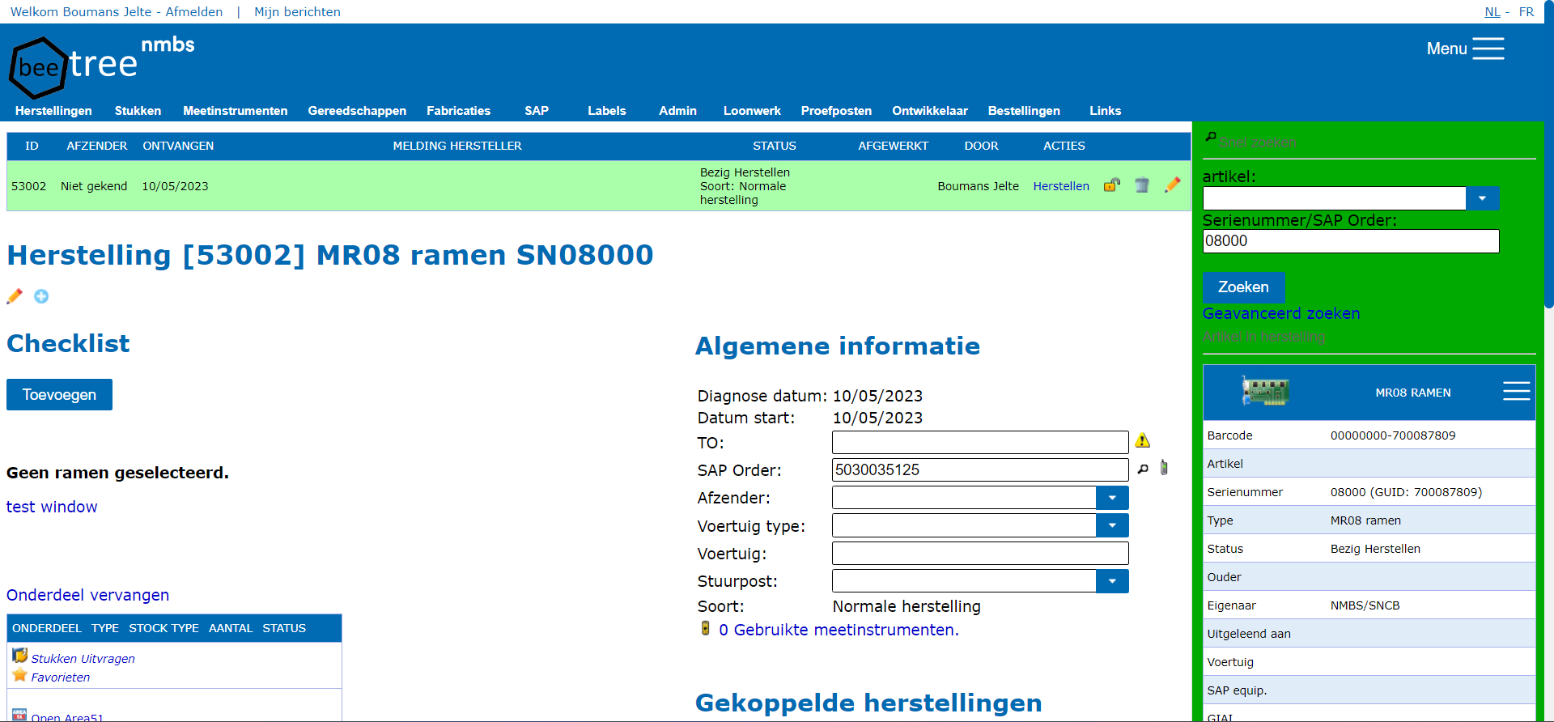

*Figuur 39 hoofdpagina versie 1*

Dit is de eerste versie van de hoofdpagina. Het enige verschil tot nu toe is dat de knop ook onder de titel 'checklist' staat, wat ik niet kon aanpassen. Er is ook een zin 'Geen ramen geselecteerd' wanneer er geen ramen zijn geselecteerd door de gebruiker. Verder blijft alles hetzelfde als in de mock-up.

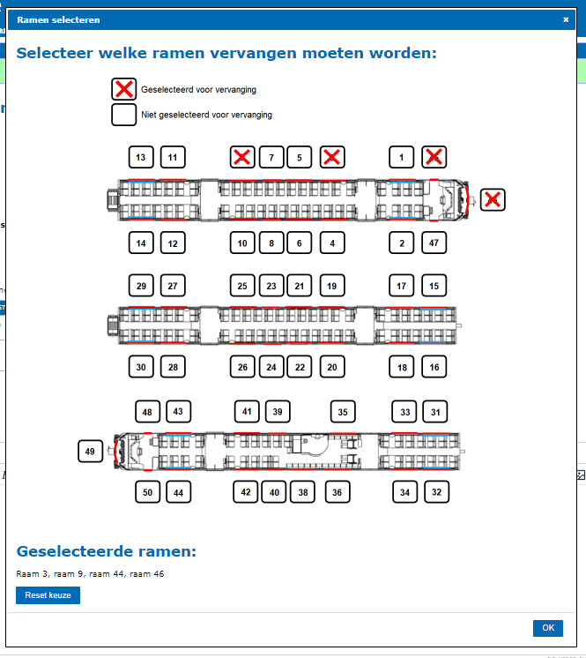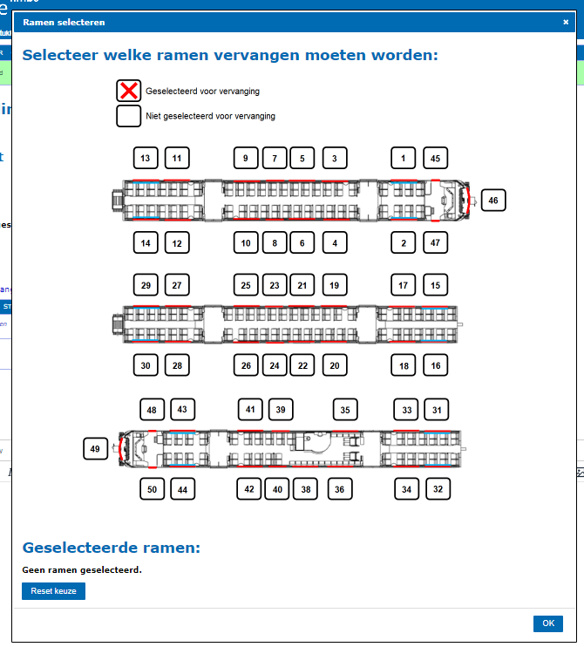Wanneer op de knop 'toevoegen' wordt gedrukt, verschijnt deze pop-up op het scherm. Deze pop-up is vrijwel identiek aan de mock-up, met één toevoeging. Onderaan de pop-up staat een zin 'Geen ramen geselecteerd' als er geen ramen zijn geselecteerd. Zodra er ramen zijn geselecteerd, worden ze weergegeven en gerangschikt van het kleinste naar het grootste getal. Er is ook een knop genaamd 'Reset keuze', waarmee alle geselecteerde ramen gewist kunnen worden.

Figuur 40 pop-up versie 1 geen ramen

De reden dat dit is toegevoegd, is omdat ik aanvankelijk moeite had met het toevoegen van de kruisjes op de geselecteerde ramen. Dus om dit te compenseren, heb ik deze zin toegevoegd (ik heb geen foto genomen van de versie waarin de kruisjes niet geïmplementeerd waren). Nadat ik erin geslaagd was om de kruisjes te implementeren, besloot ik deze functie toch te behouden, omdat het een handig overzicht biedt van welke ramen geselecteerd zijn.

Figuur 41 pop-up versie 1 ramen geselecteerd

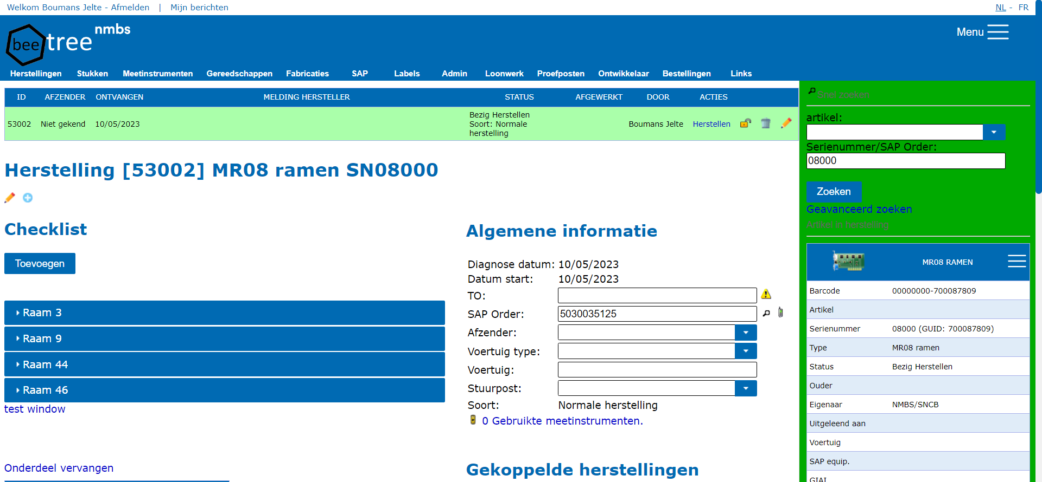

*Figuur 42 hoofdpagina met dropdowns versie 1*

Dit is hoe de hoofdpagina eruit zal zien nadat de gebruiker op de knop "OK" heeft geklikt. Voor elk geselecteerd raam verschijnt er een dropdownlijst. Wanneer erop wordt geklikt, opent de dropdownlijst en kan de gebruiker alle nodige parameters en informatie invullen. Deze moeten apart worden ingevuld voor elk raam.

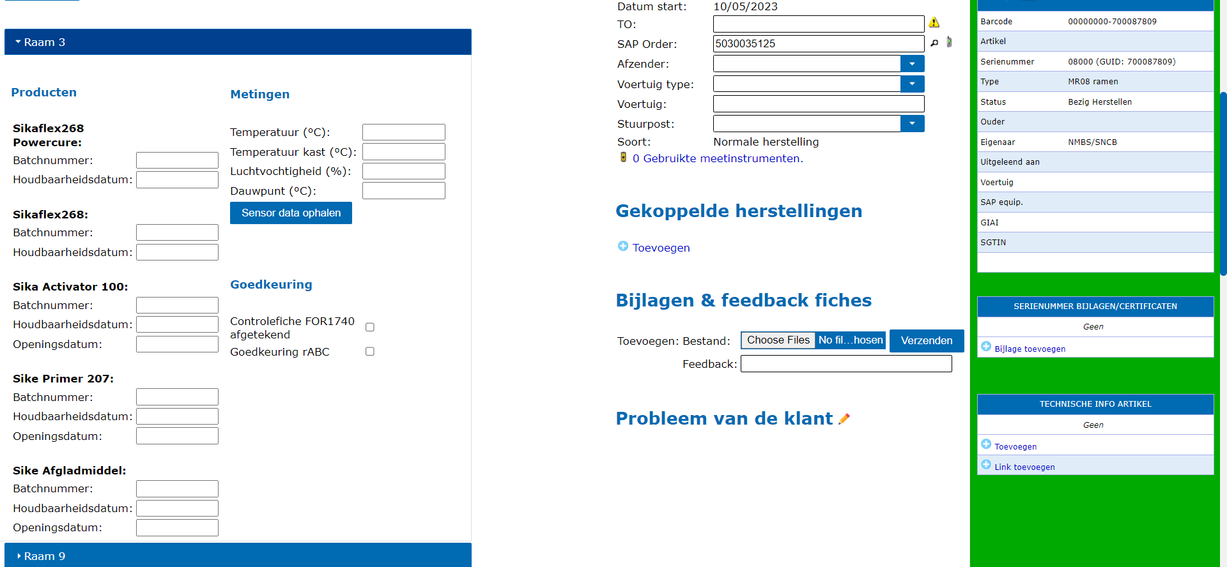

*Figuur 43 hoofdpagina met open dropdown versie 1*

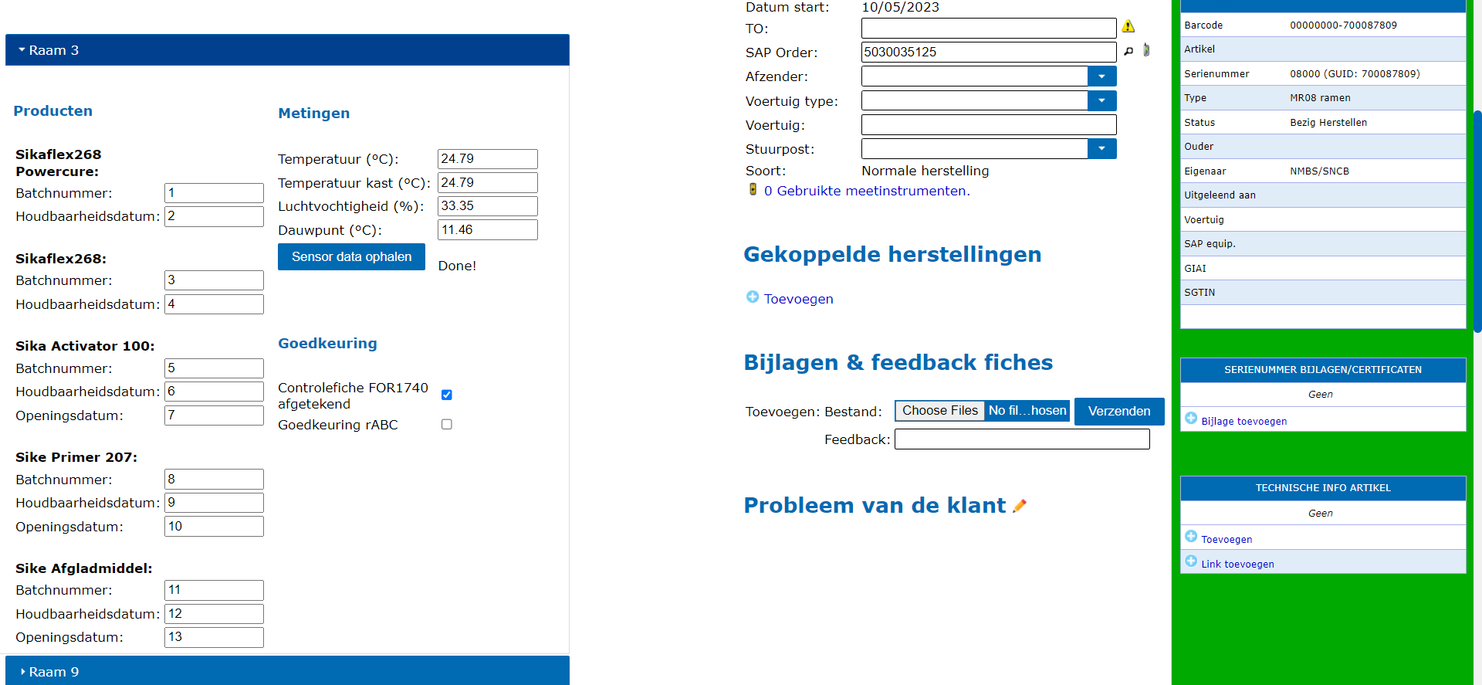

*Figuur 44 hoofdpagina dropdown ingevuld versie 1*

Dit is een voorbeeld van hoe het eruit zou zien als een dropdownlijst van een raam volledig is ingevuld. Bij "Producten" kan de gebruiker invullen wat hij wenst, dus ik heb hier voor deze afbeelding even getallen ingevuld. Bij "Metingen" kan de gebruiker deze ook zelf invullen indien nodig, maar normaal gesproken wordt hiervoor de datalogger gebruikt. Als je op de knop "Sensor data ophalen" klikt, verschijnt er een pop-upvenster van de browser waarin je moet selecteren welk USB-apparaat je wilt verbinden. Je selecteert hier de datalogger en vervolgens wordt naast de knop de status weergegeven. Als de datalogger bezig is, zal er "Reading..." of "Connecting..." staan, en als deze klaar is, worden de invulvelden ingevuld en verschijnt de tekst "Done!" naast de knop, zoals te zien is in het voorbeeld. Er zijn ook 2 selectievakjes aanwezig die moeten worden aangevinkt als de bijbehorende goedkeuring is afgerond. Als de herstelling nog niet volledig is afgerond en de pagina moet worden gesloten, kan de gebruiker ook alle gegevens opslaan. Dit kan worden gedaan met behulp van de grote oranje knop linksonder op de pagina (zichtbaar in de mock-up). Als de pagina vervolgens wordt gesloten en opnieuw wordt geopend, blijven alle ingevulde gegevens bewaard.

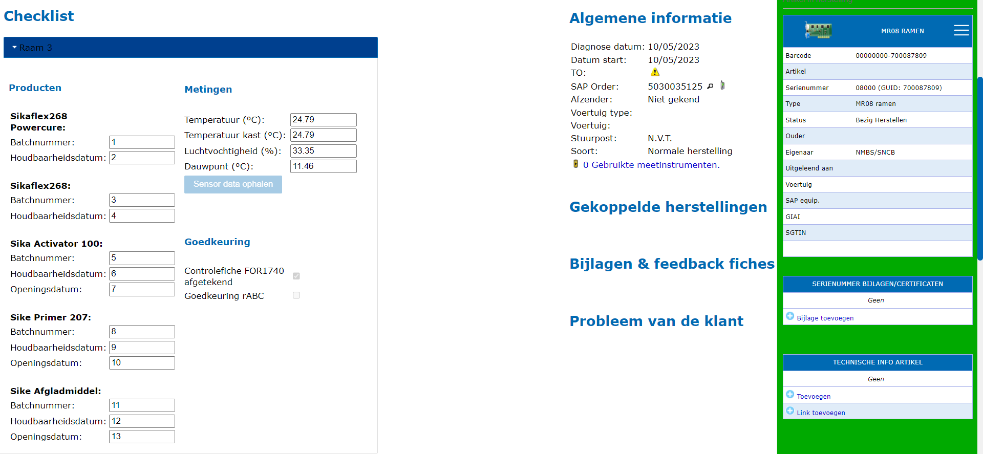

*Figuur 45 read-only pagina versie 1*

Tenslotte, de laatste stap in het herstellingsproces. Nadat alle vereiste gegevens zijn ingevuld en de herstelling van de treinramen is voltooid, kan de herstelling worden afgesloten. Dit kan worden gedaan door rechtsboven in de historiek op het sloticoontje te klikken. Hierdoor wordt de pagina in de “read-only”-modus gezet, wat betekent dat deze alleen nog maar kan worden bekeken en gelezen, en er kunnen geen verdere aanpassingen meer worden gedaan. De knop voor de datalogger kan ook niet meer worden ingedrukt.



*Figuur 46 slot icoontje*

* + 1. **Feedback**

De klant was tevreden met het resultaat van de eerste versie. Hij had echter enkele aanvullende verzoeken voor functies die aan de webpagina moesten worden toegevoegd:

* Voor elke raam wilde hij dat de gebruiker (technici) door een stappenlijst zou gaan voordat ze bij het invulveld terechtkwamen. In deze stappenlijst zou stap voor stap worden uitgelegd hoe het raam vervangen moet worden.
* Als er in een stap wordt vermeld dat een bepaald product gebruikt moet worden en dat product parameters heeft die moeten worden genoteerd, dan wilde hij dat er in die stap al invulvelden beschikbaar zouden zijn voor dat specifieke product.
* Als er in een stap wordt vermeld dat de technici een bepaalde tijd moeten wachten (bijvoorbeeld 10 minuten drogen), wilde hij dat er een timer zou worden geïmplementeerd in die stap die even lang duurt als wordt vermeld in de uitleg. Deze timer moet volledig aflopen voordat de gebruiker naar de volgende stap kan gaan.
  + 1. **Resultaat**

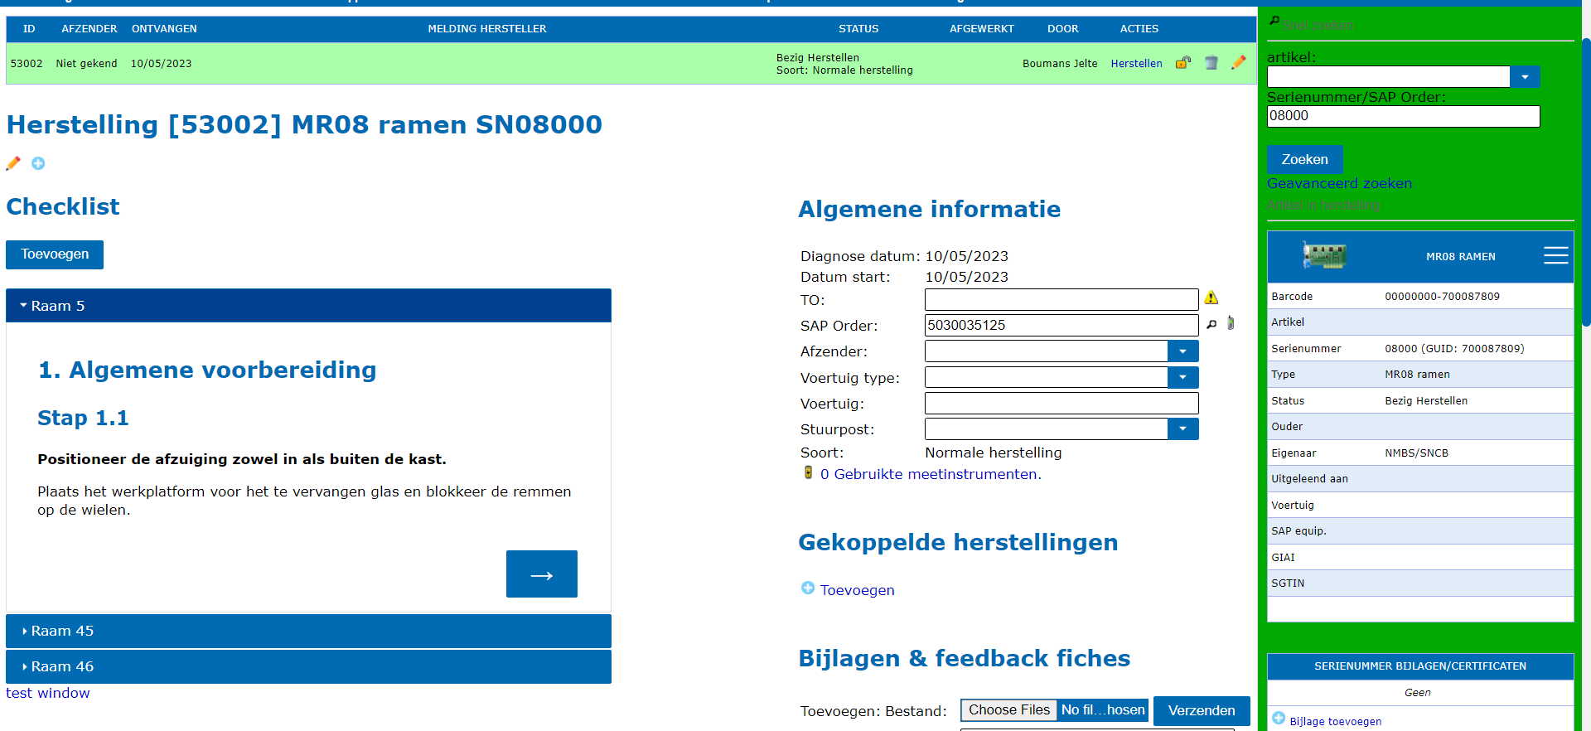

*Figuur 47 hoofdpagina versie 2*

De hoofdpagina van de tweede versie ziet er bijna identiek uit aan de eerste versie, met één belangrijk verschil: er is nu een stappenplan geïmplementeerd voor elk geselecteerd raam. Onderaan elke stap zijn er twee knoppen toegevoegd, waarmee de gebruiker naar de volgende en vorige stap kan navigeren, vergelijkbaar met een slideshow. In de bijgevoegde afbeelding is de knop om terug te gaan niet zichtbaar, omdat dit de eerste stap is en er geen vorige stap is om naar terug te navigeren. Deze knop zal echter verschijnen zodra de gebruiker naar de tweede stap of volgende stappen gaat.

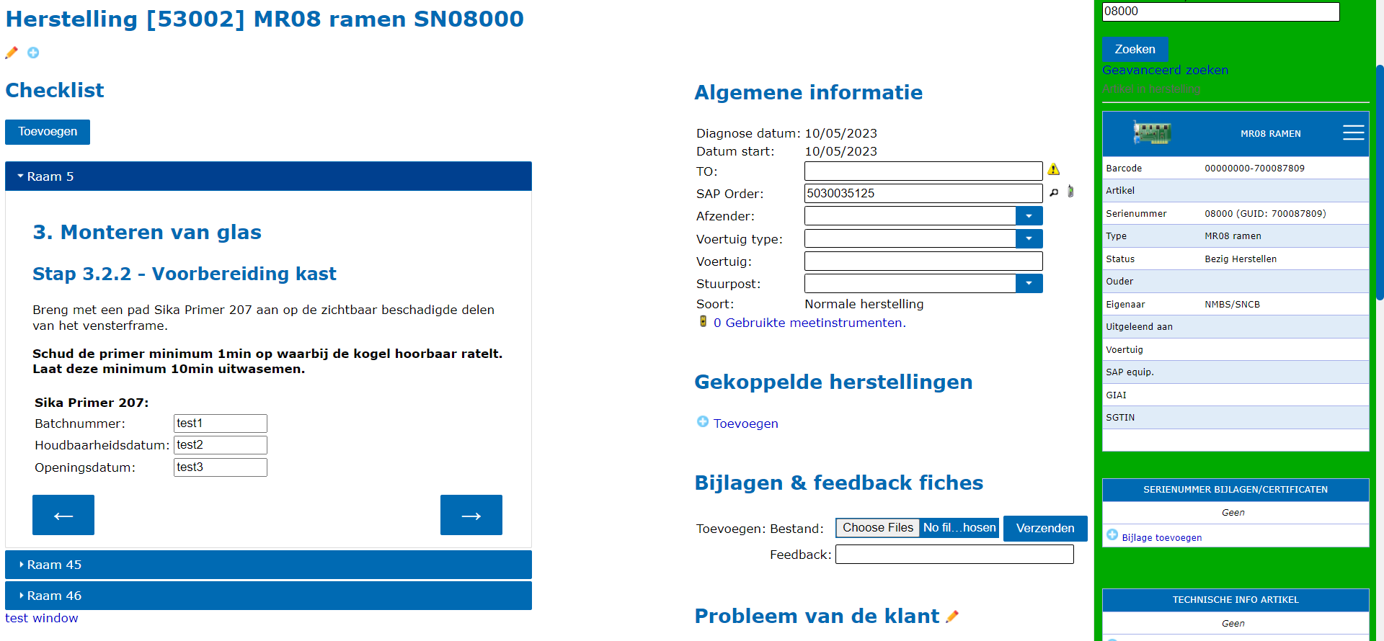

*Figuur 48 stap met invulveld versie 2*

Hier is een voorbeeld van een stap waarin een product wordt vermeld waarvan bepaalde parameters moeten worden genoteerd. Het invulveld voor dit specifieke product bevindt zich onderaan de stap. Daarnaast is er ook een knop toegevoegd voor het ophalen van gegevens van de datalogger bij de stap waar de datalogger moet worden gebruikt. De ingevulde gegevens zullen behouden blijven wanneer de gebruiker de pagina opslaat met behulp van de grote oranje knop onderaan, net zoals in de eerste versie.

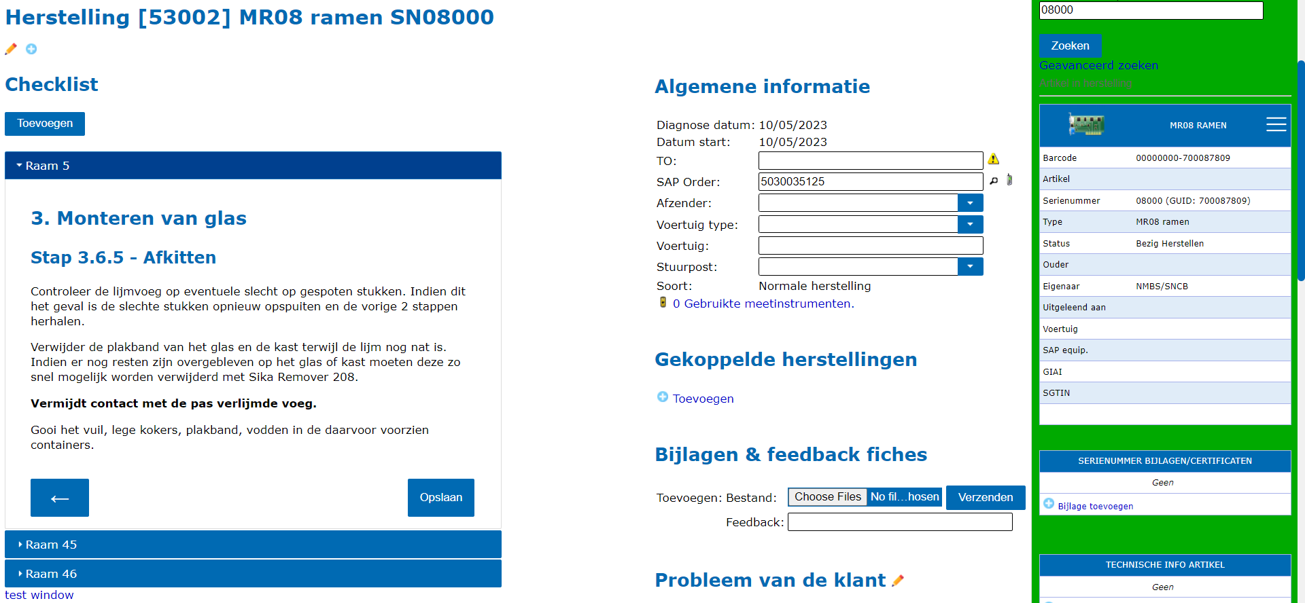

*Figuur 49 laatste stap versie 2*

Bij de laatste stap zal de knop om naar de volgende stap te gaan niet aanwezig zijn. In plaats daarvan zal er een knop genaamd "Opslaan" aanwezig zijn. Deze knop zal gedurende 2,5 seconden onzichtbaar zijn, zodat er niet per ongeluk te snel op wordt gedrukt. Eenmaal op deze knop wordt gedrukt, kan de gebruiker niet meer terugkeren naar het stappenplan.

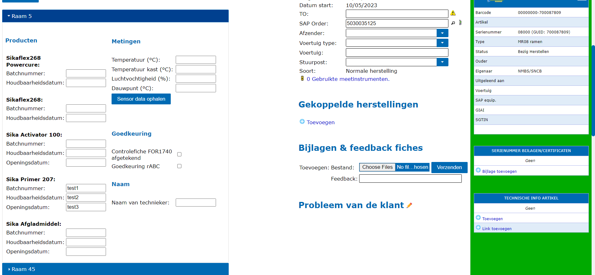

*Figuur 50 invulveld versie 2*

Wanneer de gebruiker op de knop "Opslaan" klikt, zal het stappenplan verdwijnen en het volledige invulveld van de eerste versie verschijnen. Alle gegevens die tijdens het stappenplan zijn ingevuld, zullen worden overgezet naar het volledige invulveld. Er is ook een nieuw invulveld toegevoegd, namelijk de naam van de technieker die werkt aan het geselecteerde raam. Als de pagina nu wordt opgeslagen en herladen, kan de gebruiker het stappenplan niet meer bekijken voor deze specifieke raam. In plaats daarvan zal het volledige invulveld zichtbaar zijn. De "read-only" pagina van deze versie is identiek aan die van de eerste versie, met als toevoeging de naam van de technieker.

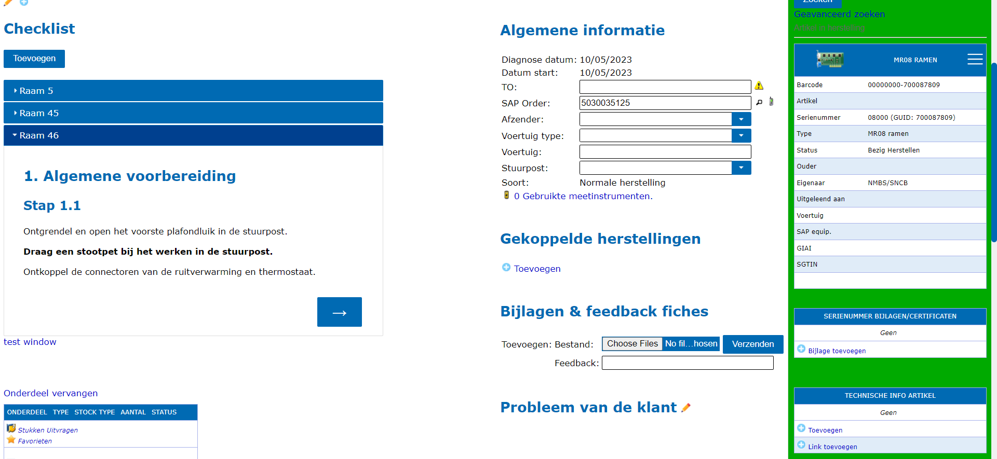

*Figuur 51 stappenplan voorruit versie 2*

Niet elke raam heeft hetzelfde stappenplan voor herstelling. De voorruiten van de trein (raam 46 en 49) volgen een ander proces dan de normale ramen. Daarom is er ook een apart stappenplan voor deze specifieke ramen voorzien.

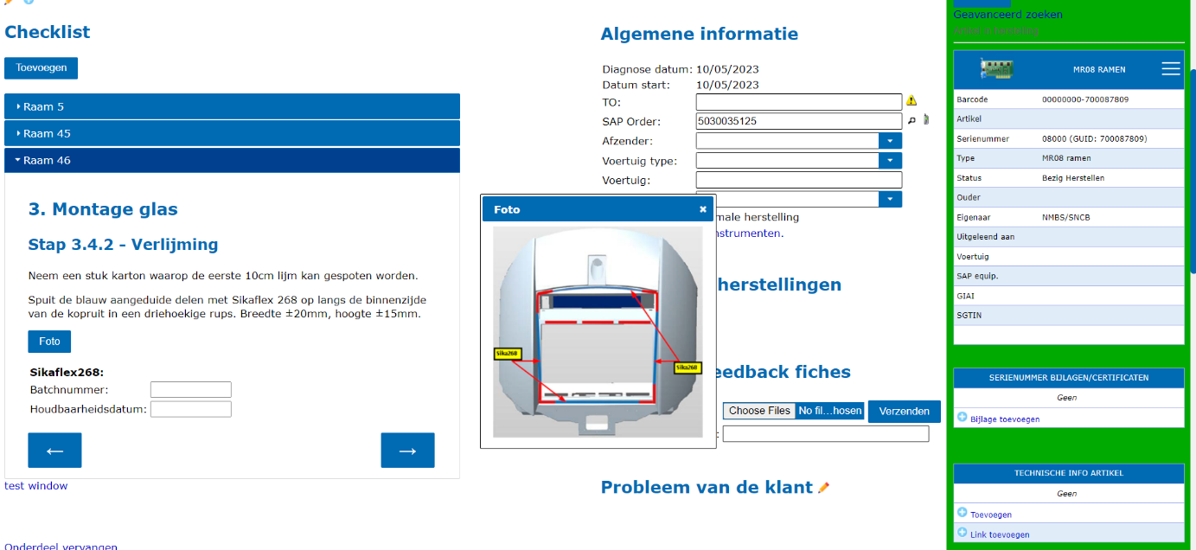

*Figuur 52 stappenplan voorruit foto versie 2*

Voor de complexere stappen van de voorruiten is er een handige functie toegevoegd: de "Foto"-knop. Wanneer de technieker op deze knop klikt, wordt er een pop-up geopend met een foto die de stap verduidelijkt. Dit helpt de technieker om de stap beter te begrijpen. Bijvoorbeeld, in de stap die als voorbeeld wordt gebruikt, staat er "Spuit de blauw aangeduide delen met Sikaflex 268". Dit zou moeilijk te begrijpen zijn zonder een foto die de blauwe delen aanduidt. Dankzij de foto's die zijn toegevoegd, wordt dit probleem opgelost en kan elke stap die illustraties nodig heeft, worden verduidelijkt.

Ik was niet in staat om de timerfunctie te implementeren in de stappen waarin de technicus een bepaalde tijd moet wachten, vanwege tijdsgebrek.

* + 1. **Feedback**

Ik kon geen verdere discussie voeren met de klant om de laatste versie voor te stellen. Echter, gezien de tevredenheid van de klant met de eerste versie en het feit dat bijna alle voorgestelde functies zijn geïmplementeerd, kan ik redelijkerwijs aannemen dat de klant ook tevreden zal zijn met het eindresultaat.

* 1. **Conclusie**

Ik ben zeer tevreden over het resultaat van het softwaregedeelte van dit project. Naar mijn mening is de software het beste gelukt van alle onderdelen (hardware, firmware en software). Dit komt omdat ik hieraan de meeste tijd kon besteden en er ook de meeste aandacht aan heb besteed. Het enige wat ik jammer vind, is dat ik de timer niet kon implementeren in de software. Dit zou te veel tijd hebben gekost, omdat er nog over veel mogelijke scenario's moet worden nagedacht zodra deze is geïmplementeerd. Bijvoorbeeld: wat als de technicus moet stoppen terwijl de timer nog maar halverwege is, of wat als de technicus al een aantal timers heeft doorlopen en dan moet stoppen. De volgende keer dat hij begint, zou hij weer bij stap 1 moeten beginnen en al die timers opnieuw moeten doorlopen zonder noodzaak. Nadat de tweede versie van de hardware is voltooid, moeten er aanpassingen worden gemaakt aan de software. Het gedeelte dat de communicatie met de datalogger mogelijk maakt, is momenteel gebaseerd op de WebSerial API, maar dit zal moeten worden gewijzigd om te werken met de WebUSB API.

1. **Finale conclusie**

Ik ben van mening dat de meeste onderdelen van dit project in hun uiteindelijke versie redelijk succesvol zijn. Hoewel er enkele ontbrekende functies zijn in elk onderdeel, zijn deze niet van cruciaal belang voor de functionaliteit van het gehele project. Het softwaregedeelte is het meest voltooide onderdeel van het project, en dit is niet zonder reden. Zonder de software (de webpagina) zou het hele project niet kunnen functioneren, zelfs als de datalogger perfect werkt. Het doel van dit project is het ontwerpen van een nieuw herstelsysteem, inclusief een datalogger om het registreren van temperatuur en luchtvochtigheid gemakkelijker te maken. Dus het feit dat de hardware nog niet perfect is afgerond, betekent niet dat het hele project mislukt is. Technici kunnen nog steeds mijn nieuwe herstelsysteem op BeeTree gebruiken op een succesvolle manier, alleen zal het noteren van temperatuur en luchtvochtigheid niet op de gewenste gemakkelijke manier mogelijk zijn.

Ik ben er redelijk zeker van dat als de levertijd van alle hardwarecomponenten niet zoveel tijd in beslag had genomen, ik de datalogger met succes had kunnen voltooien. Helaas was dit niet het geval, dus ik heb mijn best gedaan om de hardware zo goed mogelijk af te ronden. Ik heb ten minste een PCB ontworpen en een beknopte hardware-analyse uitgevoerd. Deze PCB, analyse en de informatie die in dit document is opgenomen, stellen een medewerker of toekomstige stagiair bij NMBS in staat om verder te werken aan het project en mogelijk een betere versie te realiseren.

1. **Bronnen**
   1. **Datasheets**

Versie 1

* [Atmega328p microcontroller datasheet](https://ww1.microchip.com/downloads/en/DeviceDoc/Atmel-7810-Automotive-Microcontrollers-ATmega328P_Datasheet.pdf)
* [BME680 sensor datasheet](https://www.bosch-sensortec.com/media/boschsensortec/downloads/datasheets/bst-bme680-ds001.pdf)
* [EA W096016-XALW OLED display datasheet](https://cdn-reichelt.de/documents/datenblatt/A500/W096016-XA.pdf)
* [SSD1306 OLED driver datasheet](https://cdn-shop.adafruit.com/datasheets/SSD1306.pdf)
* [PI6ULS5V9306 I2C level-shifter datasheet](https://www.mouser.be/datasheet/2/115/diodes_inc_diod-s-a0005039015-1-1734888.pdf)
* [FT232RL USB naar UART bridge datasheet](https://www.mouser.be/datasheet/2/163/DS_FT232R-11534.pdf)
* [USB-C connector V1 datasheet](https://www.st.com/resource/en/technical_article/dm00496853-overview-of-usb-type-c-and-power-delivery-technologies-stmicroelectronics.pdf)

Versie 2

* [Atmega32U4 microcontroller datasheet](https://ww1.microchip.com/downloads/en/devicedoc/atmel-7766-8-bit-avr-atmega16u4-32u4_datasheet.pdf)
* [MCP1700 spanningsomvormer datasheet](https://www.farnell.com/datasheets/2211500.pdf)
* [USB-C connector V2 datasheet](https://www.mouser.be/datasheet/2/185/CX60_24S_UNIT_CL0480_0465_0_00_2DDrawing_D166698_e-1611272.pdf)
* [TCA9517A I2C level shifter datasheet](https://www.ti.com/lit/ds/symlink/tca9517a.pdf?HQS=dis-mous-null-mousermode-dsf-pf-null-wwe&ts=1683007102398&ref_url=https%253A%252F%252Fwww.mouser.be%252F)
  1. **Onderzoeks informatie**
* [I2C 5 V master 3.3 V slave](https://playground.arduino.cc/Main/I2CBi-directionalLevelShifter/)
* [USB-C documentatie](https://www.usb.org/sites/default/files/USB%20Type-C%20Spec%20R2.0%20-%20August%202019.pdf)
* [Smarty documentatie](https://smarty-php.github.io/smarty/5.x/)
* [WebSerial documentatie](https://developer.mozilla.org/en-US/docs/Web/API/Web_Serial_API)
* [WebUSB documentatie](https://developer.mozilla.org/en-US/docs/Web/API/WebUSB_API)
  1. **GitHub Repositories**
* [Bachelorproef Github Repo](https://github.com/JelteBoumansAP/Bachelorproef-Herstelsysteem-Ramen)
* [SSD1306 OLED display Arduino library GitHub Repo](https://github.com/adafruit/Adafruit_SSD1306)
* [BME680 sensor Arduino library GitHub Repo](https://github.com/adafruit/Adafruit_BME680)
* [WebUSB Arduino library GitHub Repo](https://github.com/webusb/arduino)